AZƏRBAYCAN RESPUBLİKASI ELM VƏ TƏHSİL NAZİRLİYİ

Azərbaycan Texniki Universiteti nəzdində
Bakı Dövlət Rabitə və Nəqliyyat Kolleci

Ramilə Rza qızı Paşayeva

FİZİKA

(Dərs vəsaiti)

Pedoqoji Şura 25.05.2026-cı il
tarixli iclasının qərarı (protokol №9) ilə nəşr edilmişdir.

Bakı – 2026
Rəyçilər: Bakı Dövlət Rabitə və Nəqliyyat
kollecinin ixtisas müəllimi
Həsənova Aysel Mahmud qızı

Azərbaycan Respublikasının
Dövlət Sərhəd Xidməti Xüsusi
Məktəbinin ixtisas müəllimi
Nəbiyeva Dilarə Maşallah qızı

Redaktor: Paşayeva Sunay Cavanşir qızı

Paşayeva Ramilə Rza qızı “Fizika”: Orta ixtisas təhsil müəssisələrinin tələbələri üçün dərslik. Birinci nəşr.
Bakı, “Füyuzat”, 2026, 148 səhifə, şəkilli.

Dərs vəsaiti 040406-“Mühasibat uçotu”, 040508-“Çoxkanallı telekommunikasiya sistemlərinin istismarı”, 040529-“Kompüter sistemləri və kompleksləri”, 040533- “Kompüter şəbəkəsi avadanlıqlarının təmiri və servis”, 040544- “Mobil şəbəkə sistemləri və operatorluğu” ,040550 - “Nəqliyyat vasitələrinin texniki istismarı”, 040552-“Nəqliyyatın logistikası”, 0405554- “Poçt rabitəsi” , 040556 - “Radio, televiziya vasitə və qurğuları”, 040565- “Telekommunikasiya şəbəkələri və xətləri”, 040572- “Vaqon və refrijerator təsərrüfatı” , 040405- “Marketinq (sahələr üzrə)”, 040532 - “Kompüter şəbəkələri və şəbəkə inzibatçılığı ” ixtisasları tələbələr üçün nəzərdə tutulmuşdur. Vəsaitdən bu ixtisaslı tələbələr istifadə edə bilər.

© R.R.Paşayeva

ÖN SÖZ

Fizika materiyanın ən sadə hərəkət formalarının və bu hərəkət formalarına uyğun olan ən ümumi təbiət qanunları haqqında elm olub, təcrübə ilə sıx bağlıdır. Təcrübə, yəni dəqiqliklə nəzarət olunan şəraitdə, tədqiq olunan hadisənin müşahidəsi, fizikada əsas tədqiqat üsullarından biridir. Yeni texnologiyanın işlənilməsi və yaradılması zamanı texnoloji proseslərin optimal parametrlərinin müəyyən edilməsi və tənzimlənməsi üçün fiziki tədqiqat üsulları, sənaye və texnikanın ən müxtəlif sahələrində müvəffəqiyyətlə tətbiq olunur.
Fizika başqa elmlərlə yanaşı fəlsəfə ilə də sıx bağlıdır. Fizika sahəsindəki böyük kəşflər: enerjinin saxlanması və çevrilməsi qanunu, termodinamikanın ikinci qanunu, işığın zərrəcik və dalğa kimi ikili xassəyə malik olması və s., həmişə materializm və idealizmin mübarizəsi ilə bağlı olmuşdur. Təbiətdə baş verən hadisələr və proseslər haqqındakı dialektik-materialist təsəvvürlərin formalaşmasında fizikanın öyrənilməsinin çox böyük əhəmiyyəti olmuşdur.
Fizika və texnikanın inkişaf tarixi, fizikadakı kəşflərin yeni texniki müəssisələrin yaradılmasında və inkişafında böyük rolu olduğunu göstərir. Texnikanın elektrik və radiotexnika, elektron və hesablama texnikası, kosmos texnikası və cihazqayırma, nüvə enerjisi və lazer texnikası, kibernetika və s. kimi yeni sahələrinin inkişafında fizika elmi bünövrə olmuşdur. Fizika elminin əldə etdiyi nailiyyətlər əsasında, prinsipcə sənayenin daha müasir metodları əsasında cihazlar və qurğular işlənilib hazırlanır. Texnika öz növbəsində fizika elminin inkişafına böyük təsir göstərir.
Fizika bərk cisimlərin, mayelərin, qazların, plazmanın, ayrı-ayrı molekul və atomların, atom nüvəsinin, elementar hissəciklərin xassələrini öyrənməklə yanaşı həmçinin elektromaqnit, qravitasiya və nüvə sahəsinin də qanunauyğunluqlarını öyrənir. Fizika həm də materiyanın müxtəlif növ hərəkət formalarını: mexaniki hərəkəti, müxtəlif növ dalğa və rəqsi hərəkəti, istilik hərəkətini, sahələrin yayılmasını və s. öyrənir. Bununla əlaqədar olaraq fizika aşağıdakı bölmələrə ayrılır: «mexanika$»$, «molekulyar fizika və termodinamika», «elektrik və maqnetizm», «atom və nüvə fizikası».

Bölmə l.

GİRİŞ. MOLEKULYAR KİNETİK NƏZƏRİYYƏ

Maddənin molekulyar quruluşu

Bütün maddələr atom və molekullardan təşkil olunmuşdur. Bəs atom, molekul dedikdə nə nəzərdə tutulur? Atom dedikdə verilmiş kimyəvi elementin ən kiçik hissəciyi başa düşülür. Hər bir kimyəvi elementə, verilmiş elementin xassələrini saxlayan müəyyən atomlar uyğundur. Atom öz növbəsində müsbət yüklənmiş nüvədən və nüvənin ətrafında hərəkət edən mənfi yüklü elektronlardan ibarətdir. Nüvənin müsbət yükü elektronların mənfi yükünə bərabər olduğundan, atom elektrik cəhətdən neytraldır.
Maddənin bütün xassələrini özündə cəmləyən və atomlardan ibarət mikrohissəcikdir. Molekul bir və ya bir neçə atomdan təşkil olunur.
Cismin halını, yaxud mövcudolma şəraitini təsvir etmək üçün iki yanaşma mövcuddur: mikroskopik və makroskopik. Mikroskopik yanaşmada sistemi təşkil edən atom yaxud molekullarının hərəkətinin bütün xırdalıqları nəzərə alınmalıdır və olduqca mürəkkəbdir. Bununla kinetik nəzəriyyə məşğul olur. Makroskopik təsvir isə bilavasitə hiss orqanlarımız tərəfindən bu və ya digər dərəcədə ölçülə bilən kəmiyyətlər, məsələn həcm, kütlə və təzyiq vasitəsi ilə verilir.
Mikroskopik nöqteyi-nəzərdən maddənin üç: bərk, maye və qaz halı bir-birindən necə fərqlənirlər? Aydındır ki, bərk cismin atomlarını bir yerdə elektrik təbiətli cəzbetmə qüvvələri saxlayır. Lakin atomlar bir-birinə çox yaxınlaşdıqda onların qarşılıqlı təsir qüvvələri itələmə qüvvələridir.Bu qüvvə atomların xarici elektronları arasında itələmə ilə bağlıdır. Beləliklə ,atom, yaxud molekullar bir-birindən minimal məsafədə yerləşir. Kifayət qədər güclü cəzbetmə qüvvələri atomları fiksə olunmuş vəziyyətlərdə saxlayır və onlar kristal qəfəsi əmələ gətirirlər. Bərk cismin atomları kristal qəfəsdə fiksə olunmuş vəziyətlər ətrafında rəqs edirlər. Mayelərdə atom və molekullar arasında qarşılıqlı təsir qüvvələri bərk cismə nisbətən zəifdir və onlar daha sürətli hərəkət edirlər və biri digərinin ətrafında fırlana bilir. Qazlarda isə atom və ya molekulların sürəti o qədər böyük, qarşılıqlı təsir qüvvələri isə o qədər zəifdir ki, onlar ümumiyyətlə bir-birinin yaxınlığında dayanmırlar.
Maddələrin atomdan ibarət olması müddəası ilk dəfə qədim yunan filosofu Demokrit tərəfindən irəli sürülmüşdür (“atom”-bölünməz). Demokritə görə hər hansı maddə, məsələn dəmir parçası götürüb onu daha kiçik hissələrə bölməklə davam edilsə axırda elə kiçik hissəcik alınacaqdır ki, onu bölmək mümkün deyildir. Bu hissəcik atom adlandırılmışdır. Bu baxışa əks olan digər nəzəriyyə tərəfdarına görə cismin hissəciklərə bölünməsi prosesi sonsuzdur.
Müasir dövrdə MKN yaxud atom nəzəriyyəsi təsdiq olunmuşdur. Atom nəzəriyyəsini təsdiq edən təcrübi faktlardan biri kimyəvi reaksiyanın analizindən alınmışdır. Təcrübi sübutun əsas elementlərindən biri maddə tərkibinin sabitliyi qanunudur. Bu qanuna görə iki və daha çox element birləşmə əmələ gətirirsə, deməli onlar birləşməyə həmişə eyni çəki nisbətində daxil olur. Məsələn, xörək duzu 23 hissə Na və 35 hissə Cl – dan ibarətdir.

§ 1.1. Molekulyar Kinetik Nəzəriyyə

Cisimlərin quruluş və xassələrini bu cisimlərin təşkil olunduğu atom, molekul və ionların hərəkəti və qarşılıqlı təsiri ilə izah edən nəzəriyyə MKN adlanır. Bu nəzəriyyənin əsasını üç müddəa təşkil edir:
1) Bütün cisimlər (maddələr) hissəciklərdən – atom, molekul və ionlardan təşkil olunmuşdur ki, onlarda öz növbəsində daha kiçik elementar zərrəciklərdən ibarətdir.
2) Atom, molekul və ionlar arası kəsilməz xaotik hərəkət edir.
3) Bu zərrəciklər bir-birilə qarşılıqlı təsirdədir, yəni onlar arasında qarşılıqlı cəzbetmə, yaxud itələmə qüvvələri mövcuddur.
Bu üç müddəa Broun hərəkəti, diffuziya hadisəsi, bərk cisim və mayelərin quruluşu və xassələrindəki xüsusiyyətlər, habelə elementar zərrəciklər fizikası sahəsində aparılan tədqiqatlarla təsdiq olunur.
Diffuziya- bir maddənin atom və molekullarının öz-özünə digər maddənin atom və molekullarına qarışmasına deyilir.
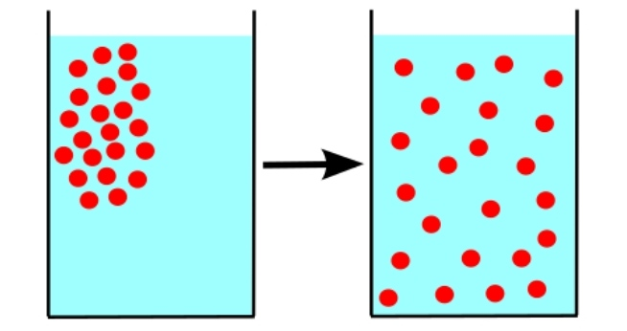

Digər təcrübi fakt bioloq R.Brounun şərəfinə Broun hərəkəti adlandırılır (1827-ci il). Mayelərdə (və ya qazlarda) asılı halda olan kiçik hissəciklərin hərəkəti Broun hərəkətidir. Broun mikroskopda suda asılı halda olan zərrəcikləri müşahidə edərək onların əyri-üyrü (ziq-zaq şəkilli) trayektoriya boyunca hərəkət etdiyini aşkar etmişdi, baxmayaraq ki, su səthi tamamilə sakit idi. Atom nəzəriyyəsi Broun hərəkətini asanlıqla izah edir. 1905-ci ildə Eynşteyn Broun hərəkətini nəzəri tədqiq edərək atom və molekulların ölçüsünü və kütləsini hesablamışdır. Bu hesablamalara görə atomun diametri 10⁻¹⁰ tərtibindədir (m_{a}$\sim$1.67·10⁻²⁷ kq).
Molekulların kütləsi çox kiçik olduğundan, hesablamalar zamanı kütlənin mütləq qiymətindən yox, nisbi qiymətindən istifadə etmək əlverişlidir. BS-də bütün maddələrin M_{r} nisbi molekulyar kütləsi (və ya atomlar) həmin maddənin molekulunun (və ya atomunun) m₀ kütləsinin m₀ karbon atomu kütləsinin $\frac{1}{12}$-nə olan nisbətinə deyilir:
M_{r}=$\frac{m˳}{\frac{1}{12} m˳C}$
•Molyar kütlə- maddənin 1 molunun kütləsidir, M ilə işarə olunur və BS-də ölçü vahidi 1 $\frac{kq}{mol}$-dur.
•Mol- kütləsi 0,012 kq olan karbondakı atomların sayı qədər molekullardan və ya atomlardan təşkil olunmuş maddə miqdarıdır.
•Avaqadro sabiti- kütləsi 0,012 kq olan karbondakı atomların sayıdır.
N_{A}= 6,023·10²³ mol⁻¹-dir.
•Maddə miqdarı- Verilmiş maddədəki molekullar sayının Avaqadro sabitinə olan nisbətinə deyilir.
$ν$=$\frac{N}{Nᴀ}$
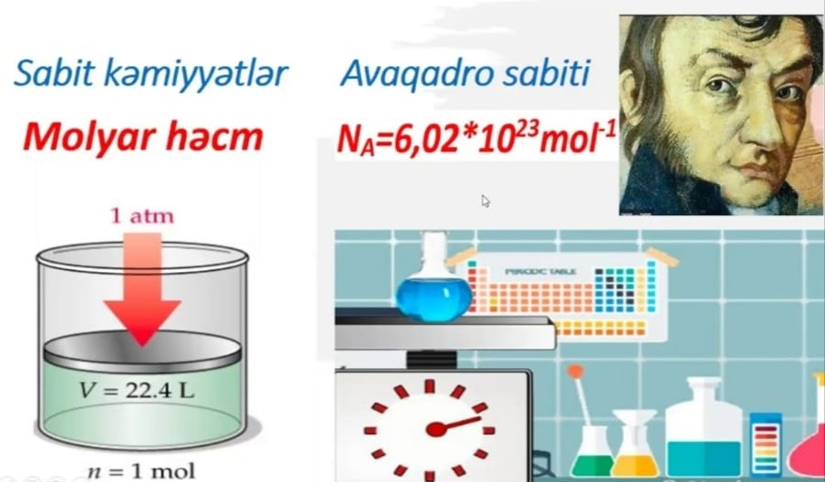

Molekulları arasındakı qarşılıqlı təsir qüvvələri nəzərə alınmayan qaz ideal qaz adlanır. Seyrəldilmiş biratomlu qazları ideal qaz hesab etmək olar.
İdeal qazın hal tənliyi. Mendeleyev-Klapeyron tənliyi
Verilmiş kütləli (m=const) qazın hər üç parametri dəyişərsə, yəni qaz (P₁, V₁, T₁) halından (P₂, V₂, T₂) halına keçərsə,
$\frac{P₁V₁}{T₁}$=$\frac{P₂V₂}{T₂}$ olduğunu yazmaq olar.
Qazın halını birqiymətli təyin edən P,V,T kəmiyyətləri hal kəmiyyətləridir. Bu kəmiyyətlər arasında əlaqə tənliyi hal tənliyi və ya Mendeleyev-Klapeyron tənliyi adlanır.
PV=νRT PV=$\frac{m}{M}$RT
Mendeleyev-Klapeyron tənliyi qazın halının dəyişməsini ifadə edən ən ümumi tənlikdir. Bu tənliyin köməyilə qazın hətta kütləsini dəyişərək bir haldan digər hala keçməsi zamanı müəyyən parametrlər arasında əlaqəni müəyyən edə bilərik. Məsələn, tutaq ki, qazın həcmi və təzyiqi sabit qalmaqla temperaturunu T₁-dən T₂-yə qədər dəyişmişdir. Belə bir hal ancaq o vaxt mümkün ola bilər ki, qazın kütləsi də dəyişsin. Başlanğıc və son hal üçün yazılmış Mendeleyev-Klapeyron tənliyindən, qazın kütləsi ilə temperaturu arasında əlaqəni müəyyən etmək olar:
m₁T₁=m₂T₂
Eyni qayda ilə göstərmək olar ki, qazın həcmi və temperaturu sabit qalmaqla
$\frac{P₁}{m₁}$=$\frac{P₂}{m₂}$ və qazın təzyiqi, temperaturu sabit qalmaqla $\frac{V₁}{m₁}$=$\frac{V₂}{m₂}$ və ya ρ₁=ρ₂ düsturlarından istifadə olunur.

Molekulyar-kinetik nəzəriyyənin əsas tənliyi

Qaz molekullarının konsentrasiyası n, bir molekulun kütləsi m₀ və orta kvadratik sürəti ϑ olarsa, molekulyar-kinetik nəzəriyyənin köməyilə qazın təzyiqini hesablamaq olar:
p= $\frac{1}{3}$nm₀ϑ²
n=$\frac{N}{V}$; m₀=$\frac{m}{N}$; və $ρ$=$\frac{m}{V}$ olduqlarını nəzərə almaqla molekulyar-kinetik nəzəriyyənin əsas tənliyini aşağıdakı düsturla yazmaq olar:
p=$\frac{1}{3}$ρϑ²
Burada ρ qazın sıxlığı, m kütləsi, V isə həcmidir.
Molekulların orta kinetik enerjisinin E_{k}=$\frac{m˳ϑ²}{2}$ ifadəsini də nəzərə almaqla, p=$\frac{2}{3}$nE_{k} şəklində yaza bilərik.
Sonuncu tənliyi p=nkT ilə müqayisə etsək, molekulların orta kinetik enerjisi ilə temperatur arasındakı E_{k}=$\frac{3}{2}$kT əlaqəni aşkar etmiş olarıq.
Molyar kütləsi M olan qaz molekullarının T temperaturunda orta kvadratik sürəti
ϑ=$\sqrt{\frac{3kT}{m˳}}$ və ya ϑ=$\sqrt{\frac{3RT}{M}}$
düsturları ilə tapıla bilər. Burada R universal qaz sabiti, k isə Bolsman sabitidir.
k=1,38·10⁻²³$\frac{C}{K}$ R=8,31$\frac{C}{K·mol}$

§ 1.2. Qaz qanunları. İzoproseslər

Fiziki hadisələri öyrənmək üçün bir qayda olaraq, riyazi modelləşdirmədən istifadə olunur - tədqiq olunan obyekt, yaxud proses onun obrazı, yəni riyazi modeli ilə əvəz olunur. Model, obyekt, yaxud prosesin bütün xassələrini özündə əks etdirməlidir. Model qurularkən tədqiq edilən obyektin tabe olduğu qanunlar da nəzərə alınmalıdır. Hər bir mürəkkəb hadisənin öyrənilməsi, onun sadələşdirilmiş modelindən başlanır. Yalnız bundan sonra hadisənin meydana gəlməsində rol oynayan digər cəhətlər nəzərə alınır. Maddənin quruluş və xassələrini öyrənmək işini ən sadə haldan- qazdan başlamaq daha məqsədəuyğundur. Sıxlığına və bununla əlaqədar fikizi xassələrinə görə, qazları iki sinfə bölmək olar: ideal və real qazlar. Qazın sıxlığı elə ola bilər ki, onun molekulları arasındakı orta məsafə, molekulun radiusundan çox böyük olmasın. Bu halda molekulların ölçülərini və onlar arasındakı qarşılıqlı təsiri nəzərə almamaq mümkün deyildir. Belə qaz real qaz adlanır. Molekulların arasındakı təsiri nəzərə alınmayacaq dərəcədə kiçik olan qaza ideal qaz deyilir.
İzoproseslər

İdeal qazın təzyiqi, temperaturu, həcmi və miqdarı onun halını müəyyən edən kəmiyyətlərdir. Verilmiş qaz kütləsi üçün P, V, T kəmiyyətlərindən birinin sabit qalması ilə gedən proseslər izoproseslər adlanır.
•İzotermik proses (m=const və T=const) zamanı qazın təzyiqi ilə həcmi hasili sabit qalır (Boyl-Mariott qanunu):
P₁V₁=P₂V₂
•İzobar proses (m=const və P=const) qazın həcminin temperaturdan asılılığı
V=V˳(1+αt)= V˳αT şəklindədir (Gey-Lyüssak qanunu). Buradan göründüyü kimi α- temperaturun 0 ͦC-yə qədər qızdırılması zamanı qazın həcminin nisbi dəyişməsidir. (∆V/V₀) və qazların hamısı üçün eyni qiymətə malikdir. V hər hansı t ( və ya T) temperaturundakı, V₀ isə 0 ͦ C (273 K)-dəki həcmdir. t- Selsi şkalasında, T- mütləq temperatur şkalasında ifadə olunmuş temperaturdur. Mütləq temperaturla Selsi şkalasında ifadə olunmuş temperatur arasında aşağıdakı kimi əlaqə mövcuddur:
T=t+273
Verilmiş qaz kütləsi təzyiqi sabit qalmaqla (V₁T₁) halından (V₂T₂) halına keçərsə,
$\frac{V₁}{V₂}$=$\frac{T₁}{T₂}$ və ya $\frac{V₁}{T₁}$=$\frac{V₂}{T₂}$=const yazmaq olar.
Qeyd edək ki, Selsi şkalasının bir bölgüsünün qiyməti mütləq temperatur şkalasının bir bölgüsünün qiymətinə bərabərdir. Ona görə də qazın temperatur dəyişməsi həm C ilə, həm də K ilə eyni ədədlə ifadə olunar. Məsələn, qazın temperaturu 25 ͦ C artmışdırsa, deməli həm də 25 K artmışdır.
•İzoxor prosesdə (m=const və V=const) qazın təzyiqinin temperaturdan asılılığı
P=P₀(1+αt)= _{P0αT} şəklindədir ( Şarl qanunu). Burada da α =$\frac{1}{273}$K⁻¹ sabitdir, P hər hansı t (və ya T) temperaturundakı, P₀ isə 0 ͦ C-dəki təzyiqdir. Verilmiş qaz kütləsinin həcmi sabit qalmaqla (P₁,T₁) halından (P₂,T₂) halına keçərsə,
$\frac{P₁}{P₂}$=$\frac{T₁}{T₂}$ və ya $\frac{P₁}{T₁}$=$\frac{p₂}{T₂}$ = const yazmaq olar.
•Adiabatik prosesdə qazın ətraf mühitlə istilik əlaqəsi tamamilə kəsilir; yəni qaza kənardan nə istilik verilir, nə də qazın istiliyinin ətraf cisimlərə verilməsinə imkan verilir.
PV= const

Məsələ həlli üçün nümunələr

Məsələ 1.
Bir stəkan suda (V=200ml) olan molekulların sayını tapın.
Verilir: Həlli:
V= 2·10⁻⁴ m³ Suyun sıxlığına və həcminə görə
M= 0,018 kq/mol kütləsini tapmaq olar:
$ρ$= 1000 kq/m³ m=$ρ$V
N=? Bu kütlənin bir mol suyun kütləsinə
(molyar kütləyə) olan nisbəti sudakı
maddə miqdarıdır:
ν$=\frac{m}{M}=\frac{ρV}{M}$
İstənilən maddənin 1 molunda Avaqadro ədədi qədər molekul olduğundan;
N=νN_{A} =$\frac{ρVNₐ}{M}$= 6,7·10²⁴
Cavab: 6,7·10²⁴ ədəd
Məsələ 2.
Həcmi 60 m³ olan otaqdakı havanın temperaturu normal təzyiqdə 280 K-dən 300 K-ə qədər artdı. Bu zaman otaqdan çıxan havanın kütləsini tapın.
Verilir: Həlli:
P= 10⁵ Otaqdakı havanın qızmamış və qızandan
V= 60 m³ sonrakı halı üçün Mendeleyev-Klapeyron
T₁= 280 K tənliyini yazaq;
T₂= 300 K PV=$\frac{m₁}{M}$RT₁ və PV=$\frac{m₂}{M}$ RT₂
Hər iki tənlikdən m-ləri tapıb tərəf-tərəfə
M=0,029 kq/mol məsələni həll etmiş olarıq;
∆m=?
∆m=m₁-m₂=$\frac{PVM}{RT₁}-\frac{PVM}{RT₂}$= 5 kq
Cavab: 5 kq

Məsələ 3.
Həcmi 70 m³ olan otaqda sobanı yandırdıqan sonra, havanın temperaturu 280 K-dən 296 K-ə qədər artdı. Havanın təzyiqinin sabit və 100 kPa olduğunu bilərək, onun genişlənməsi zamanı gördüyü işi tapın.
Verilir: Həlli:
P=P₀= 10⁵ Pa İzobarik proses zamanı qaz
V= 70 m³ A’=P∆V=P(V₂-V₁)
T₁= 280 K işini götürür. Burada V₁ və V₂-ni
T₂= 296 K başlanğıc və son hal üçün yazılmış
A’=? Mendeleyev-Klapeyron tənliyindən
tapaq:
PV₁= $\frac{m}{M}$ RT₁ və PV₂=$\frac{m}{M}$ RT₂
İkinci tənlikdən birincini tərəf-tərəfə çıxsaq;
A’=$\frac{m}{M}$ R(T₂-T₁) ala bilərik.
Qazın kütləsinin başlanğıc hal üçün yazılmış hal tənliyindən tapmaq olar:
m=$\frac{PV₁M}{RT₁}$
Bu ifadəni yuxarıda nəzərə alsaq:
A’=$\frac{PV₁M}{RT₁}$·$\frac{R}{M }$(T₂-T₁)= $\frac{PV₁}{T₁}$·∆T= 10⁵·70·$\frac{16}{280}$= 4·10⁵ C olduğunu hesablaya bilərik.
Cavab: 4·10⁵ C

Məsələ 4.
Kütləsi 290 q olan havanı 20 K izobarik qızdırdılar. Bu zaman görülən mexaniki işi və qaza verilən istilik miqdarını hesablayın.
Verilir: Həlli:
m= 0,29 kq İzobarik proses zamanı qazın gördüyü iş
∆T= 20 K A’= $\frac{m}{M}$ R∆T= 10·8,31·20= 1662 (C) kimi
M= 0,029 kq/mol hesablana bilər. Havanı ikiatomlu qaz kimi
A’=? qəbul edərək, onun daxili enerjisinin
Q=? dəyişməsini hesablayaq:

∆U= $\frac{5}{2}$·$\frac{m}{M}$ R∆T= 2,5·1662= 4155 (C)
A’ və ∆U məlum olandan sonra termodinamikanın Ι qanunundan istifadə edərək Q-nü hesablamaq olar:
Q=∆U+A’= 4155+1660=5815 (C)
Cavab: 1,66 kC və 5,81 kC

Məsələ 5.
Kütləsi 160 q, temperaturu 27°C olan oksigen qazını izobarik qızdıranda həcmi 2 dəfə artdı. Qaza verilən istilik miqdarını, daxili enerjisinin dəyişməsini və qazın gördüyü işi tapın.
Verilir: Həlli:
m= 0,16 kq İzobarik prosesdə $\frac{T₂}{T₁}$=$\frac{V₂}{V₁}$ olduğundan
T₁= 300 K asanlıqla T₂=2T₁= 600 K və ya
V₂= 2V₁ ∆T=600-300=300 (K) olduğunu tapa
M= 0,032 kq/mol bilərik. İzobarik genişlənmədə qazın
A’=? gördüyü işi, ikiatomlu qazın daxili
$∆$U=? enerjisinin dəyişməsini və qaza verilən
Q=? istilik miqdarını hesablamaq üçün lazım
olan düsturlar bundan əvvəlki məsələlərdə çıxarılmış və istifadə edilmişdir. Həmin düsturları tətbiq etsək:
A’=$\frac{m}{M}$ R∆T= 5·8,31·300= 12500 (C)
∆U=$\frac{5}{2}$·$\frac{m}{M}$ R∆T= 2,5·12500= 31250 (C)
Q=∆U+A’= 43750 (C) olduqlarını hesablamaq olar.
Cavab: 12,5 kC; 31,3 kC və 43,8 kC

Məsələ 6.
100°C temperaturlu isti sudan və 20°C temperaturlu soyuq sudan nə qədər götürüb qarışdırmaq lazımdır ki, 40°C temperaturlu 300 litr ilıq su alınsın?
Verilir: Həlli:
t₁ = 100°C İsti və soyuq suyu bir-biri ilə
t₂= 20°C qarışdıranda isti suyun verdiyi
V₁+V₂=300 l istilik miqdarı soyuq suyun aldığı
V₁=? istilik miqdarına bərabər olacaq:
V₂=? cm₁(t₁-$θ$)=cm₂($θ$-t₂)
Burada m₁ ;t₁ və m₂; t₂ uyğun olaraq
isti suyun və soyuq suyun kütləsi və
temperaturu, yəni qarışığın
temperaturudur. İsti və soyuq suyun
xüsusi istilik tutumlarını və sıxlıqlarını
təqribən eyni
V₁(t₁-$θ$)= V₂($θ$-t₂)
temperaturların ədədi qiymətini yerinə yazaraq V₁·60=V₂·20 və ya V₂=3V₁ yaza bilərik. Bu münasibəti məsələnin şərtində verilən V₁+V₂=300 l bərabərliyində nəzərə alsaq;
V₁=75 L və V₂=225 l alınar.
Cavab: 75 l isti su və 225 l soyuq su

Məsələ 7.
Polad parçası 500 m hündürlükdən düşdü və yerin səthində 50 m/san sürətə malik oldu. Havanın müqavimət qüvvəsinə qarşı gorülən işin hamısının cismin qızmasına sərf olunduğunu fərz edərək cismin nə qədər qızdığını tapın.
Verilir: Həlli:
h=500 m Cismin tam mexaniki enerjisinin
ϑ= 50 m/san başlanğıc qiyməti ilə son qiyməti
A_{müq}= Q arasındakı fərq mühitin müqavimət
c_{pol}= 460 C/kq·K qüvvəsinə görülən işə bərabərdir.
A=E₁-E₂=(E_{k1}+E_{p1}) - (E_{k2}+E_{p2})
Burada E_{k1}=0, E_{k2}=$\frac{mϑ²}{2}$ , E_{p1}=mgh və E_{p2}=0 olduğunu nəzərə alsaq;
A=mgh -$\frac{mϑ²}{2}$ yaza bilərik.
Məsələnin şərtinə görə bu iş ciasmin qızmasına sərf olunur, yəni mgh -$\frac{mϑ²}{2}$=c_{pol} m∆t
Burada isə ∆t = $\frac{2gh-ϑ²}{2c}$ = $\frac{2·10·500-2500}{2·460}$ = 8 K
Cavab 8 K

Məsələ 8.
İdeal istilik maşını qızdırıcıdan alınan hər kilocoul hesabına 300 C mexaniki iş görür. Soyuducunun temperaturunun 280 K olduğunu bilərək, istilik maşınının f.i.ə.-nı və qızdırıcının temperaturunu tapın.
Verilir: Həlli:
Q₁ = 1000 C İstilik maşınının f.i.ə η=$\frac{A}{Q₁}$=0,3 kimi
A= 300 C təyin edilir. İdeal istilik maşını
T₂= 280 K η=$\frac{T₁-T₂}{T₁}$ olduğundan
T₁=? qızdırıcının temperaturunun
η=?
T₁ = $\frac{T₂}{1-η}$ $=\frac{280}{1-0,3}$= 400 K olduğunu hesablamaq olar.
Cavab: 400 K və 0,3

Məsələ 9.
İdeal qazın sıxlığı 0,6 kq/m³, molekulların orta kvadratik sürəti 400 m/san-dir. Qazın təziqini hesablayın.
Verilir: Həlli:
$ρ$= 0, 6 kq/m³ Molekulyar-kinetik nəzəriyyənin əsas
ϑ = 400 m/san tənliyinə görə: p = $\frac{1}{3}$ nm₀ϑ²
p= ? Müvafiq çevrilmələrdən sonra
p = $\frac{1}{3}$ pϑ² almaq olar.
Məsələnin şərtində verilənləri yerinə qoyaraq hesablama aparsaq, P = 32000 Pa ala bilərik.
Cavab 32 kPa.

Məsələ 10.
Havanın nisbi rütubəti 10 ͦC temperaturda 40 % - dir. 17 ͦC temperaturda nisbi rütubətin 60 % olması üçün həcmi 1000 m³ olan binaya əlavə nə qədər su buxarlandırmaq lazımdır?
Verilir: Həlli:
T₁ = 283 K Nisbi rütubətin təyin olunma
ϕ₁ = 40 % = 0,4 düsturuna görə hər bir temperaturda
T₂ =290 K su buxarının sıxlığı $ρ$(T) nisbi
ϕ₂ = 60% = 0,6 rütubətin (ϕ) və həmin temperaturdakı
V = 1000 m³ doymuş su buxarının sıxlığı $ρ$_{doy} (T)
∆m = ? ilə ifadə etmək olar: $ρ$₁=$φ$₁·$ρ$_{doy}(T₁)
və $ρ$₂=ϕ₂·$ρ$_{doy}(T₂)
Hər bir temperaturda doymuş su buxarının sıxlığı müəyyən bir qiymətə malikdir və cədvəldən götürülmüşdür. $ρ$_{doy}(283 K)= 0,0094 kq/m³ və $ρ$_{doy}(289 K)= 0,045 kq/m³
Hər iki hal üçün 1000 m³ havadakı su buxarının kütləsini hesablayaq:
m₁= $ρ$₁V= ϕ₁$ρ$_{doy} (283 K)·V= 0,4·0,0094·1000= 3,74 (kq)
m₂=$ρ$₂V= ϕ₂$ρ$_{doy} (290 K)·V= 0,6·0,045·1000= 8,7 (kq)
Hər iki temperatura uyğun suj buxarının kütlələrini müqayisə etsək, müəyyən etmək olar ki, əlavə olaraq ∆m= m₂-m₁= 4,96 (kq) su buxarlandırmaq lazımdır.
Cavab: 4,96 kq

Bölmə II.
REAL QAZLAR VƏ MAYELƏRİN XASSƏLƏRİ.

§ 2.1. Buxarların xassələri: doyan və
doymayan buxar

Buxarəmələgəlmə və kondensasiya

Mayenin molekulları nizamsız hərəkət edir. Qazlardan fərqli olaraq maye molekulları arasında böyük cazibə qüvvələri möcuddur. Bu qüvvələr molekulları müxtəlif tərəflərə səpələnməyə imkan vermir. Maye daxilində olan bəzi molekulların sürəti orta sürətdən böyük, digərlərinin sürəti isə orta sürətdən kiçikdir. Hər bir molekulun sürəti daim dəyişir: artır və ya azalır.
Mayenin səthində olan və kifayət qədər böyük kinetik enerjiyə malik olan molekullar, başqa molekullar tərəfindən cazibəni üstələyib, mayeni tərk edə bilir. Molekulların mayeni tərk etməsi prosesi buxarlanma adlanır. Mayenin qaz halına keçməsi prosesi buxarəmələgəlmə adlanır.
Buxarlanma zamanı mayeni əsasən yüksək sürətli molekullar tərk edir. Kiçik sürətli molekullar isə mayedə qalır. Ona görə də buxarlanma zamanı maye soyuyur. Baxalanan mayenin temperaturu ətraf mühitin temperaturundan kiçik olur. Buxarlanma istilik miqdarının udulması ilə həyata keçir. Temperaturu sabit saxlamaqla mayeni buxarlandırmaq üçün, mayeyə daim istilik vermək lazımdır. Mayenin buxarlanma sürəti aşağıdakı amillərdən asılıdır:
− temperaturdan. Temperatur yüksək olarsa, vahid zamanda buxarlanan molekullarının sayı da böyük olar.
−mayenin sərbəst səthinin sahəsindən.
−mayenin növündən.
Buxarın mayeyə çevrilməsi prosesi kondensasiya adlanır. Latınca “kondensare” sıxlaşma deməkdir. Kondensasiya zamanı istilik miqdarı ayrılır.
Sabit temperaturda 1 kq mayeni buxara çevirmək üçün lazım olan istilik miqdarına xüsusi buxarlanma istiliyi deyilir. BS-də vahidi 1$\frac{C}{kq}$-dır.
r=$\frac{Q}{m}$ və L=$\frac{Q}{m}$
r, L$→$ xüsusi buxarlanma istiliyi

Doymuş və doymamış buxar

Daxilində müəyyən miqdarda maye olan qabı sıx bağlayaq (aşağıdakı şəkildə A halı). Başlanğıc anda mayeni tərk edən molekulların sayı mayeyə qayıdan molekulların sayından böyükdür. Lakin qısa müddətdən sonra sabit temperaturda dinamik tarazlıq yaranır.
• Dinamik tarazlıq – maye ilə buxar arasındakı elə bir hala deyilir ki, mayeni tərk edən molekulların sayı mayeyə qayıdan molekulların sayına bərabərdir.
• Öz mayesi ilə dinamik tarazlıqda olan buxara doymuş buxar deyilir.
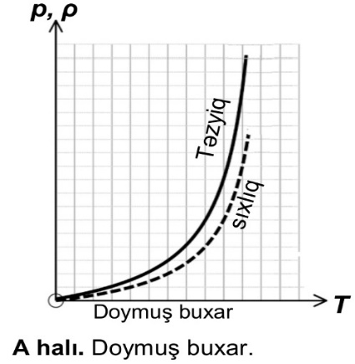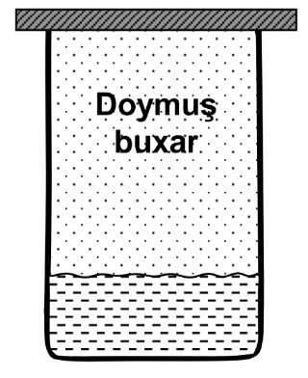
Sabit həcmdə buxarın qızması
Qabda olan mayenin və buxarın temperaturunu artıraq. Doymuş buxarın təzyiqi artacaq. Bu artım yalnız temperaturun artması hesabına baş vermir. Temperatur artdıqda, həm də buxarlanma sürəti də artır. Temperatur ilə bərabər doymuş buxarın konsentrasiya da artır. Ona görə də buxarın təzyiqi temperatur ilə düz mütənasib yox, daha kəskin artır:
P˳$↑↑$=n$↑·k·$T$↑$
Aşağı temperatura mayenin ən böyük və doymuş buxarın ən kiçik kütləsi uyğundur.
m_{maye}= max və m_{buxar}= min.
• Öz mayesi ilə dinamik tarazlıqda olmayan buxara doymamış buxar deyilir.
Bağlı qabda (𝑚=𝑐𝑜𝑛𝑠𝑡, 𝑉=𝑐𝑜𝑛𝑠𝑡) doymamış buxarın sıxlığı və konsentrasiyası temperaturdan asılı deyil, yəni ki bu kəmiyyətlər, sabit həcmdə temperaturun dəyişməsi zamanı dəyişmir.
ρ=const və ya n=const
Doymamış buxarın sabit həcmdə olan təzyiqi temperatur ilə düz mütənasibdir.
P=nkT
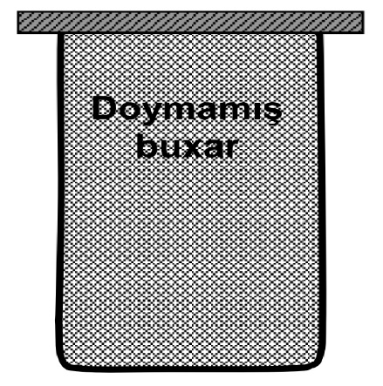
• Doymuş buxarı sabit həcmdə qızdıraraq, doymamış buxara çevirmək olar.
• Doymamış buxarı sabit həcmdə soyudaraq, doymuş buxara çevirmək olar.
Soyuyan doymamış buxarın doymuş buxara çevrildiyi temperatura şeh nöqtəsi deyilir. Şeh nöqtəsi – elə bir temperaturdur ki, bu temperaturda doymuş və doymamış buxarın xassələri arasındakı fərqin yox olur. Doymamış buxarı soyutduqda doymuş buxara çevrilir, doymuş buxarı soyutduqda isə buxar mayeyə çevrilir.

Buxarın sabit temperaturda sıxılması

Silindrik qabın daxilində porşenin altında doymamış buxar var. Güman edək ki, porşen silindrin daxilində sərbəst hərəkət edə bilir. Doymamış buxarı temperaturu sabit saxlamaqla sıxmağa başlayaq. Doymamış buxarın kütləsi və molekullarının sayı sabitdir.
P=$\frac{const}{V}$, ρ=$\frac{m}{V}$ və n=$\frac{N}{V}$ düsturlarına əsasən buxarın təzyiqi, sıxlığı, konsentrasiyası həcm ilə tərs mütənasibdir.
Lakin doymamış buxarın təzyiqi, sıxlığı və konsentrasiyası müəyyən qiymətə qədər arta bilər. Silindrin daxilində olan buxarın temperaturunu sabit saxlasaq, onda buxarın həcmini azaltmaqla sıxlığın müyyən bir qiymətində buxarı doymuş hala çevirmək olar. Doymuş buxarın sıxılması zamanı onun təzyiqi, sıxlığı və konsentrasiyası sabit qalır. Bunun səbəbi odur ki, doymuş buxar sıxılarkən kondensasiya edir. Beləliklə, doymuş buxarın həcmini azaltmaqla onu tamamilə mayeyə çevirmək olar. Sabit temperaturda götürülmüş doymuş buxarın təzyiqi, sıxlığı və konsentrasiyası həcmdən asılı deyil:
P(V)=const və ρ(V)=const və n(V)=const
• Sabit temperaturda doymamış buxarı sıxmaqla, doymuş buxara çevirmək olar.
• Sabit temperaturda doymuş buxarı genişləndirməklə, doymamış buxara çevirmək olar.
Böhran temperaturu maye ilə onun doymuş buxarı arasındakı fərqin yox olduğu temperaturdur. Böhran temperaturunda doymuş buxarın konsentrasiyası və təzyiqi maksimal qiymətə çatır. Böhran temperaturu buxarın mayeyə çevrildiyi maksimal temperaturdur.

§ 2.2. Mayelərin səthi gərilməsi

Maye molekulları arasında cazibə qüvvəsi itələmə qüvvəsinə nəzərən çox böyük olur və onlar əhatə olunduqları molekullar tərəfindən cəzb olunurlar. Molekullar arasında məsafə böyük olduqda onların bir-birinə göstərdikləri cazibə qüvvəsi zəifləyir və kifayət qədər böyük məsafələrdə cazibə qüvvəsi sıfıra bərabər olur, yəni belə molekullar arasında qarşılıqlı təsir olmur. Mayelər fizikasında molekullar arasındakı qarşılıqlı təsirlə bağlı olan molekulyar təsir radiusu və molekulyar təsir sferası anlayışlarından istifadə olunur. Molekulyar təsir radiusu maye molekulları arasında elə məsafəyə deyilir ki, bundan böyük məsafələrdə yerləşən molekullar arasında qarşılıqlı təsir olmasın. Radiusu molekulyar təsir radiusuna bərabər olan sferaya isə molekulyar təsir sferası deyilir. Molekulyar təsir radiusu maye molekullarının effektiv radiusundan təqribən 3 dəfə böyük olur və molekulyar təsir sferası olduqca kiçik həcmi əhatə edir. İxtiyari maye molekulası yalnız, mərkəzi bu molekulanın mərkəzi ilə üst-üstə düşən molekulyar təsir sferasının içərisində mərkəzləri yerləşən qonşu molekulların təsirinə məruz qalır.
Əgər hər hansı qabda müəyyən həcmdə maye olarsa, mayenin səthinin bir hissəsiqabın divarları ilə, qalan hissəsi isə hava ilə təmasda olur və mayenin sərbəst səthi adlanır.
Səthi gərilmə- səthdəki molekulların mayenin daxilinə cəzb olunması nəticəsində molekulyar təzyiqin yaranması hadisəsidir. Bu təzyiqin nəticəsində maye kürə formasını alır, çünki verilən həcm üçün ən kiçik səth kürə səthidir. Maye səthini gərilmiş vəziyyətdə saxlayan qüvvə səthi gərilmə qüvvəsi adlanır. Bu qüvvə mayenin sərbəst səthinin kənarına perpendikulyar olmaqla, toxunan istiqamətdə yönəlir. Səthi gərilmə qüvvəsi mayenin sərbəst səthinin kənarının uzunluğu ilə düz mütənasibdir:
F_{səthi gərilmə}= σ∙l
Dairəvi boruda olan maye üçün: l=2πr, en kəsiyi kvadrat olan borudakı maye üçün: l=4a.
Mayenin σ səthi gərilmə əmsalı:
− mayenin növündən və temperaturdan asılıdır. Temperatur artdıqda mayenin səthi gərilmə əmsalı azalır.
− səthi gərilmə qüvvəsindən və sərhədin uzunluğundan asılı deyil.
− ölçü vahidi [$σ$]=$\frac{N}{m}$-dir.
Molekulyar qarşılıqlı təsir qüvvələri nəinki maye molekulları arasında, həm də ki maye molekulları ilə bərk cisim molekulları arasında mövcud ola bilər. Bərk cismin səthi üzərində mayenin yayılması islatma adlanır. Əgər maye molekullarının arasındakı cazibə qüvvəsi, maye molekulları ilə bərk cisim molekulları arasında yaranan cazibə qüvvəsindən böyükdürsə, onda maye bərk cismi islatmır. Əgər maye molekullarının arasındakı cazibə qüvvəsi, maye molekulları ilə bərk cisim molekulları arasında yaranan cazibə qüvvəsindən kiçikdirsə, onda maye bərk cismi isladır.
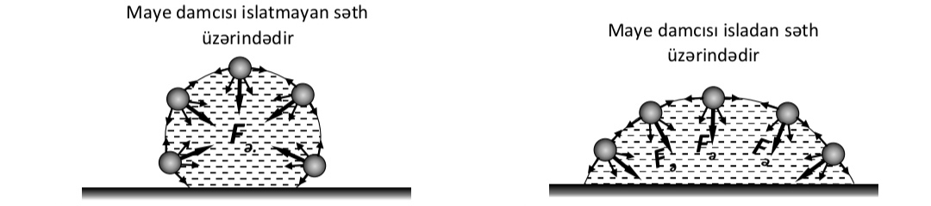

İslatma hadisəsinə ölçü olaraq kənar bucağı götürülüb. İsladılan səth ilə maye səthinə çəkilən toxunan arasında qalan bucağa kənar bucağı və ya islatma bucağı deyilir. İsladan maye üçün kənar bucağı itidir $φ$ < 90°, islatmayan səth üçün kənar bucağı kordur $φ$>90 ͦ.

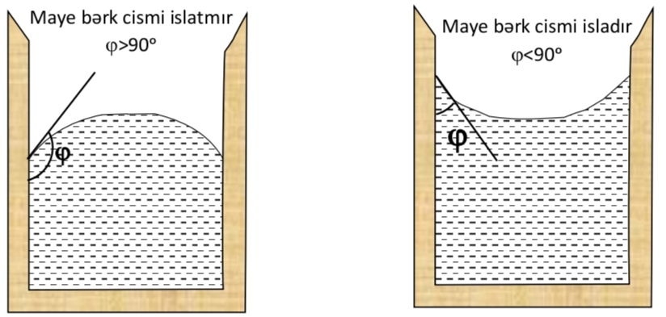

Kapilyar hadisələr

Nazik borularda maye səthinin əyriliyi daha yaxşı nəzərə çarpır. Maye bərk cismi isladırsa, maye səthi çökük, maye bərk cismi islatmırsa isə qabarıq forma alır. Belə çəkilmiş maye səthi menisk adlanır. Diametri 1 mm tərtibində olan və daha kiçik olan borular kapilyar adlanır. İsladan mayedə kapilyarda yuxarı qalxır. İslatmayan isə aşağı enir. Bu hadisələr kapilyar hadisələr adlanır. Bu halda səthi gərilmə qüvvəsi aşağı yönəlir.
F=$σ$l=$σ$2$π$r
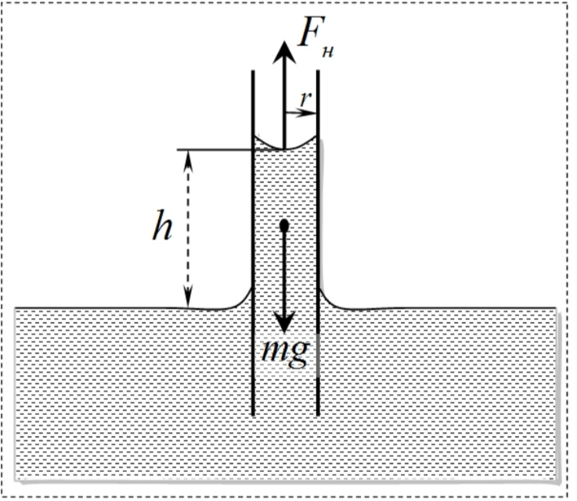

Mayenin bərk cismi islatması hadisəsinə baxaq. Bu halda maye kapilyar boruda yuxarı qalxır. Mayenin qalxması o vəziyyətə qədər davam edir ki, səthi gərilmə qüvvəsi boruda olan mayenin çəkisi ilə bərabərləşsin.
F_{səthi gərilmə}=P
Sükunətdə olan mayenin çəkisi: P = mg
Bərabərləşdirərək, alırıq: 2πrσ = mg
Mayenin həcmi: V=$\frac{2πrσ}{ρg}$
Mayenin hündürlüyü: h=$\frac{2σ}{ρrg}$=$\frac{4σ}{ρdg}$
Əgər kapilyar boru maye ilə birlikdə şaquli yuxarı (aşağı) yönəlmiş a təcili ilə hərəkət edirsə: h=$\frac{2σ}{ρ\left(g±a\right)r}$

İzahlı test.
1. İsti nəm otaqda soyuq boruların üzərində su damcılarının əmələ gəlməsi hansı hadisə ilə izah olunur?
A) buxarlanma B) kondensasiya
C) qaynama D) diffuziya E) konveksiya
Cavab: B

2. İsti nəm otaqda soyuq şüşənin tərləməsi hansı hadisə ilə izah olunur?
A) qaynama B) buxarlanma
C) kondensasiya D) diffuziya E) konveksiya
Cavab: C

3. 100 °C temperaturlu 1 kq su buxarı kondensasiya edib,ondan alınan su 0°C-yə qədər soyuyarsa,bu zaman nə qədər istilik miqdarı ayrılar?
(L=2,3·10⁶$\frac{c}{kq}$ , c=4,2·10³$\frac{C}{kq·K}$ )?
A)2,72 MC B) 1MC C) 4MC
D) 5,32MC E) 7MC
t₁ = 100⁰C
m₁=m₂=1kq
c = 4200 $\frac{C}{kq·K}$
t₂=0⁰C
L = 2,3·10⁻⁶$\frac{ C}{kq}$
Q = cm∆t+Lm = 2,72MC
Cavab: A

4. Sabit temperaturda 200 q spirt buxarı kondensasiya edırkın ayrılan istilik miqdarını hesablayın.
(L = 9·10⁵ $\frac{C}{kq}$)
A)170kC B)120 kC C) 140kC
D) 160 kC E) 180 kC
m = 0,2 kq
Q = Lm = 0,2·9·10⁵ = 180 kC
Cavab: E

5. Mayelərin buxarlanma surətini necə artırmaq olar?
A) Mayenin temperaturunu artırmaqla
B) Mayenin temperaturunu sərbəst səthini kiçiltməklə
C) Maye üzərinə düşən xarici təzyiqi artırmaqla
D) Mayenin temperaturunu azaltmaqla
E) Bu mümkün deyil
Cavab: A

6. Mayelərin buxarlanma sürətini necə azaltmaq olar?
A) Mayelərin sürət sərbəst səthini böyütməklə
B) Mayenin temperaturunu azaltmaqla
C) Maye üzərinə düşən xarici təzyiqi azaltmaqla
D) Mayenin temperaturunu azaltmaqla
E) Bu mümkün deyil
Mayenin buxarlanma sürəti temperaturla düz mütənasibdir.
Cavab: B
7.Xüsusi buxarlanma istiliyi hansı ifadə ilə təyin olunur?
A) $\frac{Qm}{C}$ B) mQ C) $\frac{mc}{Q}$ D)$\frac{Q}{m}$ E) Qmc
Cavab: B

8. $\frac{Q}{m}$ ifadəsi ilə hansı fiziki kəmiyyət təyin olunur (Q- istilik miqdarı, m-buxarlanan mayenin kütləsidir?
A) Konsentrasiya
B) Xüsusi buxarlanma istiliyi
C) Həcm
D) Xüsusi istilik tutumu
E) Sıxlıq
Cavab: B

9. $\frac{Q}{m}$ ifadəsi ilə hansı fiziki kəmiyyət təyin olunur? (Q- istilik miqdarı, L- xüsusi buxarlanma istiliyidir)
A)Sıxlıq B) İstilik tutumu C) Kütlə
D) Konsentrasiya E) Maddə miqdarı
Cavab: C

10. Hansı hadisə kondensasiya adlanır?
A) Bərk cismlərin buxara çevrilməsi
B) Buxarın mayeyə çevrilməsi
C) Mayenin bərk cismə çevrilməsi
D) Bərk cismin mayeyə çevrilməsi
E) Mayenin buxara çevrilməsi
Cavab: B

11. 100⁰C götürülmüş 100 q su buxarı kondensasiya olunduqda və alınan suyun temperaturu 50⁰C-yə qədər azaltdıqda nə qədər istilik miqdarı ayrılar? (C_{su} = 4200$\frac{C}{kq.K}$ , L_{su} = 2,3·10⁶$\frac{C}{kq}$ , cavabı kC ilə ifadə edin)?
L_{su} = 2,3·10⁶ C/kq
Q₁ = Lm = 230·10³ C Q₂ = cm∆t = 4,2·10³·0,1·50 = 21·10³C
m_{su} = 0.1kq Q = Q₁ +Q₂
t₁ = 100°C Q = 21·10³+ 230·10³ = 252·10 – 251 kC
t₂ = 50°C
C_{su} = 4200$\frac{c}{kq·K}$
Cavab: 251 kC

12. Doyan buxarın sıxlığı 25,8$\frac{q}{m³}$ və temperaturu 27⁰C olan su hansı təzyiqdə qaynayar? (M =18$\frac{q}{mol}$, R = 8 $\frac{C}{mol·K}$)
A)3400 Pa B) 3000 Pa C) 3440 Pa D) 3600 Pa E) 3500 Pa
$ρₒ$ = 25,8 q/m³
t = 27⁰C P = $\frac{ρRT}{M}$
R = 8 C/K·mol P = $\frac{25800·8·300}{18}$ =3440 Pa
M_{su} =18·10⁻³kq/mol
Cavab: C

13. Doyan buxar nəyə deyilir?
A) Öz mayesi ilə dinamik tarazlıqda olmayan buxara
B) Sabit temperaturda molekullarının konsentrasiyasını həcmindən asılı olan buxara
C) Sabit temperaturda təzyiqi həcmindən asılı olan buxara
D) Sabit temperaturda sıxlığı həcmindən asılı olan buxara
E) Öz mayesi ilə dinamik tarazlıqda olan buxara
Cavab: E

14. Sabit temperaturda doyan su buxarının həcmini 2 dəfə azaltdıqda sıxlığı necə dəyişər?
A) 2 dəfə artar B) 2 dəfə azalar
C) dəyişməz D) 2 dəfə artar
E) 2 dəfə azalar
$ρ$ = m/V $ρ$ $≈$ 1/V

Cavab: D
15. Sabit temperaturda doyan su buxarının həcmini 1,5 dəfə azaltdıqda sıxlığı necə dəyişər?
A) dəyişməz B) 1,5 dəfə artar
C) 1,5 dəfə azalar D) 3 dəfə artar
E) 3 dəfə azalar.
Cavab: B

Bölmə III.

BƏRK CİSİMLƏR

§ 3.1. Kristal və amorf cisimlər

Atom və molekulları nizamlı vəziyyətdə düzülən bərk maddələr kristal maddə adlanır. Kristal maddələr bir neçə xassəyə malikdir:
• Anizotropiya
• Müəyyən ərimə temperaturu.
Bütün kristallar – anizotropdur. Bu o deməkdir ki, kristalların bəzi xassələri (istilik, cərəyan, işıq keçirməsi və s.) verilmiş istiqamətdən asılıdır və istiqaməti dəyişdikdə bu xassələr dəyişir. Kristalların müxtəlif istiqamətlərdə istilik, işıq və cərəyanın keçirməsi də müxtəlifdir. Bundan əlavə olaraq kristal maddələrin bəzi mexaniki xassələri də verilmiş istiqamətdən asılı olaraq dəyişir. Kristal maddələr maye halına yalnız müəyyən temperaturda keçirlər. Kristal maddəni əritmək üçün bu kristalı ərimə temperaturuna qədər qızdırmaq lazımdır.
Molekul və atomların müəyyən düzülüşü olmayan maddələrə amorf maddə deyilir. Amorf cisimlərin bəzi xassələri:
• İzotropiya.
• Müəyyən ərimə temperaturunun olmaması.
Bərk cismin xassələrinin müəyyən verilmiş istiqamətdən asılı olmaması izotropiya adlanır. Amorf cisimlər izotropdur. Bütün amorf maddələr istini, işığı və elektrik cərəyanını bütün istiqamətlərdə eyni cür keçirir. Amorf maddələrin müəyyən ərimə temperaturu yoxdur. Qızma zamanı bu cisimlər əvvəlcə yumşalır, sonra isə tədricən axıcılığı artır və mayelərə xas olan xassələri artır. Temperaturun daha çox artması mayenin qatılığının azalmasına səbəb olur. Amorf cismin temperaturu artdıqca onun xassələri mayenin xassələrinə daha da yaxınlaşır.

Kristal qəfəsin növləri

Kristal cisimləri iki qrupa bölmək olar: monokristallar və polikristallar. Monokristallar elə bərk cisimlərə deyilir ki, onun hissəcikləri vahid kristal qəfəs əmələ gətirsinlər. Polikristallar isə coxlu sayda müxtəlif cür səpələnmiş kiçik kristal dənələrindən təşkil olunmuş bərk cisimlərə deyilir. Monokristalların əsas xarakterik xüsusiyyətləri onların anizotropluğudur. Yəni onların fiziki xassələri - elastiki, mexaniki, istilik, elektrik, maqnit və s. xassələri seçilmiş istiqamətdən asılıdır. Monokristalların anizotropluğu onunla izah olunur ki, kristal qəfəsdə hissəciklərin müxtəlif istiqamətlərdə sıxlığı müxtəlifdir. Bu isə fiziki xassələrin həmin istiqamətdə müxtəlif olmasına səbəb olur.

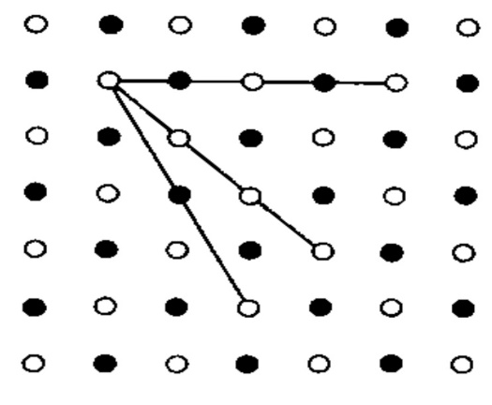
Polikristallarda isə anizotropluq yalnız kiçik, ayrılıqda götürülmüş kristal dənələrindən müşahidə olunur. Onların müxtəlif cür düzülməsi isə polikristalın xassələrinin bütün istiqamətlərdə təqribən eyni olmasına səbəb olur.
Kristalları siniflərə ayırmaq üçün iki əlamətdən istifadə olunur:
1. Kristalloqrafik
2. Fiziki
Burada əhəmiyyəti olan amillər- hissəciklərin düzülüşündəki fəza periodikliyi və kristal qəfəsin düyünlərində yerləşən hissəciklərin növü və aralarındakı qarşılıqlı təsir qüvvələrinin xarakteridir.
1) Kristal qəfəs müxtəlif növ simmetriyaya malik ola bilər. Müxtəlif fəza qəfəsləri üç müxtəlif istiqamətlərdə təkrarlanan eyni cür struktur elementindən- elementar yuvalardan təşkil olunmuşdur. Elementar yuva paralelepiped şəklində olub, $α, β, γ$ bucaqları altında birləşən a, b, c üzlərindən ibarətdir.
2) Kristal qəfəsin düyünlərində yerləşən zərrəciklərin növündən və onlar arasındakı qarşılıqlı təsir qüvvələrinin xarakterindən asılı olaraq kristallar 4 növə ayrılır: ion, atom, metal və molekulyar.
İon kristallar: İon kristallarda kristal qəfəsin düyünlərində növbə ilə əks işarəli ionlar yerləşir. Onlar arasındakı qarşılıqlı təsir qüvvələri elektrostatik (Kulon) təbiətli qüvvələrdir. Müxtəlif işarəli ionlar arasında Kulon qüvvələrinin yaratdıqları əlaqə ion əlaqəsi adlanır.
Atom kristallar: Kristal qəfəsin düyünlərində neytral atomlar yerləşir. Atomlar arasındakı əlaqə kovalent əlaqə adlanır. Buna misal olaraq almaz, qrafit və s. göstərmək olar. Kristal qəfəsin düyünlərində müsbət yüklü metal ionlar yerləşir ki, onlar arasında qaz molekulları kimi sərbəst elektronlar hərəkət edirlər. Bu isə metalların elektrikkeçiriciliyini təmin edir.
Metal kristal: düyünlərində bir-biri ilə ümumiləşmiş elektronlarla əlaqələnmiş ayrı-ayrı atomlar və ya metal ionları olur. Metallar və bir çox ərintilər kristal qəfəs əmələ gətirir.
Ərimə və bərkimə. Sublimasiya və desublimasiya.
Maddələr əsasən 4 aqreqat halında olur: bərk, maye, qaz və plazma. Maye və bərk hallar həmçinin kondensləşmiş hal adlanır. Mayelər öz formasını asanlıqla dəyişir, həcmini isə sabit saxlayır. Qazların xüsusi həcmi yoxdur, verilən bütün həcmi tutur. Termodinamik şəraitdən asılı olaraq maddə bu hallardan birindən digərinə keçə bilir. Keçidin istiqamətindən asılı olaraq maddə üzündən istiliyi həm ayıra, həm də uda bilər. Maddənin bərk haldan maye hala keçməsinə ərimə deyilir. Ərimə prosesi istiliyin udulması ilə baş verir. Verilmiş maddənin əridiyi temperatura ərimə temperaturu və ya ərimə nöqtəsi deyilir. Ədədi qiymətcə kütləsi 1 kq olan kristal maddənin ərimə temperaturunda maye halına çevirmək üçün sərf edilən istilik miqdarı xüsusi ərimə istiliyi adlanır. Vahidi 1 $\frac{C}{kq}$-dır.
λ=$\frac{Q}{m}$
Maddənin maye haldan bərk hala keçməsi bərkimə adlanır. Bərkimə istiliyin ayrılması ilə baş verir. Qazın birbaşa bərk cismə çevrilməsinə desublimasiya deyilir. Bərk cismin birbaşa qaza çevrilməsi isə sublimasiya adlanır. Buna misal olaraq yod kristalının buxara çevrilməsini, quru buzun buxarlanmasını göstərmək olar.
Deformasiya hər hansı bir obyektin xarici və daxili qüvvələrin təsiri nəticəsində konfiqurasiyasının dəyişməsidir. Deformasiya üç qrupa bölünür: Plastiki, plastiki, elastiko-plastik.

1. Maddə hansı aqreqat halında olduqda onun həcmini və formsını dəyişmək çox çətindir?
- Bərk 2. Maye 3. Qaz
A) yalnız 1 A) yalnız 2 C) yalnız 3 D) 1 və 2 E) 2 və 3
Cavab: A

2. Məftildən asılmış yükü dəyişmədən onun en kəsiyinin diametrini 4 dəfə artırdıqda məftilə düşən mexaniki gərginlik:
A) 4 dəfə azalar B) 16 dəfə azalar
C) 4 dəfə azalar D) 16 dəfə artar
E) dəyişməz
Cavab: B

3. 2 m uzunluqda məftil dartı qüvvəsinin təsirilə 2 sm uzanmışdır. Məftilin nisbi uzanmasını hesablayın.
A)0,03 B) 0,02 C) 0,1 D) 0,04 E) 0,05
Cavab: C

4. $\frac{E·S}{lₒ}$ ifadəsi hansı fiziki kəmiyyətlə təyin olunur?
(lₒ- çubuğun başlnğıc uzunluğu, S- çubuğun en kəsiyinin sahəsi, E- Yunq modulu)
A) çubuğun nisbi uzanma
B) çubuğun sərtliyi
C) çubuğun mütləq uzanması
D) mexaniki gərginlik
E) çubuğun son uzunluğu
Cavab: B

5. $\frac{F}{S}$ ifadəsi hansi fiziki kəmiyyətlə xarakterizə olunur?
(F-elastiklik qüvvəsinin modulu, çubuğun en kəsiyinin sahəsidir)
A) nisbi uzanma
B) mexaniki gərginlik
C) mütləq uzanma
D) nümunənin başlanğıc uzunluğu
E) çubuğun sərtliyi
Cavab: B

6. Kristalların fiziki xassəsinin istiqamətdən seçilmiş istiqamətdə asılılığı necə adlanır?
A) kövrəklik B) izotropluq
C) möhkəmlik D) mütləq uzanma E) anizotropluq
Cavab: E

7. Monokristal cismlər üçün hansı ifadə doğrudur?
1. Anizatropdur
2. İzatropdur
3. Müəyyən ərimə temperaturuna malikdir
A) yalnız 3 B) yalnız 1 C) yalnız 2
D) 1 və 3 E) 2 və 3
Cavab: D

8. Amorf cisimlər ücün hansı ifadə doğrudur?
1. Müəyyən temperaturda əriyir
2. Müəyyən temperaturunda intervalında əriyir
3. Fiziki xassələri müxtəlif isstiqamətlərdə eyni olur
4. Fiziki xassələri müxtəlif istiqamətlərdə müxtəlif olur
A)1 və 3 B) yalnız 1 C) 2 və 3 D) 2 və 4 E) yalnız 3
Cavab: C
9. Hansı ifadə doğrudur?
A) Amorf cismlər müəyyən ərimə temperaturuna malikdir
B) Maye öz formasını saxlayır
C) Bütün monokristallar anizatropdur
D) Kapillyar boruda mayenin qalxma hündürlüyü borunun radiusu ilə düz mütənasibdir
E) Bütün amorf cismlər anizatropdur
Cavab: C

10. $\frac{C}{m³}$ ifadəsi hansı fiziki kəmiyyətin vahidinə uyğundur?
A) nisbi uzanmanın
B) mütləq uzanma
C) en kəsiyinin sahəsinin
D) elastiklik həddinin
E) kütlənin
Cavab: D

Bölmə IV.

TERMODİNAMİKANIN ƏSASLARI

§ 4.1. Termodinamik sistem. Daxili enerji

Termodinamika makroskopik cisimlərin daxili quruluşunu öyrənən elm sahəsidir. Başqa sözlə termodinamika qarşılıqlı çevrilmə və enerji ötürülməsini öyrənən elmdir. İşçi maddələrin köməyi ilə istilik və mexaniki enerjilərin qarşılıqlı çevrilməsinə baxılan hissəsi texniki termodinamika adlanır.
Termodinamik sistem olan konkret fiziki şərtləri təyin etmək üçün parametrlərin vəziyyəti adlanan göstəricilərdən istifadə olunur. Əsas parametrlərə temperatur T, təzyiq P və həcm V (və ya xüsusi həcmin əksi olan sıxlıq $ρ$) daxildir. Termodinamik sistemdə işçi maddənin vəziyyətinin dəyişmə ardıcıllığı termodinamik proses adlanır. Termodinamikanın 3 əsas qanunu var.
Sistemi təşkil edən mikrohissəciklərin xaotik və qarşılıqlı təsir enerjilərinə həmin sistemin daxili enerjisi deyilir.Daxili enerji termodinamik sistemin halını birqiymətli təyin edir. Biratomlu ideal qazın daxili enerjisi:
U=$\frac{3 }{2}$RT U=$\frac{3 }{2}$ $\frac{m}{M}$RT U=$\frac{3 }{2}$νRT

Termodinamikanın qanunları
Termodinamikanın birinci qanunu

Sistemin daxili enerjisinin dəyişməsi xarici qüvvələrin gördüyü iş ilə sistemə verilən istilik miqdarının cəminə bərabərdir:
∆U= A + Q
A′ = – A olduğunu nəzərə alsaq, termodinamikanın birinci qanununun daha bir ifadəsini alırıq:
Q= A’ + ∆U
İzoxor proses:
Qazın gördüyü iş və xarici qüvvələrin qaz üzərində gördüyü iş sıfıra bərabərdir:
A’=0, A=0
İzoxor prosesdə qaza verilən istilik miqdarı qazın daxili enerjisinin dəyişməsinə sərf olunur:
Q = ΔU
- Əgər izoxor prosesdə qaz istilik miqdarı alırsa Q > 0, onda
− Daxili enerji artır ΔU > 0,
− Qazın temperaturu artır ΔT > 0.
− Qazın təzyiqi artır: p↑=const∙T↑.
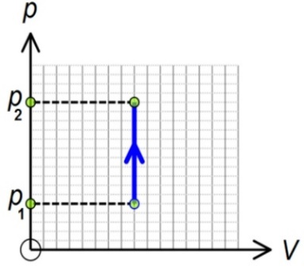
- Əgər izoxor prosesdə qaz istilik miqdarı itirirsə Q < 0, onda
− Qazın daxili enerjisi azalır ΔU < 0,
− Qazın temperaturu azalır ΔT < 0,
− Qazın təzyiqi azalır.

İzotermik proses:
İzotermik proses o qədər ləng gedən prosesdir ki, qazın temperaturu ətraf mühitin (termostatın) temperaturu ilə daim bərabər qalır. İzotermik prosesdə qazın daxili enerjisi dəyişmir.
İzotermik prosesdə qaza verilən istilik miqdarı qazın iş görməsinə sərf olunur:
Q = A′
- Əgər qaz izotermik prosesdə istlik miqdarı alarsa Q>0, onda
− Qaz müsbət iş görür A′ > 0,
− Xarici qüvvələr qaz üzərində mənfi iş görür A < 0,
− Qaz genişlənir, həcm artır,
− Təzyiq azalır 𝒑↓ =$\frac{const}{V↑}$
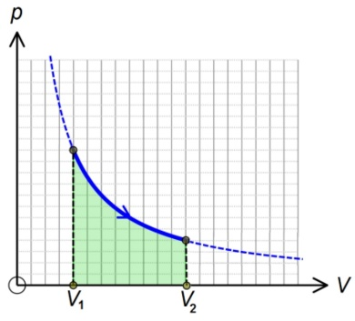
- Əgər qaz izotermik prosesdə istlik miqdarı itirirsə Q < 0, onda
− Qazın gördüyü iş mənfidir A′ > 0,
− Xarici qüvvələrin qaz üzərində gördüyü iş müsbətdir A > 0,
− Qaz sıxılır, həcm azalır,
− Təzyiq artır 𝒑↑ =$\frac{const}{V↓}$
İzobar proses:
İzobar prosesdə ideal qaza verilən istilik miqdarı qazın daxili enerjisinin artmasına və və qazın xarici qüvvələr üzərində iş görməsinə sərf olunur:
Q = ΔU + A′.
A’=P·∆V və ∆U=$\frac{3}{2}$P·∆V düsturlarını termodinamikanın l qanununun ifadəsində yerinə qoyaraq, alırıq:
Q=P∆V +$\frac{3}{2}$P∆V
Q=$\frac{5 }{2}$P∆V
Q=$\frac{5}{2}$ νR∆T
P∙ ΔV = A′ olduğunu bilərək:
Q=$\frac{5 }{2}$A’ A’=$\frac{5}{2 }·$Q
İzobar prosesdə qaza verilən istilik miqdarının $\frac{2}{5}$-si qazın iş görməsinə sərf olunur.
∆U=$\frac{3}{5 }$·Q
İzobar prosesdə qaza verilən istilik miqdarının $\frac{3}{5}$-ü qazın daxili enerjisinin artmasına sərf olunur.
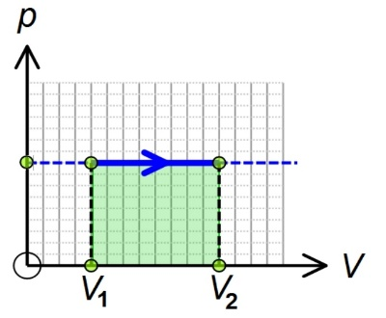

Adiobat proses:
Xarici cisimlərlə istilik mübadiləsi olmadan, termodinamik sistemin halının dəyişməsinə adiabat proses deyilir. Adiabat proses – çox tez (az müddətdə) gedən elə bir prosesdir ki, sistem xarici cisimlər ilə istilik mübadiləsinə imkan tapmır.
Adiabat prosesdə: Q = 0.
Adiabat prosesdə qazın daxili enerjisinin dəyişməsi xarici qüvvələrin qaz üzərində gördüyü işə bərabərdir:
ΔU = A və ya ΔU = – A′
- Əgər adiabat prosesdə xarici qüvvələr qaz üzərində müsbət iş görərlərsə, onda qazın
− həcmi azalacaq,
− daxili enerjisi artacaq,
− temperaturu artacaq,
− təzyiqi artacaq.
- Əgər adiabat prosesdə xarici qüvvələr qaz üzərində mənfi iş görərlərsə, onda qazın
− həcmi artacaq
− daxili enerjisi azalacaq
− temperaturu azalacaq
− təzyiqi azalacaq

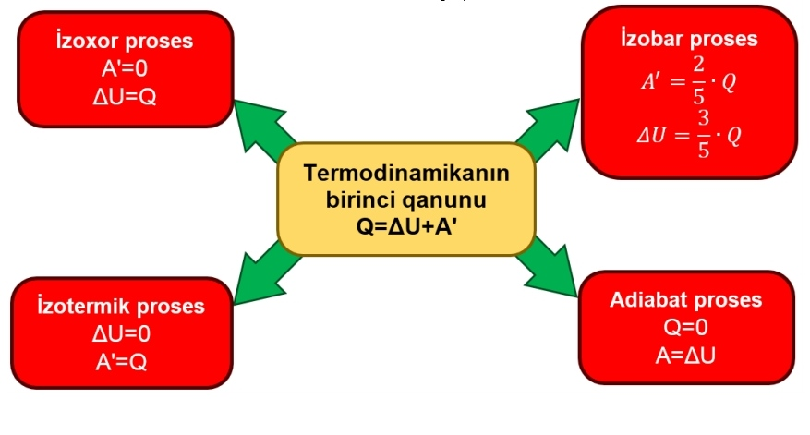

Termodinamikanın ikinci qanunu

Termodinamikanın I qanunu təbiətin ən mühüm qanunlarından biri olan enerjinin saxlanması qanununun xüsusi halı olub, özü də istilik enerjisi ilə mexaniki iş arasındakı ekvivalentliyi müəyyən edir. Ancaq termodinamikanın I qanunu nə prosesin getdiyi istiqaməti, nə də başlanğıc şərtlərini müəyyən edə bilmədiyindən məhduddur. Bu çətinlikləri termodinamikanın II qanunu həll edir. Termodinamikanın II qanununa müxtəlif təriflər verilmişdir:
İstilik öz-özünə həmişə temperaturu yüksək olan cisimdən temperaturu aşağı olan cismə axar (Klauzius).
İstilik yüksək temperaturlu cisimdən aşağı temperaturlu cismə keçdikdə iş görə bilər (Karno).
Yeganə nəticəsi istiliyin işə çevrilməsindən ibarət olan proses mümkün deyildir (Plank).
Sistemə daxil olan cisimlərdən ən soyuğunun istiliyini işə çevirə bilən maşın qurmaq mümkün deyildir (Kelvin).
Fərz edək ki, qızdırıcıdan və işçi cisimdən ibarət olan istilik maşını var. Qızdırıcı Q₁ istiliyi verir və bu istilik tamamilə A işinə çevrilir. ll qanuna görə belə istilik maşını mümkün deyildir. Real istilik maşınlarında qızdırıcıdan başqa mütləq soyuducu da olmalıdır. Belə istilik maşınlarında qızdırıcıdan alınan Q₁ istiliyinin müəyyən Q₂ qədəri səmərəsiz olaraq soyuducuya verilir. İşə çevrilən istilik A=Q₁-Q₂ olur. Ona görə də istilik maşınlarının faydalı iş əmsalı:
η=$\frac{Q₁-Q₂}{Q₁}$
Soyuducuya ehtiyacı olmadan qızdırıcıdan aldığı istiliyin hamısını tamamilə işə çevirən bilən maşınlara ikinci növ daimi mühərriklər deyilir. Bundan istifadə edərək termodinamikanın II qanununa belə də tərif verirlər: İkinci növ daimi mühərrik qurmaq mümkün deyildir (Osvald).
Termodinamikanın I qanunu həm makroskopik cisimlər üçün, həm də atom və molekullar üçün ödənilir. Termodinamikanın II qanunu isə yalnız makroskopik cisimlər üçün tətbiq oluna bilər. II qanuna görə təbiətdə bütün proseslər dönməyəndirlər. Bu II qanunun fiziki mənasını ifadə edir. İkinci qanuna verilən təriflərin ümumi cəhəti ondan ibarətdir ki, istilik öz-özünə istənilən istiqamətdə deyil, yalnız yüksək temperaturlu cisimdən alçaq temperaturlu cismə doğru axar. İstiliyin işə çevrilməsi ancaq bu cür prosesdə əmələ gələr.
Termodinamik proseslər dönən və dönməyən olmaqla iki yerə ayrılır. Sistem bir haldan digər hala keçib, yenidən əvvəlki vəziyyətinə qayıdarsa və bu zaman nə sistemdə, nə də ətraf mühitdə heç bir dəyişiklik baş vermirsə, belə proses dönən adlanır. Buna misal sürtünməsiz hərəkət edən rəqqasın hərəkətini göstərmək olar. Əgər sistem bir haldan digər hala keçib, yenidən əvvəlki ha lına qayıdır və bu zaman sistemdə və ya ətraf mühitdə hər hansı dəyişiklik baş verirsə, belə proses dönməyən proses adlanır. Təbiətdə baş verən bütün real proseslər dönməyəndirlər. Termodinamik sistemin dönən olması üçün əsas şərt prosesin tarazlıqda olmasıdır; yəni zaman keçdikcə halını xarakterizə edən paramerlər ( P , V , T ) dəyişmirsə, sistem tarazlıqda olur.

Termodinamikanın üçüncü qanunu

Taraz sistemin entropiyası temperaturun mütləq 0-a yaxınlaşması ilə 0-a qədər artır. Bu istilik teoremi adlanır. Bu teoremi alman fiziki V.Q.Nernst işləyib hazırlamışdır. Nernst teoremi termodinamikanın l və ll qanunlarından irəli gəlmir. Ümumiliyinə görə bu qanun termodinamikanın lll qanunu kimi qəbul edilmişdir. Nernst teoremi ilə klassik termodinamikanın yaradılması işi başa çatdırılmış oldu. Hazırda fiziklər qeyri-taraz sistemlər termodinamikası üzərində işləyirlər. Termodinamikada bu yeni sayılır. Lakin klassik termodinamika və onun prinsipləri praktiki tətbiq sahələrini itirməmiş və qeyri-taraz termodinamika ilə yanaşı öyrədilir.

Məsələ 1.
Bir stəkan suda ( V=200ml) olan molekulların sayını tapın.
Verilir: Həlli:
V = 2·10⁻⁴m³ Suyun sıxlığına və həcminə görə
M = 0,018kq/mol kütləsini tapmaq olar:
$ρ$=1000 kq/m³ m=$ρ$V
N = ? Bu kütlənin bir mol suyun kütləsinə
(molyar kütləyə) olan nisbəti
sudakı maddə miqdarıdır:
ν = $\frac{m}{M}$ = $\frac{ρV}{M}$
İstənilən maddənin bir molunda Avaqadro ədədi qədər molekul olduğundan:
N = νN_{A} = $\frac{ρVNₐ}{M}$ = 6,7·10²⁴
Cavab: 6,7·10²⁴ dənə

Məsələ 2.
Verilir:
Bağlı qabda 500 kPa təzyiq altda qaz vardır. Kran açıldıqdan sonra bu qaz kütləsinin 80%-i qabdan çıxmışdır. Qabda qalan qazın təzyiqini tapın.
Verilir: Həlli:
p₁ = 5·10⁵ Pa Tutaq ki,qabın həcmi hər hansı Vₒ-
∆m = 0,8m₀ dır. Qabdan qazın 80%-i buraxıldıqdan
T = const sonra bu həcmi əvvəlki qaz kütləsinin
p₂=? 20%-i tutur. İdeal qaz qanunları sabit
kütləli qaz üçün ifadə olunduğundan
biz ancaq əvvəlki qaz kütləsinin bu
20%-i üçün Boyl-Mariott qanununu
yaza bilərik.Yəni başlanğıc hal üçün
V₁ = 0,2 V₀: son hal üçün V₂ = V₀ olmaqla p₁V₁ = p₂V₂ və ya p₁·0,2 = p₂·V₀
olduğunu yaza bilərik.
Buradan isə; p₂ = 0,2p₁ = 10⁵ Pa alınır.
Cavab: 10⁵ Pa

Məsələ 3.
Həcmi 60 m³ olan otaqdakı havanın temperaturu normal təzyiqdə 280 K-dən 300 K-ə qədər artır. Bu zaman havanın kütləsini tapın.
Verilir: Həlli:
p=p_{n}= 10⁵Pa Otaqdakı havanın qızmamış və
V = 60 m³ qızandan sonra halı üçün Mendeleyev-
T₁ = 280 K Klapeyron tənliyini yazaq:
T₂ = 300 K pV = $\frac{m₁}{M}$ RT₁ və pV = $\frac{m₂}{M}$ · RT₂
M = 0,029 kq/mol hər iki tənlikdən m-ləri tapıb tərəf-
$∆$m=? tərəfə çıxsaq məsələni həll etmiş olarıq
∆m = m₁-m₂ = $\frac{pVM}{RT₁}$ - $\frac{pVM}{RT₂}$ =$\frac{pVM}{R}$ ($\frac{1}{T₁}$ - $\frac{1}{T₂}$) ≈ 5 kq
Cavab: ≈ 5 kq

Məsələ 4.
Həcmi 70 m³ olan otaqda sobanı yandırdıqdan sonra havanın temperaturu 280 K-dən 296 K-ə qədər artdı.Havanın təzyiqinin sabit və 100 kPa olduğunu bilərək onun genişlənməsi zamanı gördüyü işi tapın.
Verilir: Həlli:
p = p_{n} = 10⁵ Pa İzobarik proses zamanı qaz
V = 70 m³ A’ = p∆V = p(V₂-V₁)
T₁ = 280 K işini görür. Burada V₁ və V₂-ni
T₂ = 296 K başlanğıc və son hal üçün yazılmış
A’ = ? Mendeleyev-Klaypeyron
tənliyindən tapaq:
pV₁ = $\frac{m}{M}$ · RT₁ və pV₂ = $\frac{m}{M}$ · RT₂
İkinci tənlikdən birincini tərəf-tərəfə çıxsaq;
A’= $\frac{m}{M}$ R (T₂-T₁) ala bilərik.
Qazın kütləsini başlanğıc hal tənliyindən tapmaq olar:
m = $\frac{pV₁M}{RT₁}$
Bu ifadəni yuxarıda nəzərə alsaq:
A’ = $\frac{pV₁M}{RT₁}$ · $\frac{R}{M}$ (T₂-T₁) = $\frac{pV₁}{T₁}$·∆T = 10⁵·70·16/280 = 4·10⁵ (C)
olduğunu hesablaya bilərik.
Cavab: 4·10⁵C

Məsələ 5.
Kütləsi 290 q olan havanı 20 K izobarik qızdırdılar. Bu zaman görülən mexaniki işi və qaza verilən istilik miqdarını hesablayın.
Verilir: Həlli:
M = 0,29 kq İzobarik proses zamanı gördüyü iş
∆T = 20 K A’ = $\frac{m}{M}$ R∆T = 10·8,31·20 = 1660 C
M = 0,029 kq/mol kimi hesablana bilər. Havanı
A’ = ? ikiatomlu qaz kimi qəbul edərək,
Q = ? onun daxili enerjisinin dəyişməsini
hesablayaq:
∆U = $\frac{5}{2}\frac{m}{M}$·R∆T = 2,5·1660 = 4150 (C)
A’ və ∆Um məlum olandan sonra termodinamikanın I qanunundan istifadə edərək Q-nu hesablamaq olar:
Q = ∆U+A’ = 4150+1660 = 5810 (C)
Cavab: 1,66 KC və 5,81 KC

Məsələ 6.
Kütləsi 160 q, temperaturu 27 °C olan oksigen qazını izobarik qazlarda həcmi iki dəfə artdı. Qaza verilən istilik miqdarını, daxili enerjisinin dəyişməsini və qazın gördüyü işi tapın.
Verilir: Həlli:
m = 0,16 kq $\frac{T₂}{T₁}$ =$\frac{V₂}{V₁}$ olduğundan asanlıqla
T₁ = 300 K T₂ = 2T₁ = 600 K və ya
V₂ = 2 V₁ ∆T = 600 –300 = 300 K
M = 0,032 kq/mol olduğunu tapa bilərik. İzobarik
A’ = ? genişlənmədə qazın gördüyü işi
∆U= ? ikiatomlu qazın daxili enerjisinin
Q = ? dəyişməsini və qazaverilən istilik
miqdarını hesablamaq üçün lazım olan düsturlar bundan əvvəlki məsələlərdə çıxarılmış və istifadə edilmişdir. Həmin düsturları tətbiq etsək:
A’ = $\frac{m}{M}$ ·R∆T = 5·8,31·300 = 12500 C
∆U = $\frac{5}{2}$ ·$\frac{m}{M}$ · R∆T = 2,5·12500 = 31250 C
Q = ∆U+ A’= 43750 C
olduqlarını hesablamaq olar.
Cavab: 12,5 kC və 43,8kC

Məsələ 7.
100°C temperaturda isti sudan və 20°C temperaturlu soyuq sudan nə qədər götürüb qarışdırmaq lazımdır ki, 40°C temperaturlu 300 litr ilıq su alınsın?
Verilir: Həlli:
t₁ = 100°C İlıq və soyuq suyu bir-biri ilə qarışdıranda
t₂ = 20°C isti suyun verdiyi istilik miqdarı soyuq
V₁+V₂= 300 l suyun aldığı istilik miqdarına bərabər
V₁ = ? olacaq. cm₁(t₁ -$θ$)=cm₂($θ$ - t₂)
V₂ = ? Burada m₁; t₁ və m₂;t₂ uyğun olaraq isti
suyun və soyuq suyun kütləsi və temperaturu yəni qarışığın temperaturudur. İsti və soyuq suyun xüsusi istilik tutumlarını və sıxlıqlarını təqribən eyni götürməklə, sonuncu bərabərliyi
V₁(t₁-$θ$) = V₂($θ$-t₂)
temperaturların ədədi qiymətini yerinə yazaraq V₁·60 = V₂·20 və ya V₂ = 3V₁ yaza bilərik. Bu münasibəti məsələnin şərtində verilən V₁ + V₂ = 300 l bərabərliyində nəzərə alsaq;
V₁ = 75 l və V₂ = 225 l alınar.
Cavab:75 l isti su 75l: 225 l soyuq su

Məsələ 8.
Polad parçası 500 m hündürlükdən düşdü və Yerin səthində 50m/san sürətə malik oldu. Havanın müqavimət qüvvəsinə qarşı görülən işin hamısının cismin qızmasına sərf olunduğunu fərz edərək cismin nə qədər qızdığını tapın.
Verilir: Həlli:
h=500m Cismin tam mexaniki enerjisinin
$ϑ$= 50 m/san başlanğıc qiyməti ilə son qiyməti
A_{müq} = Q arasındakı fərq mühitin müqavimət
C_{pol} = 460C/kq·K qüvvəsinə qarşı görülən işə bərabər-dir.
∆t = ? A = E ₁- E₂ = (E_{k1+}E_{p1}) – (E_{k2+}E_{p2})
Burada E_{k1} = 0, E_{k2} = E_{p1} = mgh, və
E_{p2} = 0 olduğunu nəzərə alsaq;
A’ = mgh - $\frac{mϑ²}{2}$ yaza bilərik.
Məsələnin şərtinə görə bu iş cismin qızmasına sərf olunur, yəni
mgh - $\frac{mϑ²}{2}$ = C_{pol}m∆t
Burada isə
∆t = $\frac{2gh- ϑ²}{2Cₚₒ⍳}$ = $\frac{2·10·500-2500}{2·460}$ $≈$8 K
Cavab: $≈$8 K

Məsələ 9.
İdeal istilik maşını qızdırıcıdan alınan hər kilocoul hesabına 300 C mexaniki iş görür. Soyuducunun temperaturunun 280 K olduğunu bilərək, istilik maşınının f.i.ə.-ni və qızdırıcının temperaturunu tapın.
Verilir: Həlli:
Q₁ = 1000 C İstilik maşınının f.i.ə.
A = 300 C 𝛈 = $\frac{A}{Q}$ = 0,3 kimi təyin edilir.
T₂ = 280 K İdeal istilik maşınının f.i.ə.
T₁ =? 𝛈 = $\frac{T₁-T₂}{T₁}$olduğundan
$η$ = ? qızdırıcının temperaturunun
T₁ = $\frac{T₂}{1-η}$ = $\frac{280}{1-0,3}$ = 400 K
olduğunu hesablamaq olar.
Cavab: 400 K və 0,3

Məsələ 10.
İdeal qazın sıxlığı 0,6 kq/m³, molekullarının orta kvadratik sürəti 400 m/san-dir. Qazın təzyiqini hesablayın.
Verilir: Həlli:
$ρ$ = 0,6 kq /m³ Molekulyar-kinetik nəzəriyyənin
$ϑ$= 400 m/san əsas tənliyinə görə:
p=? P = $\frac{1}{3}$ nm₀$ϑ$²
Müvafiq çevrilmələrdən sonra
P = $\frac{1}{3}$ p$ϑ$² almaq olar.
Məsələnin şərtində verilənləri yerinə qoyaraq hesablama aparsaq p = 3200 Pa ala bilərik.
Cavab: 32 kPa

Məsələ 11.
Oksigen molekullarının orta kvadratik sürətinin 600 m/san, molyar kütləsinin isə 0,032 kq/mol olduğunu bilərək, qazın temperaturunu hesablayın.
Verilir: Həlli:
M = 0,032 kq/mol Molekulların irəliləmə hərəkətinin
$ϑ$= 600 m/san orta kinetik enerjisi bir tərəfdən;
T = ? E_{k} = $\frac{mₒϑ²}{2}$ = $\frac{M}{Na}$ · $\frac{ϑ²}{2}$
kimi təyin edilə bilər.
Ona görə də bu ifadələrin sağ tərəflərinin bərabərliyini yazaraq
$\frac{Mϑ²}{2Na}$ = $\frac{3}{2}$ kT $→$ T = $\frac{Mϑ²}{3R}$ = $\frac{0,032·360000}{3·8,31}$ =462 K ala bilərik.
Cavab: 462 K

Məsələ 12.
Kapilyar boruda spirt 55 mm, su isə 146 mm hündürlüyə qalxmışdır.Spiralın səthi gərilmə əmsalı 0,021 N/m,suyunku isə 0,072N/m-dir. Spirtin sıxlığını tapın.
Verilir: Həlli:
h₁ = 0,055m Kapilyar boruda mayenin qalxma
h₂ = 0,146 m hündürlüyü h = $\frac{2σ}{pgr}$
$σ$₁ =0,021 N/m düsturu ilə təyin olunur.
p₂ = 1000 kq/m³ Bu düsturu həm su, üçün həm də
p₁ = ? spirt üçün yazaq:
h₁ = $\frac{2σ₁}{p₁gr}$ və h₂ = $\frac{2σ₂}{p₂gr}$
Tərəf-tərəfə bölsək;
$\frac{h₁}{h₂}$ = $\frac{σ₁}{σ₂}$ $\frac{p₂}{p₁}$ və ya p₁ = $\frac{σ₁}{σ₂}$ $\frac{h₂}{h₁}$ p₂ = $\frac{0,021}{0,072}$ ·$\frac{0,146}{0,055}$ · 1000 800 (kq/m³) alarıq.
Cavab: 800 kq/m³

Məsələ 13.
Neft çəninin temperaturu il ərzində -20°C dən 60°C – yə qədər dəyişə bilər. Neftin istidən genişlənmə nəticəsində çəndən daşmaması üşün çənin maksimum neçə faizi neftlə doldurula bilər? Neftin istidən genişlənmə əmsalı 0,001-dir.
Verilir: Həlli:
t₁ = -20°C Tutaq ki, çənin həcmi V_{qab}
t₂ = 60°C maksimum doldurula bilən V₁-
$γ$ = 0,001 dir. Neftin temperaturu -20°C-dən
V₁ / V_{qab} = ? 60°C-yə qədər (80K) artanda onun
həcmi V₁-dən V₂ = V_{qab} -a qədər
arta bilər. Ona görə də;
V₂ = V₁(1+$γ$∆t)
tənliyindən asanlıqla
$\frac{V₁}{Vɋɑʙ}$ = $\frac{V₁}{V₂}$ = $\frac{1}{1+γ∆t}$ = $\frac{1}{1+0001·80}$ = 0,926 = 92,6% olduğunu hesablamaq olar.
Cavab:$≈$ 93%

Məsələ 14.
Silindirik formalı qabda 100°C-də doymuş su buxarı vardır. Buxarı izotermik olaraq hər hansı V₁ həcmindən V₂ ˂ V₁ həcminə qədər sıxmaq üçün hansı işi görmək lazımdır? Porşenin çəkisini, porşenlə qabın divarı arasındakı sürtünmə qüvvəsini və buxarın sıxılması zamanı baş verən kondensasiya prosesində yaranan suyun həcmini nəzərə almaq olar.
Verilir: Həlli:
T = 100°C Su normal atmosfer təzyiqində
V₂ ˂ V₁ (P = 10⁵Pa) 100°C-də qaynadığı
A = ? üçün deyə bilərik ki, 100°C
doymuş su buxarının təzyiqi elə
atmosfer təzyiqinə bərabərdir.
Doymuş buxarı temperaturu sabit qalmaqla sıxdıqda onun təzyiqi dəyişmir. Ona görə də doymuş buxarın izotermik olaraq sıxılması, onun həm də izobarik olaraq sıxılması deməkdir (bu zaman buxar molekullarının bir hissəsi kondensasiya edərək maye halına keçirlər). Beləliklə, doymuş buxarın izotermik sıxılması zamanı görülən işi izobarik prosesdə olduğu kimi
A = -p∆V = p_{atm} (V₁ – V₂) hesablamaq olar.
Cavab: A = p_{atm} (V₁ - V₂)

Bölmə V.

ELEKTROSTATİKA

§ 5.1. Elektrik yükü

İstənilən cisimlər arasında, Ümumdünya Cazibə qanunu ilə müəyyən olunan, cazibə qüvvəsi var. Bu təsir qravitasia qarşılıqlı təsiri adlanır. Lakin bəzi zərrəciklər arasında elə bir qarşılıqlı təsir mövcuddur ki, bu qüvvə qravitasiya qarşılıqlı təsirini minlərlə dəfə üstələyir. Onda deyirlərhesa ki, bu zərrəciklər elektrik yükünə malikdirlər. İki növ elektrik yükü var: müsbət və mənfi.
• Eyni işarəli yüklər bir-birini itələyir, yəni ki dəf edir.
• Müxtəlif işarəli yüklər bir-birini cəzb edir.
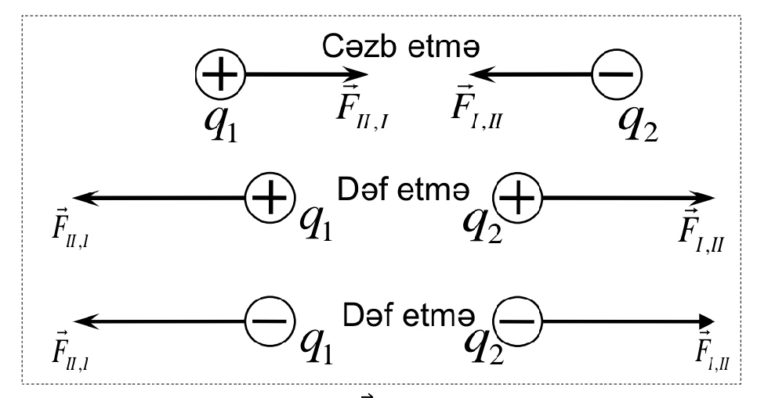

Elektrik yükü
− Skalyar kəmiyyətdir,
− ölçü vahidi [q] = 1 Kl = 1 A ∙ san,
− Zərrəciyin elektrik yükü zərrəciyin fundamental xassəsidir, bu xassəni ondan qoparmaq mümkün deyil. Elektronun və protonun yükləri elementar adlanır, bu yükü bölmək mümkün deyil. Elementar yük е hərfi ilə işarə olunur:
e=1,6·10⁻¹⁹ Kl
− Elektrik yüklü zərrəciklər kimi sonrakı zərrəcikləri göstərmək olar:
Proton – “müsbət” yüklənib: q_{pr}= + e = + 1,6 ∙ 10⁻¹⁹ Kl;
Elektron – “mənfi” yüklənib: q_{el}= – e = – 1,6 ∙ 10⁻¹⁹ Kl;
Neytron – yüklənməyib: q_{neytron}=0
Fransız alimi Şarl Kulon burulma tərəzisi vasitəsi ilə nöqtəvi elektrik yüklərinin qarşılıqlı təsir qanununu müəyyən edib.
Kulon qanunu: Sükunətdə olan iki nöqtəvi yük arasındakı qarşılıqlı təsir qüvvəsi yüklərin modullarının hasili ilə düz, aralarındakı məsafənin kvadratı ilə tərs mütənasibdir:
F=k $\frac{|q₁|·|q₂|}{r²}$
k– mütənasiblik əmsalı və ya Kulon əmsalıdır
− sabit kəmiyyətdir,
− düsturu: k=$\frac{F·r²}{q₁·q₂}$
− ölçü vahidi: [k]=$\frac{N·m²}{Kl²}$
− ədədi qiyməti: k=9·10⁹ $\frac{N·m²}{Kl²}$
−BS-də düsturu: k= $\frac{1}{4πε˳}$
Cismə elektrik yükü vermək mümkündür. Müxtəlif maddədən ibarət olan iki cismi bir birinə sürtdükdə bu cisimlər müxtəlif işarəli elektrik yükünə malik ola bilirlər. Bu zaman bir cisimdəki elektronların bir qismi digər cismə ötürülür. Bu hadisə elektriklənmə adlanır. Əlavə elektron qəbul etmiş cisim “mənfi” yükə malik olur. Elektronlarını itirmiş cisim isə “müsbət” yüklənir. Ebonit çubuğu yuna sürtdükdə həm çubuq, həm də ki yun yüklənir. Sürtünmə zamanı cisimdə elektrik yükünün əmələ gəlməsinə cismin elektriklənməsi deyilir.
Cismin yükü – artıq və ya çatışmayan elektronlarının sayının elementar yükə hasilinə bərabərdir.
“Müsbət” yüklənmiş cismin yükü: q= +N · e
“Mənfi” yüklənmiş cismin yükü: q = –N ∙ e
Cisimlərin elektriklənməsini təyin etmək üçün elektroskopdan istifadə edirlər. Elektroskopun iş prinsipi ondan ibarətdir ki eyni işarəli yükə malik olan cisismlər bir birini itələyir. Ən sadə eletroskop kolba və ona bərkidilmiş şaquli mildən ibarətdir. Aşağıdan milə kağız parçaları birləşib. Əgər hər hansı bir yüklənmiş cismi milə toxundursaq, onda yükün bir hissəsi milə ötürüləcək, mil özü yüklənəcək. Milə bərkidilmiş kağız parçaları da eyni işarəli yük alacaq. Bu halda onlar bir birindən dəf olunur. Kağız parçaları nə qədər böyük yükü alarsa, onlar bir-birini daha çox itələyir və bir-birindən daha çox uzaqlaşır.

Elektrik yükünün saxlanma qanunu

Qapalı sistem təşkil edən bütün yüklərin cəbri cəmi sabitdir:
q₁+q₂+...+q_{n}=const
Yükləri q₁ və q₂ olan iki cismi bir-birinə toxundurduqda yükün bir hissəsi digərinə keçir, lakin toxunmadan qabaq olan cisimlərin yüklərinin cəmi toxunmadan sonra olan cisimlərin yüklərinin cəminə bərabərdir:
q₁+q₂=q’₁+q’₂
Yükləri q₁ və q₂ olan iki eyni kürəni bir-birinə toxundurduqdan sonra onların aldıqları yüklər:
q’₁=q’₂=$\frac{q₁+q₂}{2}$
Elektrik sahəsi. Elektrik sahəsinin intensivliyi

İstənilən yükün ətrafında elektrik sahəsi var. q₁ elektrik yükü tərəfindən yaradılmış elektrik sahəsi q₂ yükünə müəyyən F_{1,2} qüvvəsi ilə təsir edir, q₂ elektrik yükü tərəfindən yaradılmış elektrik sahəsi q₁ yükünə müəyyən F_{2,1} qüvvəsi ilə təsir edir.
Sahənin verilmiş nöqtəsində yerləşdirilmiş sınaq elektrik yükünə təsir edən F qüvvəsinin bu yükün miqdarına olan nisbətinə elektrik sahəsinin intensivliyi deyilir.
E=$\frac{F}{q}$
Elektrik sahəsinin intensivliyi
− Vektorial kəmiyyətdir,
− Elektrik sahəsinin qüvvə qarakteristikasıdır,
− ölçü vahidi: [E]= 1 $\frac{N}{Kl}$
− ədədi qiymətcə elektrik sahəsində 1 Kl yükə təsir edən qüvvəyə bərabərdir.
− Elektrik sahəsinin intensivliyi sahənin verilmiş nöqtəsinə gətirilmiş sınaq yükün miqdarından asılı deyil: E(𝒒_{sınaq}) = 𝒄𝒐𝒏𝒔𝒕.
Elektrik sahəsi iki nöqtəvi yük tərəfində yaranıb. Bu halda har bir yükün yaratdığı elektrik sahəsinin intensivliyi həndəsi olaraq toplanır. 𝒒₁ yükünün A nöqtəsində yaratdığı sahənin intensivliyi 𝑬₁ ilə, q₂ yükünün A nöqtəsində yaratdığı sahənin intensivliyi E₂ işarə edək. Onda sahənin A nöqtəsindəki E intensivliyi cəmə bərabərdir:
E=E₁ + E₂
q₁ və q₂ yükləri tərəfindən yaradılmış sahənin E₁ və E₂ intensivlikləri bir düz xətt üzrə müxtəlif istiqamətlərə yönəlib. Bu zaman yekun intensivlik fərqin moduluna bərabərdir:
E=|E₁ - E₂|
q₁ və q₂ yükləri tərəfindən yaradılmış sahənin E₁ və E₂ intensivlikləri bir düz xətt üzrə eyni istiqamətə yönəlib. Bu halda yekun intensivlik cəmə bərabər olur:
E=|E₁ + E₂|
q₁ və q₂ yükləri tərəfindən yaradılmış sahənin E₁ və E₂ intensivlikləri bir-biri ilə $α$=90 ͦ bucaq əmələ gətirir. Bu halda yekun intensivliyin qiyməti Pifaqor teoremi ilə tapılır:
E=$\sqrt{E₁²+E₂²}$
Elektrik sahəsini əyani olaraq təsəvvür etmək üçün qüvvə xətləri anlayışı daxil olunur. Elektrik sahəsinin qüvvə xətləri elə bir xətlərə deyilir ki, bu xətlərin hər bir nöqtəsində çəkilmiş toxunan intensivlik vektoru ilə üst-üstə düşür. Qüvvə xətlərinə nəzər yetirsək sahənin bəzi xassələrini təyin etmək olar. Xətlər bir-birinə sıx olan yerlərdə sahənin intensivliyi böyük, xətlər bir birindən aralı olan yerlərdə sahənin intensivliyi kiçik olar. Qüvvə xətləri sıx olan yerlərdə, sahənin intensivliyi böyük olar.
“Müsbət” nöqtəvi yükün elektrik sahəsinin qüvvə xətləri yükdə başlayır və yükdən kənara yönəlib. “Mənfi” nöqtəvi yükün elektrik sahəsinin qüvvə xətləri yükə tərəf yönəlib və yükdə qurtarır.
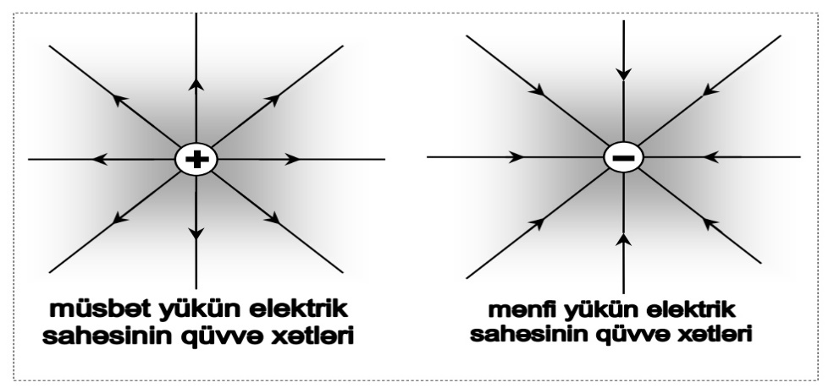

Əgər elektrik sahəsi müxtəlif işarəli nöqtəvi yük tərəfindən yaranıbsa, onda qüvvə xətləri “müsbət” yükdə başlayır və “mənfi” yükdə qurtarır.
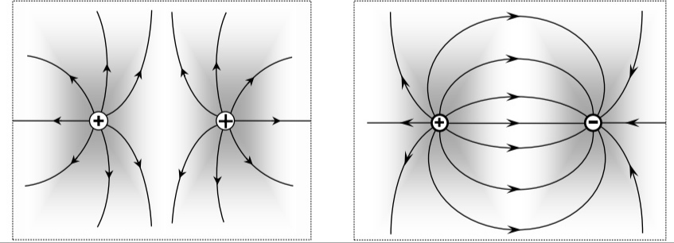

Bircins elektrik sahəsi bu xassələrə malikdir:
1. Bircins sahənin bütün nöqtələrində intensivlik eynidir.
2. Bircins elektrik sahəsinin qüvvə xətləri paralel və bir-birindən eyni uzaqlıqda yerləşir.

Yükün yerdəyişməsi zamanı elektrik
sahəsinin gördüyü iş

Elektrik sahəsində yükə müəyyən qüvvə təsir etdiyi üçün, bu yükün hərəkəti zamanı sahə iş görür.
A=qE (d₁-d₂) A=qE·∆d
- Əgər elektrik yükü 𝑭=𝒒 ∙ 𝑬 qüvvənin istiqamətində hərəkət edirsə, onda elektrik sahəsi müsbət iş görür.
- Əgər elektrik yükü 𝑭=𝒒∙𝑬 qüvvəsinin təsirinin əksinə hərəkət edirsə, onda elektrik sahəsi mənfi iş görür.
- Əgər elektrik yükü qüvvə xətlərinə perpendikulyar istiqaməttində hərəkət edirsə, onda elektrik sahəsi iş görmür: 𝑨=𝟎.
- Sınaq q yükünə təsir edən 𝑭=𝒒∙𝑬 elektrik qüvvəsi- konservativ qüvvədir. Bu qüvvə sonrakı xassələrə malikdir:
- Elektrik sahəsinin işi trayektoriyanın formasından asılı deyil, yalnız yükün başlanğıc və son vəziyyətlərindən aslıdır.
- Elektrik yükünün qapalı trayektorya boyunca hərəkəti zamanı elektrik sahəsinin işi sıfıra
bərabərdir.

Potensial

Elektrik sahəsinin verilmiş nöqtəsinə gətirilmiş yükün potensial enerjisinin yükün miqdarına olan nisbəti elektrik sahəsinin potensialı adlanır.
$φ$=$\frac{wₚ}{q}$
Potensial
− skalyar kəmiyyətdir,
− sahənin enerji xarakteristikası. Elektrik sahəsinin verilmiş nöqtəsində potensial nə qədər böyük olarsa, həmin nöqtəyə gətirilmiş elektrik yükün potensial enerjisi daha böyük qiymət alar.
− ölçü vahidi: [$φ$]= 1$\frac{C}{Kl}$= 1 V (volt)
− sahənin verilmiş nöqtəsinə gətirilmiş vahid yükün potensial enerjisinə bərabərdir:
q=1 $→$ $φ$=Wₚ
− sınaq yükün qiymətindən asılı deyil.

Gərginlik

Potensialı $φ$₁ olan nöqtədəki q yükü Wₚ ₁=q·$φ$₁ potensial enerjiyə malikdir, potensialı $φ$₂ olan nöqtədə həmin yük Wₚ ₂=q·$φ$₂ potensial enerjiyə malik olar. Onda, potensial enerji haqqında teoremə əsasən, elektrik yükün potensialı $φ$₁ olan nöqtədən potensialı $φ$₂ olan nöqtəyə yerini dəyişdikdə elektrik sahəsi iş görür.
A=Wₚ₁-Wₚ₂ $→$ A=q($φ₁-φ₂$) və ya A=qU
Burada “𝑼” potensiallar fərqi və ya gərginlik adlanır.
Yüklü zərrəciyin elektrik sahəsində hərəkəti zamanı sahənin gördüyü işin yükün miqdarına olan nisbətinə bərabər olan skalyar fiziki kəmiyyətə gərginlik deyilir.
U=$\frac{A}{q}$
Gərginlik
− ədədi qiymətcə elektrik sahəsində vahid yükün yerdəyişməsi zamanı elektrik sahəsinin gördüyü işə bərabərdir,
q=1 $→$ U=A
− ölçü vahidi: [U]=1 $\frac{C}{Kl}$= 1 V,
− elektrometrlə ölçülə bilər. Elektrometrin iş prinsipi eyni işarəli yüklərin itələnməsinə əsaslanıb.
q yükü bircins elektrik sahəsinin qüvvə xətləri istiqamətində 1 nöqtəsindən 2 nöqtəsinə yerini dəyişir. Onda elektrik sahəsinin işi:
A=qE·∆d və ya A=qU
qU=qE·∆d $→$ U=E·∆d
Bircins elektrik sahəsinin intensivliyi və potensiallar fərqi arasında əlaqə düsturu:
E=$\frac{U}{∆d}$
ölçü vahidi: [E]= 1 $\frac{V}{m}$
Elektrik sahəsində hərəkət edən yükün nəinki potensial enerjisi, həm də kinetik enerjisi də dəyişə bilər. Kinetik enerji haqqında teoremə əsasən:
A=W_{k}-W_{k0} $→$ A=$\frac{mϑ²}{2}$-$\frac{mϑ˳²}{2}$
Elektrik sahəsində yükün hərəkəti zamanı aldığı son kinetik enejisi:
W_{k}=qU
Elektrik sahəsində yükün hərəkəti zamanı aldığı son sürət:
ϑ=$\sqrt{\frac{2qU}{m}}$
§ 5.2. Elektrik tutumu. Kondensatorlar

Kifayət qədər böyük elektrik yükü və elektrik sahəsinin enerjisini toplamaq üçün kondensatorlardan istifadə olunur. Kondensator – bir birindən dielektrik qatı ilə ayrılmış iki naqildən ibarətdir. Kondensatordakı dielektrik qatının qalınlığı naqillərin ölçülərindən çox kiçikdir. Bu naqillərə kondensatorun köynəkləri deyilir. Kondensatoru yükləmək üçün onun köynəklərinə əks işarəli elektrik yükü vermək lazımdır. Köynəklər arasında U=$φ₁-φ₂$ gərginliyi yaranır. Kondensatorun yükü köynəklərindən birinin yükünün moduluna bərabərdir.
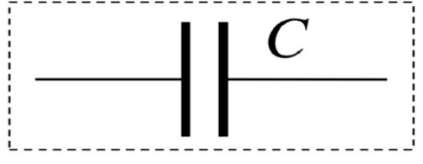
Kondensatoru yükləmək üçün onu sabit cərəyan mənbəyinə qoşmaq lazımdır. Cərəyan mənbəyinin müsbət qütbünə qoşulmuş kondensatorun köynəyi müsbət yüklənir. Cərəyan mənbəyinin mənfi qütbünə qoşulmuş kondensatorun köynəyin yükünün işarəsi mənfi olur.
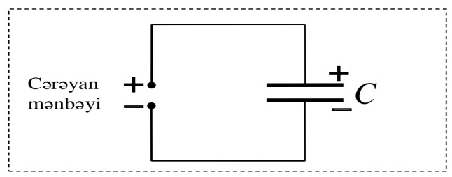
Elektrik tutumu- naqilin elektrik yükünü toplamaq xassəsidir. Elektrik tutumu naqilin elektrik yükünün onun potensialına olan nisbətinə deyilir.
C=$\frac{q}{U}$
Elektrik tutumu
− skalyar kəmiyyətdir,
− kondensatorun yük toplamaq qabiliyyətidir. Elektrik tutumu böyük olarsa, onda verilmiş gərginlikdə kondensator daha böyük yük toplayır,
− Elektrik tutumunun ölçü vahidi:[C]=1 $\frac{Kl}{V}$=1 F (farad),
− Elektrik tutumu q yükün miqdarından və naqillər arasındakı U gərginlikdən asılı deyil.
Müstəvi kondensator bir-birindən dielektrik qatı ilə ayrılmış iki metal lövhədən ibarətdir. Bu lövhələr müstəvi kondensatorun köynəkləridir. Elektrik sahəsi bütövlüklə lövhələr arasında yerləşir. Elektrik sahəsinin qüvvə xətlərinin başlanğıcı müsbət yüklənmiş lövhədə, sonu isə mənfi yüklənmiş lövhə üzərinə düşür.
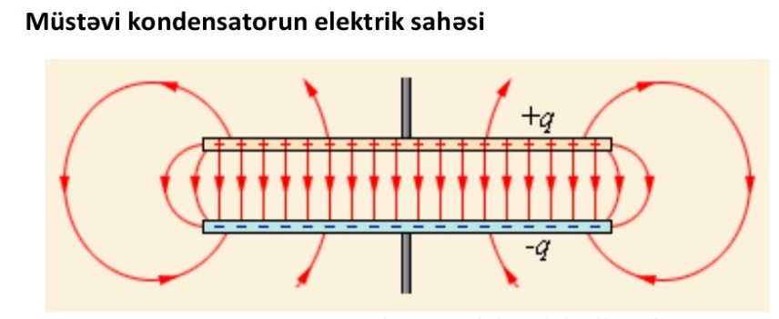
Müstəvi kondensatorun lövhələri arasındakı elektrik sahəsinin qüvvə xətləri paraleldir. Deməli, lövhələr arasındakı elektrik sahəsi bircinsdir. Müstəvi kondensatorun köynəkləri arasındakı elektrik sahəsinin intensivliyi bütün nəqtələrdə eynidir və sonrakı düstur ilə təyin olunur:
E=$\frac{U}{d}$
Müstəvi kondensatorun lövhələri arasında dielektrik olduqda, kondensatorun elektrik tutumu:
C=$\frac{εε˳S}{d}$
Müstəvi kondensatorun elektrik tutumunu artırmaq üçün naqillərin S ölçülərini artırırlar və naqillər arasındakı d məsafəni azaldırlar.
• Müstəvi kondensatorun lövhələri arasında dielektrik yerləşdirsək, onun elektrik tutumu $ε$dəfə artar.
• Müstəvi kondensatorun lövhələri arasından dielektriki götürsək, onda kondensatorun elektrik tutumu $ε$ dəfə azalar.

Kondensatorların ardıcıl birləşməsi
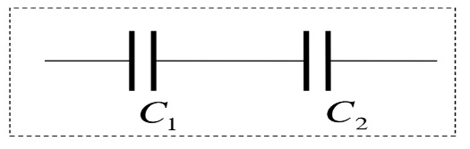
Kondensatorların ardıcıl birləşməsi zamanı hər bir kondensatorun topladığı yük eynidir:
q₁=q₂=q
U₁=$\frac{q}{C₁}$ və U₂=$\frac{q}{C₂}$ belə bir nəticə çıxır ki, kondensatorlardakı gərginliklərin nisbəti onların tutumlarının tərs nisbətinə bərabərdir:
$\frac{U₁}{U₂}$=$\frac{ C₂}{C₁}$
Ümumi gərginlik kondensatorlardakı gərginliklərin cəminə bərabərdir:
U_{üm} = U₁ + U₂
1. Elektrik tutumu böyük olan kondensatorda kiçik gərginlik düşür,
2. Elektrik tutumu kiçik olan kondensatorda böyük gərginlik düşür:
C₁ > C₂ ⇒ U₁ < U₂
3.Tutumları bərabər olan kondensatorlarda bərabər gərginlik düşür,
İki kondensatorun ardıcıl birləşməsinin ümumi tutumu:
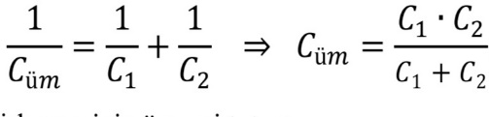
Hər birinin tutumu C olan n sayda eyni kondensatoru ardıcıl birləşdirsək, onda ümumi tutum sonrakı düsturla təyin olunur:
C_{üm}=$\frac{C}{N}$
Kondensatorların paralel birləşməsi
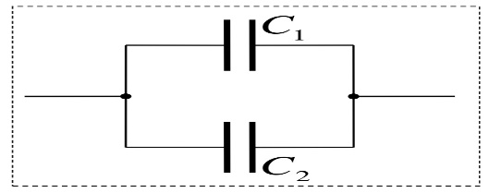
Paralel birləşmiş kondensatorların hər birində gərginlik eynidir:
U₁=U₂=U
Kondensatorların paralel birləşməsi zamanı toplanmış ümumi yük kondensatorların yüklərinin cəminə bərabərdir:
q_{üm}=q₁ + q₂
İki kondensatorun paralel birləşməsinin ümumi tutumu:
С_{üm}= С₁ + С₂
n sayda eyni kondensatorun paralel birləşməsinin ümumi tutumu:
C_{üm}=C·n

§ 5.3. Maqnit sahəsinin cərəyanlı naqilə

təsiri. Amper qüvvəsi

Maqnit sahəsi tərəfindən cərəyanlı naqilə təsir edən qüvvəyə Amper qüvvəsi deyilir. Bu qüvvə naqildəki İ cərəyanından, B maqnit induksiyası vektorundan, naqilin İ aktiv hissəsindən və В maqnit induksiyası vektoru ilə İ cərəyanın istiqaməti arasındakı α bucağından asılıdır.
F_{A}=İBl·sin$α$
1.Əgər cərəyanlı naqil maqnit sahəsinin qüvvə xətlərinə perpendikulyardırsa α=90°, onda Amper qüvvəsi maksimal qiymət alacaq.
2. Əgər cərəyanlı naqil maqnit sahəsinin qüvvə xətlərinə paraleldirsə α = 0 ͦ, onda Amper qüvvəsi sıfıra bərabərdir.
Amper qüvvəsinin istiqamətini sol əl qaydası ilə təyin edirlər: sol əlimizi maqnit sahəsində elə yerləşdirək ki, uzadılmış dörd barmaq naqildəki cərəyanın istiqamətini göstərsin, maqnit induksiya vektoru ovucumuza daxil olarsa onda 90 ͦ açılmış baş barmaq Amper qüvvəsinin istiqamətini göstərəcək. Amper qüvvəsi həmişə naqilə və maqnit induksiya vektoruna perpendikulyardır.
Yüklü zərrəciyin maqnit sahəsində
hərəkəti. Lorens qüvvəsi

Maqnit sahəsi tərəfindən hərəkət edən yüklü zərrəciyə təsir edən qüvvə Lorens qüvvəsi adlanır. Amper qüvvəsinin təsiri nəticəsindən çıxaraq Lorens qüvvəsini təyin etmək olar. Elektrik cərəyanı yüklü zərrəciklərin istiqamətlənmiş hərəkəti olduğunu bilərək təyin etmək olar hər bir hərəkət edən yüklü zərrəciyə müəyyən qüvvə təsir edir. Ayrı-ayrılıqda bütün zərəciklərə təsir edən qüvvəıəri toplayaraq Amper qüvvəsini alırlıq. Lorens qüvvəsi – cərəyanlı naqilə maqnit sahəsi tərəfindən təsir edən Amper qüvvəsinin hərəkət edən yüklü zərrəciklərin sayına olan nisbətinə bərabərdir:
F_{L}=$\frac{Fₐ}{N}$
Lorens qüvvəsi yükün qiymətindən, sürətindən, maqnit induksiya vektorundan və yükün hərəkət istiqamətindən asılıdır:
F_{L}=qϑB·sin$α$
Lorens qüvvəsi yükün ϑ hərəkət istiqamətinə və B maqnit induksiya vektoruna perpendikulyardır. Lorens qüvvəsinin istiqamətini sol əl qaydası ilə təyin edirlər: Sol əlimizi elə yerləşdirək ki, uzadılmış dörd barmaq yüklü zərrəciyin hərəkət istiqamətini göstərsin, maqnit sahəsinin B induksiya vektoru ovucumuza daxil olarsa, onda 90 ͦ açılmış baş barmaq Lorens qüvvəsinin istiqamətini göstərəcək.
Maqnit sahəsində hərəkət edən yüklü zərrəciyin cızdığı trayektoriyasının radiusu:
r=$\frac{mϑ}{qB}$
Yüklü zərrəciyin maqnit səhəsində dövretmə periodu:
T=$\frac{2πm}{qB}$
Yüklü zərrəciyin maqnit sahəsində dövretmə tezliyi:
n=$\frac{qB}{2πm}$

§ 5.4. Maqnit seli. Elektromaqnit
induksiyası hadisəsi

Kontur ilə hüdudlanmış sahədən keçən maqnit induksiyasının xətlərini ifadə edən kəmiyyət – maqnit selidir. Maqnit qüvvə xətlərinin sayı artdıqda maqnit seli artır, qüvvə xətlərinin sayı azaldıqda maqnit seli azalır. Müəyyən səthi hüdudlandıran istənilən qapalı məftilə kontur demək olar. Burada əsas konturun forması yox, onun hüdudlandırdığı sahədir. hüdudlanmış səthə Konturla qaldırılmış perpendikulyar normal adlanır. Tutaq ki, səthinin sahəsi S olan kontur maqnit induksiyası 𝐵 olan maqnit sahəsində yerləşdirilib. İnduksiya vektoru ilə səthə qaldırılmış normal arasındakı bucağı α götürək. Maqnit indusiya vektorunun modulunun konturun S səthinin sahəsinə və maqnit induksiya vektoru ilə səthə çəkilmiş normal arasındakı bucağın kosinusuna hasilinə bu səthdən keçən maqnit seli deyilir. Ölçü vahidi 1 Vb (Veber)-dir.
φ=BS·cos$α$
α = 0° olduqda maqnit seli maksimaldır. α = 90° olduqda, maqnit seli sıfıra bərabərdir.

Elektromaqnit induksiyası

Məlumdur ki, maqnit sahəsinin köməyi ilə cərəyan yarana bilər. Bunu yoxlamaq üçün bizə sabit maqnit, sarğac, birləşdirici naqillər və qalvanometr lazımdır. Sarğacın uclarını naqillər ilə qalvanometrin klemmalarına qoşuruq. Əgər sarğacda qısa müddətli cərəyan yaranarsa, onda qalvanometr həmin an onu göstərəcək. Sabit maqniti sarğacın daxilinə hərəkət etdirək. Sarğaca qoşulmuş qalvanometr elektrik cərəyanının yaranmasını göstərəcək. Qalvanometrin əqrəbi müəyyən tərəfə əyiləcək. Bunun səbəbi: sarğacdan keçən maqnit selinin artmasıdır.
Elektromaqnit induksiyası
Əgər sabit maqniti sarğacdan götürsək, onda sarğacda yenə də qısamüddətli elektrik cərəyanı yaranar, bu halda qalvanometrin əqrəbi digər tərəfə əyiləcək. Bunun səbəbi sarğacdan keçən maqnit selinin azalmasıdır. Beləliklə, konturu və ya sarğacı dəlib keçən maqnit selinin istənilən dəyişməsi zamanı elektrik cərəyanı yaranır. Əgər maqnit sahəsi dəyişmirsə, onda heç bir cərəyan yaranmır. Qapalı konturu dəlib keçən maqnit selinin dəyişməsi zamanı bu konturda elektrik cərəyanının yaranmasına elektromaqnit induksiyası hadisəsi deyilir. Maqnit selinin dəyişməsi nəticəsində yaranmış elektrik cərəyanı induksiya cərəyanı adlanır. Reallıqda maqnit selini hansı üsulla dəyişməyimizin heç bir fərqi yoxdur. Misal üçün, sabit maqniti sarğac daxilinə hərəkət etməklə, konturun sahəsini dəyişməklə və ya maqnit induksiya vektoru ilə konturun səthinə qaldırılmış normal arasındakı bucağı dəyişməklə maqnit selini dəyişmək mümkündür. Konturda induksiya cərəyanı sonrakı şəraitdə yaranır:
1. Konturdan keçən maqnit seli artdıqda. Maqnit selini sonrakı üsullarla artırmaq olar:
a) Sabit maqniti kontura yaxınlaşmaqla.
b) Konturun sahəsini artırmaqla.
c) Konturun müstəvisinə qaldırılmış n normal ilə В induksiya vektoru arasındakı bucağı azaltmaqla.
2. Konturdan keçən maqnit selini azaltdıqda. Maqnit selini sonrakı üsullarla azaltmaq olar:
a) Sabit maqniti konturdan uzaqlaşdırmaqla.
b) Konturun sahəsini azaltmaqla.
c) B induksiya vektoru ilə kontura səthinə qaldırılmış normal arasındakı bucağı artırmaqla.
Elektromaqnit induksiyası qanunu. Konturda yaranan induksiya EHQ-sı konturdan keçən maqnit selinin dəyişmə sürətinə mütənasibdir:
$ε$_{i}=- $\frac{∆ɸ}{ ∆t}$
Burada $\frac{∆ɸ}{∆t}$ – kəmiyyəti maqnit selinin dəyişmə sürəti adlanır, ölçü vahidi 1 $\frac{Vb}{san}$-dir.
$ε$_{i} – induksiya EHQ-dır, ölçü vahidi 1 V-dur.

Hərəkət edən naqildə induksiya EHQ-sı

Naqilin maqnit sahəsində hərəkəti zamanı naqil daxilindəki hər bir sərbəst yüklü zərrəciyə qüvvə təsir edir. Bu qüvvənin təsiri nəticəsində naqil daxilində elektrik cərəyanı əmələ gəlir. Naqilin uclarında induksiya EHQ-sı yaranır. Maqnit sahəsində hərəkət edən naqildə yaranmış induksiya EHQ-sı:
$ε$_{i}= Bl$ϑ·$sin$α$
Burada α – maqnit induksiya vektoru ilə naqilin hərəkət istiqaməti arasındakı bucaqdır. Hərəkət edən naqildə yaranan induksiya cərəyanının istiqamətini sol əl qaydası müəyyənləşdirilər:
Sol əlimizi elə yerləşdirək ki, uzadılmış dörd barmaq naqilin hərəkət istiqamətində isə maqnit induksiya vektoru ovuca daxil olursa, onda 90 ͦ açılmış baş barmaq induksiya cərəyanının istiqamətini göstərəcək.
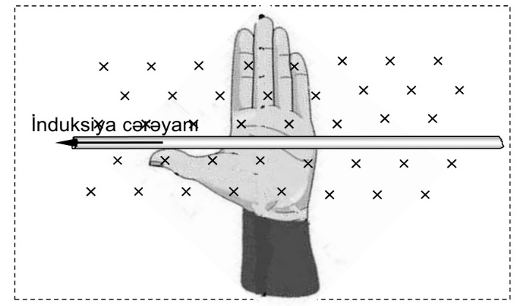

Özü-özünə induksiya. İnduktivlik

Əgər sarğacdan dəyişən elektrik cərəyanı keçirsə, onda sarğacı dəlib keçən maqnit seli dəyişir. Bu halda, elektromaqnit induksiya qanununa əsasən, sarğacda induksiya EHQ-sı yaranır. Bu hadisə özü-özünə induksiya adlanır.
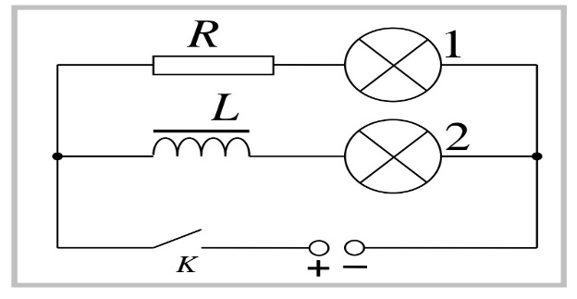
K açarını qapadıqda nə baş verir?
1. Sarğacdan keçən cərəyan artır.
2. Sarğacdan keçən İ cərəyan şiddəti artdıqda, maqnit seli də artır Ф↑=Lİ↑.
3. Maqnit selinin artması nəticəsində, sarğac daxilində induksiya EHQ-si yaranır.
4. Lens qaydasına əsasən, cərəyan şiddəti artdığına görə, induksiya EHQ-si sarğac daxilindəki cərəyanın artmasına əks təsir göstərir. Beləliklə, sarğacdakı cərəyan şiddəti tədricən artır və özünün maksimal qiymətinə ani yox, müəyyən müddətdən sonra çatır.
• Əgər cərəyan şiddəti azalırsa, onda induksiya EHQ-si cərəyan şiddətinin azalmasına mane olur. Cərəyan şiddəti sıfıra qədər ani yox, tədricən azalır.
Cərəyan şiddətinin dəyişməsi nəticəsində elektrik dövrəsində induksiya EHQ-sının yaranması hadisəsi özü özünə induksiya adlanır. Özü-özünə induksiya elektrik hərəkət qüvvəsi:
$ε$_{i}=-L·$\frac{∆İ}{∆t}$

Maqnit sahəsinin enerjisi

W=$\frac{Lİ²}{2}$ W=$\frac{ɸİ}{2}$ W=$\frac{ɸ²}{2L}$
Burada L – sarğacın induktivliyi, İ – cərəyan şiddəti, Ф – maqnit seli.

Məsələlər
Məsələ 1.
İki eyni metal kürəcikdən birinin yükü o birinin yükündən 5 dəfə çoxdur və yüklər eyni işarəlidir. Kürəcikləri toqquşduraraq yenidən əvvəlki yerlərinə qaytardılar. Kürəciklər arasında Kulon qüvvəsi neçə dəfə dəyişdi?
Verilir: Həlli:
q₁ = 5q₂ Kürəcikləri bir-birinə toxundurmazdan
r’=r əvvəl onlar arasındakı Kulon
$\frac{F'}{F}$=? qüvvəsinin qiyməti
F = $k\frac{|q₁|. |q₂|}{r²}$ = k$\frac{5q ₂²}{r²}$
kimi müəyyən edilə bilərdi. Kürəcikləri
toqquşdurub, yenidən əvvəlki məsafəyə
(r’= r) qaytardıqda isə onlar
arasındakı Kloun qüvvəsinin qiyməti
F' = k$\frac{q₁'q₂'}{r²}$ olur.
q₁+q₂ = q₁’+q₂’ və ya 5 q₂+q₂ = q₁’+q₂’
Ümumi halda kürəciklərin yeni yükləri onların tutumları nəzərə alınmaqla tapıla bilər. Bu məsələdə yüklər eyni olacaqdır: q₁’=q₂’ bunu yuxarıda nəzərə alsaq;
q₁'= q₂' =$\frac{5q^{2}+q₂}{2}$ = 3q₂ ala bilərik. Beləliklə:
$\frac{F'}{F}$ =$k\frac{\frac{3q₂·3q₂}{r²}}{\frac{5q₂·q₂}{r²}}$= $\frac{9}{5}$= 1,8
Cavab: 1,8 dəfə artdı

Məsələ 2.
5 mkKl və -2 mkKl kimi iki elektrik yükü arasındakı məsafəni 1 m-dən 2 m-ə qədər artırmaq üçün nə qədər iş görmək lazımdır? Bu zaman sahənin işi nə qədər olar?
Verilir: Həlli:
q₁ = 5·10⁻⁶ Kl Yüklər arasındakı məsafə r₁ olanda,
q₂= -2·10⁻⁶ Kl E_{p1} = k$\frac{q₁·q₂}{r₁}$
r₁ = 1 m Yüklər arasında məsafə r₂ olanda
r₂ = 2 m E_{p2}= k$\frac{q₁·q₂}{r₂}$ olar. Ona görə də xarici
A=? qüvvənin gördüyü iş
A_{sahə}=?

A=E_{p2}-E_{p1}= kq₁·q₂( $\frac{1}{r₂}-\frac{1}{r₁}$)= 9·10⁹·5·10⁻⁶·(-2·10⁻⁶)($\frac{1}{2}-\frac{1}{1}$)= 0,045 (C) olar.
Potensiallı sahələrdə (həm cazibə,həm də elektrik sahəsi belə sahələrdəndir) sahənin gördüyü iş ilə xarici qüvvənin gördüyü iş həmişə qarşılıqlı olaraq bir-birinin əksinə bərabər olduqlarından;
A_{sah} = -A = -0,045 C
Doğrudan da əks işarəli iki yükü bir-birindən uzaqlaşdırmaq üçün onlar arasındakı cazibə qüvvəsinə qarşı iş görmək, enerji sərf etmək lazımdır, bu halda görülən iş müsbətdir.
Və əksinə əks işarəli iki yükü bir-birinə yaxınlaşdıranda (bu yaxınlaşma-ozünə) baş verir. Sahə ‹+› iş görür, xarici qüvvə isə ‹-› iş görür.
Cavab: 0,045 C və -0,045 C

Məsələ 3.
Hər hansı kondensatoru 500 V gərginliyə qədər yüklədilər. Bu kondensatora tutumu 4mkF olan yüklənmiş iki kondensatoru paralel qoşduqda, lövhələr arasındakı gərginlik 100 V oldu. Birinci kondensatorun tutumunu tapın.
Verilir: Həlli:
U₁ = 500 V Yüklü kondensatora yüklənmiş
U₂ =100 V kondensator qoşanda, ondakı yükün bir =
C₂ =4 mkF hissəsi o vaxta qədər ikinci kondensatora
C₁=? axar ki, kondensatorların gərginlikləri
eyniləşsin:
U₁' = U₂' =U₂
Elektrik yükünün saxlanması qanununa görə kondensatordakı əvvəlki yük sonrakı halda Q₁ və Q₂ kondensatorlardakı yüklərin cəminə bərabərdir.
Q’= Q₁’+ Q₂’
Hər bir hal və kondensator üçün Q= CU olduğunu nəzərə alsaq:
C₁U₁ = C₁U₁’+ C₂U₂’ və ya C₁U₁= C₁U₂+ C₂U₂
Buradan isə C₁=$\frac{C₂U₂}{U₁-U₂}$= $\frac{4·100}{500-400}$= 1 mkF olduğunu hesablaya bilərik.
Cavab: 1 mkF

Məsələ 4.
En kəsiyinin sahəsi 25 mm² olan mis məftildən axan cərəyanın şiddəti 50 A-dir. Hər mis atomunda 1 elektronun sərbəstləşdiyini bilərək, elektronların nizamlı hərəkətinin sürətini tapın.
Verilir: Həlli:
S= 25·10⁻⁶ m² Cərəyan şiddətinin elektronların nizamlı
l= 50 A hərəkətinin sürəti ilə əlaqəsi aşağıdakı
n_{e}= n_{atom} kimidir: İ= n_{e}eϑ·S= n_{atom}eϑ·S
$ρ$= 8900 kq/m³ Burada n_{e}- elektronların, n_{atom} mis
M= 0,064 kq/mol atomlarının konsentrasiyasıdır və
ϑ=? aşağıdakı kimi tapıla bilər.
n_{atom}=$\frac{N}{V}$= $\frac{\frac{m}{m̥}}{V}$= $\frac{ρ}{m̥}$= $\frac{ρ}{M}$ N_{A}
Beləliklə, yuxarıdakıları nəzərə alaraq:
ϑ= $\frac{İ}{neS}$= $\frac{Mİ}{ρNₐeS}$ olduğunu ala bilərik.
Məsələnin şərtində verilənlərin qiymətlərini yerinə yazıb hesablama aparsaq, ϑ= 1,5·10⁻⁴ m/san alarıq.
Cavab: 0,15 mm/san

Məsələ 5.
Müqavimətləri 3 Om və 12 Om olan iki müxtəlif lampanı növbə ilə hər hansı elementə qoşdular. Hər iki halda lampalardan ayrılan güc eyni olarsa, cərəyan mənbəyinin daxili müqavimətini və hər iki halda dövrənin f.i.ə-ni tapın.
Verilir: Həlli:
R₁= 3 Om Tam dövrə üçün Om qanununa görə
R₂= 12 Om İ=$\frac{ε}{R+r}$ olduğundan, hər bir halda
P₁= P₂ lampalardan ayrılan gücləri uyğun olaraq
r=? P₁= ($\frac{ε}{R₁+r}$)²·R₁ və P₁ =( $\frac{E}{R₁+r}$ )².R₁
η₁=? olar. Məsələnin şərtinə görə P₁ və P₂
η₂=? bərabərdirlər.
$\frac{E²R₁}{(R ₁+r)²}$ = $\frac{E²R₂}{(R^{2}+r)²}$
Müqavimətlərin qiymətlərini yerinə yazaraq:
$\frac{3}{{\left(3+r\right)}^{2} }$ =$\frac{12}{(12+r)²}$ $→$ 12+r = 2(3+r)$→$r = 6 (Om) alarıq.
Dövrənin f.i.ə. xarici (faydalı) müqavimətdən ayrılan gücün bütün dövrədən (element də daxil olmaqla) ayrılan gücə nisbətinə deyilir:
η₁ = $\frac{P₁}{P}$ = $\frac{İ₁²R₁}{İ^{22}\left(R^{2}+r\right)}$ = $\frac{12}{12+6}$ = 0,66
Cavab: 6 Om; 33% və 66%

Məsələ 6.
Elektroliz prosesinin köməyi ilə məmulatın üzərinə qalınlığı 50 mkm olan xrom təbəqəsi çəkmək lazımdır. Elektrolitdən keçən cərəyanın sıxlığı 2 kA/m² olarsa, bundan ötrü nə qədər vaxt lazım gəldiyini tapın. Xromun sıxlığı 7200 kq/m³-dur.
Verilir: Həlli:
d = 5·10⁻⁵ m Elektroliz üçün Faradeyin birinci l
j = 2·10³ A/m² qanununa görə məlumatın üzərinə
$ρ$= 7200 kq/m³ çökən xromun kütləsini
K = 1,8·10⁻⁷ kq/Kl m = kİt = kjSt kimi hesablamaq
t = ? olar. Burada S məmumatın səthinin
sahəsidir və məlumatın səthinə yığılan xromun qalınlığına vurduqda (d·S) xromun həcmini verər. Xromun kütləsi (m), həcmi (V), ilə sıxlığı ($ρ)$ hasilinə bərabər olduğundan
pV = kjSt və ya psd = kjSt yaza bilərik. Buradan isə
t = $\frac{pd}{kj}$ = $\frac{7200·5·10 ̅⁵}{1,8·10 ̅⁷·2·10³}$ = 1000(san)
Cavab: ≈ 17 dəq

Məsələ 7.
Aktiv uzunluğu 20 san olan və 5 A şiddətində cərəyan axan naqilə bircins maqnit sahəsi ən çox 0,1 N qüvvə ilə təsir edir. Maqnit sahəsinin induksiyasını tapın.
Verilir: Həlli:
İ = 5 A Maqnit induksiya vektorunun və təyin
L = 0,2 m olunması düsturuna görə:
F_{max} 0,1 N B = $\frac{F}{İL}$
B = ? Məsələnin şərtində verilənləri yerinə
yazaraq hesablama aparsaq;
B = $\frac{0,1}{5·0,2}$ = 0,1 Tl
Cavab: 0,1 Tl
Məsələ 8.
Tutumu 5 mkF olan kondensator 120 V gərginliuyə qədər yüklənmişdir. Kondensatoru sarğac vasitəsi ilə boşaltdıqda, sarğacdan keçən cərəyan şiddəti 0,4 A olur. Sarğacın induktivliyini tapın.
Verilir: Həlli:
C = 5·10⁻⁶ F Kondensatoru sarğac vasitəsi ilə
U_{max} = 120V boşaltdıqda lövhələrin yükü get-
İ_{max} = 0,4 A gedə azaldığından elektrik sahəsinin
L=? enerjisi azalır. Bu proseslə yanaşı,
eyni zamanda dövrədən keçən
cərəyanın şiddəti artmağa başlayır ki,
bu da maqnit sahəsinin enerjisinin artması deməkdir. Yəni elektrik sahəsinin enerjisi maqnit sahəsinin enerjiinə çevrilir. Sarğacın qızması ilə bağlı enerji itkisi yoxdursa, cərəyan şiddətinin maksimal qiymətində maqnit sahəsinin enerjisi (W_{B max}) bərabər olar:
W_{B.max} =W_{E.max} və ya $\frac{Lİ²}{2}$=$\frac{CU²}{2}$
Buradan isə L = $\frac{CU²}{İ²}$ = $\frac{5·10̄⁶·14400}{0.16}$ = 0,45 Hn ala bilərik.
Cavab: 0,45 Hn

Bölmə Vl.
SABİT CƏRƏYAN QANUNLARI

§ 6.1. Metallarda elektrik keçiriciliyi

Adi metal parçası götürək. Onun daxilində sərbəst elektronlar (onların yaranması haqqında bir qədər sonra) xaotik hərəkət edir. Ona görə də müəyyən istiqamətdə hərəkət edən elektronların orta sayı, onun əksinə hərəkət edənlərin sayına bərabər olur. Metal daxilində elektron axını yaranmır. Elektronların müəyyən istiqamətdə daşınması üçün onları bu istiqamətə yönəld ən qüvvə lazımdır. Bu qüvvəni mənbənin elektrik hərəkət qüvvəsi və ya elektrik sahəsi yaradır. Elektrik yüklərinin müəyyən, üstün istiqamətdə axını cərəyan adlanır. Cərəyanda iştirak edən yüklü hissəciklərə yükdaşıyıcılar deyilir. Müxtəlif keçirici mühitdə yükdaşıyıcılar da müxtəlifdir: metallarda sərbəst elektronlar, elektrolitlərdə müsbət və mənfi ionlar, qazlarda sərbəst elektronlar və ionlar, yarımkeçiricilərdə elektronlar və deşiklər, üzvi maddələrdə molionlar və s. Beləliklə, baxılan mühitdə cərəyan keçməsi üçün sərbəst yüklər və onları nizamlı hərəkət etməyə məcbur edən elektrik sahəsi və ya onu yaradan EHQ-i lazımdır. Cərəyanın istiqaməti olaraq müsbət yüklərin hərəkət istiqaməti götürülür. Mənfi yük halında cərəyan yüklərin hərəkət istiqamətinin əksinə axır.
Metalda olan sərbəst elektronların konsentrasiyası çox böyükdür. Temperatur artdıqca metalların müqaviməti
$\frac{R-R˳}{R˳}$=$α·∆$t qanunu ilə artır.
Burada α:
- müqavimətin temperatur əmsalıdır;
− ölçü vahidi: [$α$]= $\frac{1}{K}$
− metallar üçün $α$>0
− müqavimətin temperaturdan asılılığını sonrakı düstur ilə təyin etmək olar:
R=R₀(0+$α·∆t)$
Metalların müqavimətinin temperaturdan asılılığı şəkildə göstərilib. R=$\frac{ρl}{S}$ və R₀=$\frac{ρ˳l}{S}$ olduğunu bilərək alırıq:
$ρ$=$ρ$₀(1+$α·∆t$)
Metal məftil daxilindəki elektrik sahəsinin intensivliyi:
E=$\frac{U}{l }$
düsturu ilə təyin olunur, burada l– məftilin uzunluğudur. Metallarda elektrik cərəyanı axarkən cərəyanın istilik və maqnit təsiri özünü göstərir.

Dövrə hissəsi üçün Om qanunu

Dövrə hissəsində cərəyan şiddəti hissənin uclarındakı gərginliklə düz, dövrə hissəsinin müqaviməti ilə tərs mütənasibdir:
İ=$\frac{U}{R}$
Cərəyan şiddətini ampermetrlə, gərginliyi isə voltmetrlə ölçürlər. Ampermetr dövrə hissəsinə ardıcıl, voltmetr isə paralel qoşulur.
1. Müqavimətin düsturu: R=$\frac{U}{İ}$
2. Müqavimətin BS-də ölçü vahidi:
[R]= 1$\frac{V}{A}$= 1 Om
3. Verilmiş naqil üçün müqavimət – sabitdir, cərəyan şiddətindən və naqilin uclarına düşən gərginlikdən asılı deyil.
4. Müqavimət – naqilin materialından və onun həndəsi ölçülərindən asılıdır.
Naqilin müqaviməti naqilin xüsusi müqaviməti və uzunluğu ilə düz mütənasibdir, naqilin en kəsiyinin sahəsi ilə tərs mütənasibdir:
R=$\frac{ρl}{S}$
Naqilin ρ xüsusi müqaviməti yalnız materialdan və temperaturdan asılıdır.
Xüsusi müqavəmətin ölçü vahidi: [$ρ$]= 1 Om·m

İfratkeçiricilik

Temperatur azaldıqca metalların müqaviməti artır. Kifayət qədər kiçik (bir neçə Kelvinə bərabər) temperaturlarda bəzi maddələrin müqaviməti sıfıra qədər azalır. Bu hadisə ifratkeçiricilik adlanır. İfratkeçiricilərdən elektrik cərəyanı keçdikdə istilik ayrılmır. Deməli enerji itmir. Halqavvarı ifratkeçiricilərdə cərəyan şiddəti uzun müddət sabit qalır. İfratkeçiricinin xüsusi müqavimətinin mütləq temperaturdan asılılıq qrafiki aşağıdakı şəkildə verilib. İfratkeçiricidən elektrik cərəyanı keçdikdə cərəyanın yalnız maqnit təsiri müşahidə olunur. Cərəyanlı ifratkeçirici ətrafında maqnit sahəsi mövcuddur.
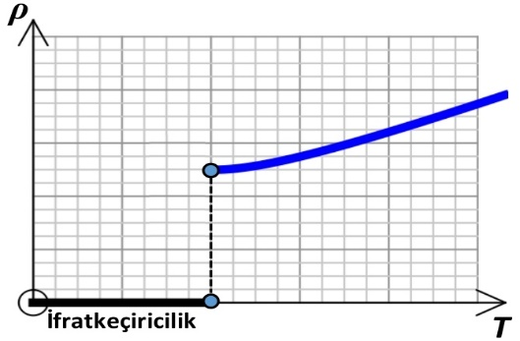
Tam dövrə üçün Om qanunu

Tam dövrədə yaranan cərəyan şiddəti mənbənin EHQ-sı ilə düz mütənasib olub, dövrənin tam müqavimətinə tərs mütənasibdir:
İ=$\frac{ε}{R+r}$
Göründüyü kimi, xarici müqavimətin artması zamanı cərəyan şiddəti azalır, xarici müqavimət artdıqda cərəyan şiddəti azalır. Xarici müqavımət sıfıra bərabər olarsa, onda cərəyan şiddəti öz maksimal qiymətinə çatacaq:
İ_{max}=$\frac{ε}{r}$
İ_{max} = İ_{q.q} =$\frac{ ε}{r}$- qısa qapanma cərəyanıdır.
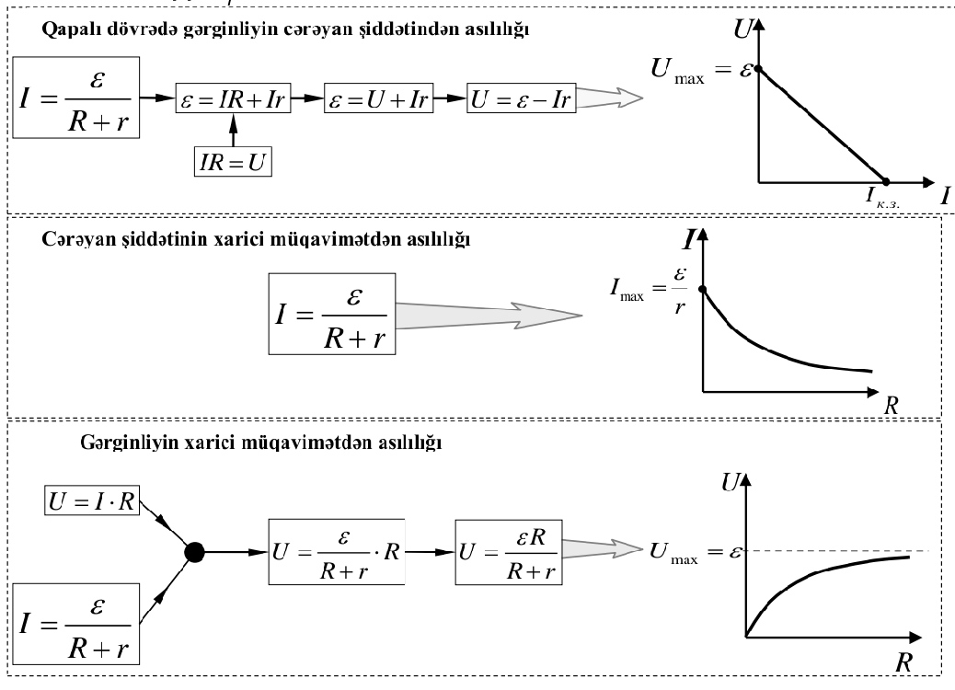

1.Qısa qapanma.
Cərəyan mənbəyinin çox kiçik müqavimətə R→0 qoşulması qısa qapanma adlanır.
İ=$\frac{ε}{R+r}$= İ_{q.q}=$\frac{ε}{r}$
Xarici müqavimət sıfıra bərabər olduğu üçün, cərəyan mənbəsinin qütblərinə birləşmiş voltmetr sıfırı göstərəcək.
U =$\frac{εR}{R+r}$= 0
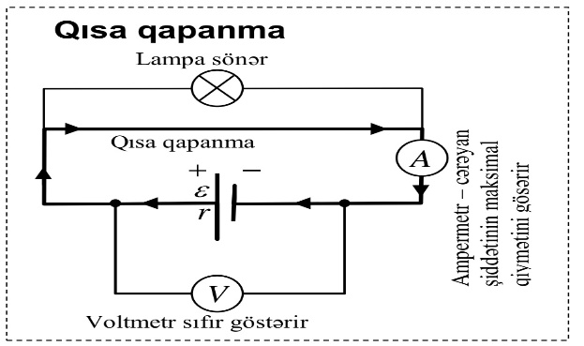
2.Dövrənin açılması.
Xarici müqavimət sonsuz böyük qiymətə çatır R→∞. Müqavimətin sonsuz artmasına görə cərəyan şiddəti sıfıra bərabərdir: İ=0.
İ =$\frac{ε}{R+r}$
Tam dövrənin belə halına dövrənin açılması adlanır. Bu halda cərəyan mənbəsinin qütblərinə qoşulmuş voltmetr EHQ—ya bərabər olan maksimal qiyməti göstərəcək: U_{max}=$ε$. Beləliklə, qapalı dövrənin açılmış vəziyyəti üçün alırıq:
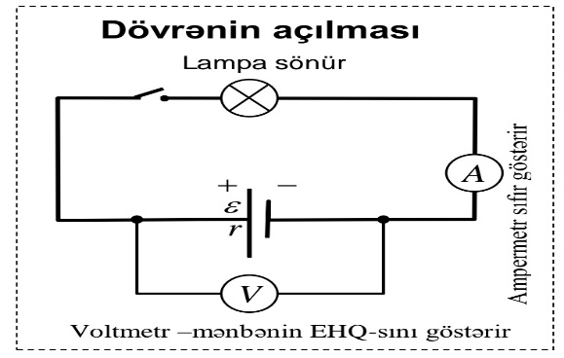

§ 6.2. Qazlarda elektrik cərəyanı

Adi hallarda qazlar elektrik cərəyanını keçirmir, ona görə ki, qazların molekulları neytraldır. Lakin müxtəlif üsullarla molekulları ionlaşdırmaq mümkündür. Misal üçün, temperaturun artması və ya ultrabənövşəyi şüalanma nəticəsində neytral atomdan elektron qoparmaq mümkündür. Nəticədə sərbəst elektron və müsbət yüklənmiş ion yaranır. Bu hadisə atomun ionlaşması adlanır. Sərbəst elektron nizamsız hərəkəti nəticəsində neytral atoma “yapışa” bilər. Belə halda atom mənfi iona çevrilir. Qazların ionlaşması zamanı çoxlu sayda sərbəst yükdaşıyıcılar yaranır: bunlar – elektronlar, müsbət və mənfi ionlardır. İonlaşma ilə eyni zamanda rekombinasiya baş verir, yəni ki elektronlar müsbət ionlar ilə birləşib yenidən neytral molekul əmələ gətirir. İonlaşmış qazda elektrik cərəyanı keçdikdə, elektronlar və mənfi ionlar müsbət elektrod istiqamətində hərəkət edirlər, müsbət ionlar isə mənfi elektrod istiqamətində yerini dəyişirlər. Qazın ionlaşmasını dayandırsaq, elektrik cərəyanı da kəsiləcək. Qazlardan elektrik cərəyanın keçməsi qaz boşalması adlanır. Aşağıdakı qrafikdə qaz boşalmasının voltamper xarakteristikası göstərilib.

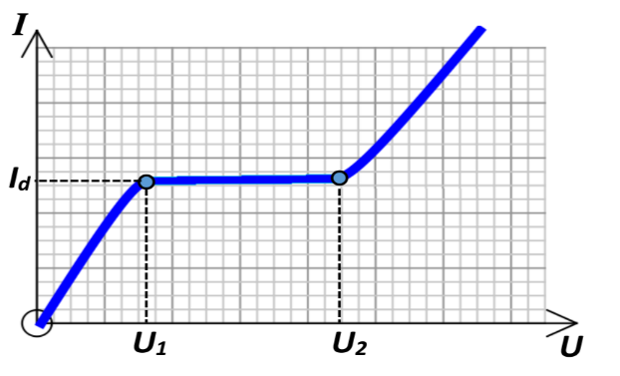

Elektrodlar arasındakı gərginliyi artırdıqda qazlardakı elektrik cərəyanı da artır. Lakin elektrodlar arasındakı gərginliyi artırmaqla elə bir qiymətində çatdırmaq olar ki, cərəyan şiddəti daha artmayacaq. Cərəyan şiddətinin bu qiymətinə doyma cərəyanı deyirlər:
İ_{doy}=$\frac{q}{t}$=$\frac{Ne}{t}$
Doyma cərəyanı gərginliyin müəyyən U₁ qiymətində yaranır. 0$→U₂$ intervalındakı cərəyan yalnız ionlaşdırıcının təsiri altında yaranır. Bu hadisə qeyri-müstəqil boşalma adlanır. Əgər elektrodlar arasındakı gərginlik U₂ gərginliyi üstələyirsə U$>U₂$, onda müstəqil qaz boşalması müşahidə olunur. Bu o deməkdir ki elektrik cərəyanı hətta ionlaşdırıcının təsiri kəsildikdən sonra da davam edəcək.
Məlumdur ki, yüklü zərrəciklər (elektronlar) elektrik sahəsində sürətlənərək müəyyən kinetik enerjiyə malik olurlar.
E_{k}=eEl
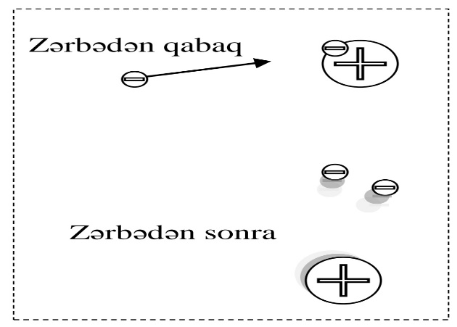

Elektronlar öz hərəkəti nəticəsində neytral atomlar ilə toqquşur. Öz enerjisinin bir qismini atoma verir. Əgər elektronun kinetik enerjisi, neytral atomdan elektronu qoparmaq üçün lazım olan enerjidən böyükdürsə, onda elektron atomdan daha bir elektron qoparır. Bu zaman “elektron-müsbət ion” cütü yaranır. Bu hadisə – zərbə ilə ionlaşma adlanır. Eletrodlar arasında gərginlik nə qdər böyük olarsa, onda elektronun toqquşduğu neytral atomlar arasındakı məsafədə daha böyük kinetik enerjiyə malik olacaq. Bir atomun ionlaşma enerjisini W_{i} ilə işarə edək. Elektronun malik olduğu kinetik enerji, atomun ionlaşma enerjisindən kiçik olmamalıdır:
E_{k}$≥$W_{i}
Atomun ionlaşma enerjisi yalnız qazın növündən asılıdır.
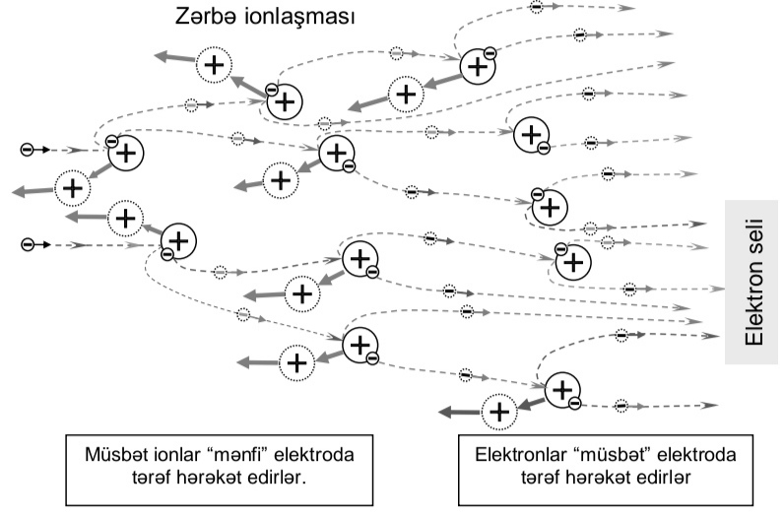

Qazın təzyiqindən, elektrodların formasindan, gərginlikdən və xarici elektrik dövrəsinin parametrindən asılı olaraq müstəqil qaz boşalmasının dörd tipi var:
1. Alovsuz boşalma;
2. qığılcımlı boşalma;
3. qövsü boşalma;
4. taclı boşalma.

Elektrolit məhlullarında elektrik cərəyanı

Cərəyan keçirən maddələrin məhlulu və ərintiləri elektrolit adlanır. T Elektrolit kimi duzların, qələvilərin və turşuların suda məhlulunu göstərmək olar. Su molekullarının təsiri altında verilmiş maddələrin molekulları ionlara parçalanır. 1 Maddənin molekullarının su molekullarının təsiri nəticəsində ionlara parçalanması elektrolitik dissosiasiya adlanır. Temperaturun artması nəticəsində ionların sayı artır, deməli dissosiasiya əmsalı da artır, ona görə də elektrolitin müqaviməti azalır. Elektrolitlərin xüsusi müqaviməti temperatur artdıqca sonrakı qanunla azalır:
$ρ$=$ρ$˳(1+$α$t)
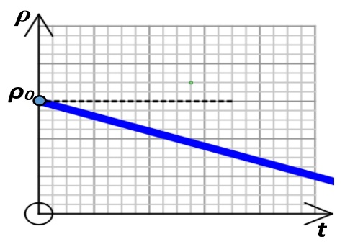

Elektrik sahəsi yarandıqda müsbət və mənfi ionlar müxtəlif istiqamətlərdə hərəkət edirlər: mənfi ion – müsbət elektrod istiqamətində, müsbət ionlar – mənfi elektrod istiqamətində. Elektrodlara çatdıqda bu ionlar öz yükünü verib neytrallaşırlar. Bu zaman elektrodlar üzərində maddə ayrılır. Elektrolitlərdən elektrik cərəyanı keçdikdə elektrodlar üzərində maddənin ayrılması elektroliz adlanır.

Faradeyin elektroliz qanunu:
Elektrodlar üzərində ayrılmış maddənin kütləsi elektrolitdən keçən yükə düz mütənasibdir:
m=k·q=k·İ·t
k- maddənin elektrokimyəvi ekvivalentidir. Düsturu:
k=$\frac{1}{e·Nₐ}$·$\frac{M}{n}$
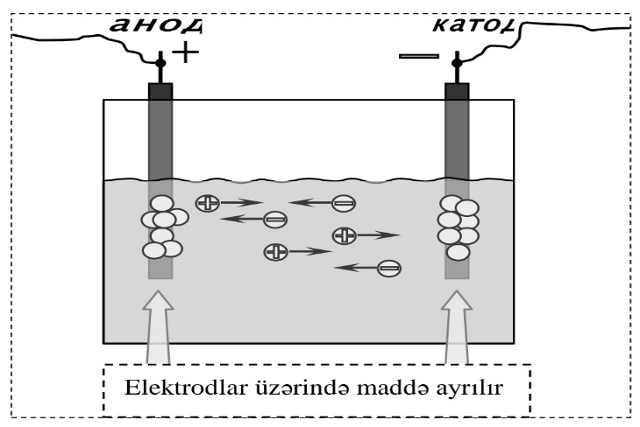

Elektrokimyəvi ekvivalent sonrakı kəmiyyətlərdən asılı deyil:
1. Elektrodlar üzərində ayrılmış maddənin kütləsindən:
2. Elektrolitdən keçən yükdən:
3. Cərəyan şiddətindən:
Elektrolitlərdə cərəyanın istilik, kimyəvi və maqnit təsiri müşahidə olunur. Elektrolitdən cərəyanın keçməsi zamanı ayrılan enerji sonrakı düstur ilə təyin olunur:
W=qU=İUt

§ 6.3. Yarımkeçiricilərdə elektrik cərəyanı

Özünün müqavimətinə görə naqil və dielektrik arasında orta vəziyyəti saxlayan maddəyə yarımkeçirici deyirlər. Yarımkeçiricilərin müqaviməti xarici təsirlərdən: temperaturdan, işıqlanmadan, şüalanmadan və s. asılıdır. Misal üçün, silisium kristalı adi halda özünü dielektrik kimi aparır. Silisiumun temperaturunu bir neçə yüz kelvin artırsaq, onun müqaviməti kəskin olaraq azalır. Belə olduqda onu naqil adlandırmaq olar. Silisium kristalın atomları arasındakı rabitə – kovalent rabitədir, atomlar arasındakı əlaqə valent elektronlar vasitə ilə yaranır. Kovalent rabitənin yaranması üçün hər atoma 4 valent elektron lazımdır. Bu elektronlar iki qonşu atom arasında dairəvi hərəkət edirlər. Temperatur artdıqda atomların rəqsi hərəkəti intensivləşir, bəzi rabitələr “qırılır” və rabitəni saxlayan elektron sərbəst olur. Rabitə yerində “boşluq” – deşik yaranır (rabitənin olmaması).

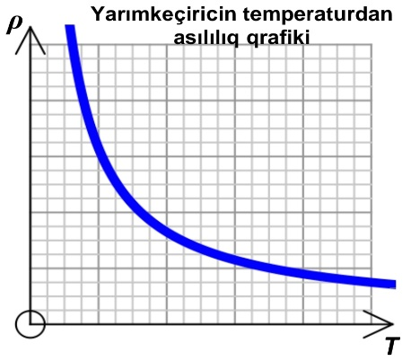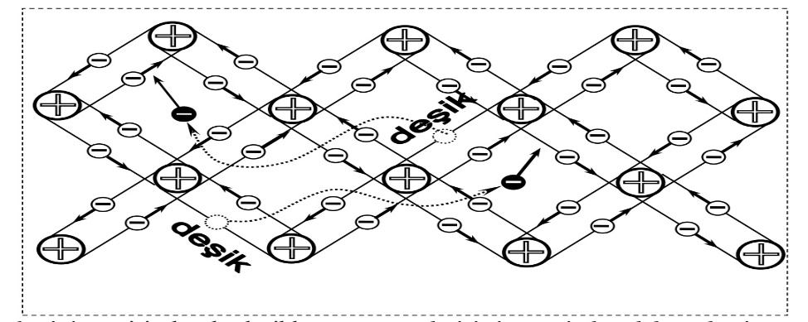

Elektrik sahəsinin təsiri altında deşiklər qüvvə xətləri istiqamətində, elektronlar isə qüvvə xətlərinin əksi istiqamətində hərəkət edirlər. Beləliklə yarımkeçicirici elektrik cərəyanını keçirir. Elektrik cərəyanı yarandıqda − deşiklər elektrik cərəyanı istiqamətində − elektronlar elektrik cərəyanın əksi istiqamətində hərəkət edir. Adi halda sərbəst elektronların və deşiklərin konsentrasiyası çox azdır (milion atoma bir deşik və ya elektron düşür). Temperaturu artırmaqla elektronların və deşiklərin konsentrasiyası artır.
Yarımkeçiricilərin ümumi xassələri:
1. Atomlar arasındakı əlaqə – kovalent rabitədir.
2. Müqavimətləri xarici təsirlərdən temperaturdan, işıqlanmadan, şüalanmadan və s. asılıdır.
• Temperatur və ya işıqlanmanın intensivliyi artdıqda yarımkeçiricilərin müqaviməti azalır.
3. əsas yükdaşıyıcılar: sərbəst elektronlar (–) və deşiklər(+).
4. Elektrik sahəsində deşiklər qüvvə xətlərinin istiqamətində, sərbəst elektronlar isə qüvvə xətlərinin əksi istiqamətində hərəkət edir.
Aşqarlı keçiricilik
Elektronları vəya deşiklərin konsentrasiyasını artırmaq üçün aşqar daxil edirlər. IV valentli yarımkeçirici kristalına III valentli atom və ya V valentli atomu daxil edirlər. Rabitəni yaratmaq üçün aşqar atoma 4 valent elektronu tələb olunur.
III valentli aşqar atomda elektron çatışmamazlığı müşahidə olunur. Əlaqənin biri boşdur, yerində deşik yaranır. Deməli, III valentli aşqar atomu IV valentli kristala daxil etdikdə deşiklərin sayı artır.
• Deşiklərin sayı elektronların sayından dəfələrlə çox olan yarımkeçirici kristal – p-tip yarımkeçerici adlanır. Deşiklərin artmasına səbəb olan aşqar – akseptor aşqar adlanır.
p-tip kristalda
− əsas yükdaşıyıcılar – deşiklərdir;
− qeyri-əsas yükdaşıyıcılar – elektronlardır.
V valentli aşqar atomda bir elektron artıqdır. Həmin elektron öz atomu ilə əlaqəsi zəif olduğu üçün öz atomu ilə əlaqəni qıraraq sərbəst olur. Deməli, V valentli aşqar atomu IV valentli kristala daxil etdikdə sərbəst elektronların sayı artır.
• Elektronların sayı deşiklərin sayından dəfələrlə çox olan yarımkeçirici kristal – n-tip yarımkeçerici adlanır. Elektronların sayının artmasına səbəb olan aşqar – donor aşqar adlanır.
n-tip kristalda
− əsas yükdaşıyıcılar – elektronlardır;
− qeyri-əsas yükdaşıyıcılar – deşiklərdir.

Məsələ 1.
Lampalardan birinin üzərində 40V; 220V digərlərinin üzərində isə 100V; 220V yazılmışdır. Bu lampaları ardıcıl birləşdirərək müəyyən gərginlik mənbəyinə qoşdular. Hər bir lampadan ayrılan gücləri müqayisə edin.
Verilir: Həlli:
P₀₁ = V Lampaların üzərində yazılan P₀ və U₀²
Pₒ₂ = 100 V yazılarına görə onların müqavimətini
Uₒ = 220 V tapmaq olar:
İ₁ = İ₂ = İ R₁ = $\frac{U²ₒ}{Pₒ₁}$ və R₂ = $\frac{U²ₒ}{Pₒ₂}$
P₁/P₂ = ? Lampalar ardıcıl birləşdirildiklərindən,
onlardan keçən cərəyanın şiddəti eyni
olacaqdır: İ₁ = İ₂ = İ
Ona görə də hər bir lampadan ayrılan gücləri uyğun olaraq
P₁ = İ²R₁ və P₂ = İ²R₂ kimi hesablamaq məqsədə uyğun olar.
Bu bərabərlikləri tərəf-tərəfə bölsək;
$\frac{P₁}{P₂}$ = $\frac{R₁}{R₂}$ = $\frac{Pₒ₁}{Uₒ₂}$ = $\frac{Pₒ₂}{Pₒ₁}$ = $\frac{100}{40}$ = 2,5
Beləliklə məsələnin həllindən belə bir nəticə alınır ki, gücləri müxtəlif olan lampaları ardıcıl birləşmiş şəkildə hər hansı gərginlik mənbəyinə qoşduqda, az gücə hesablanmış lampadan daha çox güc ayrılır.
Cavab: 2,5

Məsələ 2.
Müqaviməti 3 Om və 12 Om olan iki müxtəlif lampanı növbə ilə hər hansı elementə qoşdular. Hər iki halda lampalardan ayrılan güc eyni olarsa, cərəyan mənbəyinin daxili müqvimətini və hər iki halda dövrənin f.i.ə.-nı tapın.
Verilir: Həlli:
R₁ = 3 Om Tam dövrə üçün Om qanununa görə
R₂ = 3 Om İ = $\frac{ε}{R+r}$
P₁ = P₂ olduğundan hər bir halda lampalardan
ayrılan gücləri uyğun olaraq
P₁ = ($\frac{ε}{R₁+r}$)²·R₁ və ya P₁ = ($\frac{ε}{R^{1}+r}$)²·R₁ olar.
Məsələnin şərtinə görə P₁ və P₂ bərabərdilər.
$\frac{ε²R₁}{(R^{1}+r)²}$ = $\frac{ε²R₂}{{(R}^{2}+r)²}$

Müqavimətlərin qiymətlərini yerinə yazaraq

$\frac{3}{(3+r)²}$ = $\frac{12}{(12+r)²}$→12+r = 2(3+r) → r+6 (Om)
Dövrənin f.i.ə. xarici müqavimətdən ayrılan gücün bütün dövrədən (elementdə daxil olmaqla) ayrılan gücə nisbətinə deyilir:
$ղ₁= \frac{P₁}{Pₜɑₘ}$ = $\frac{İ₁²R₁}{İ₁²(R^{1}+r)}$ = $\frac{3}{3+6}$ = 0,33

$ղ₂$ = $\frac{P₂}{Pₜɑₘ}$ = $\frac{I₂²}{I₂²}$ = $\frac{I₂²R₂}{I₂²(R^{2}+r)}$ $=\frac{12}{12+6}$ = 0,66
Cavab: 60 m; 33% və 66%

Məsələ 3.
Aktiv uzunluğu 20 sm olan və 5 A şiddətində cərəyan axan naqilə bircins maqnit sahəsi ən çox 0,1 N qüvvə ilə təsir edir. Maqnit sahəsinin induksiyasını tapın.
Verilir: Həlli:
İ = 5 A Maqnit induksiya vektorunun təyin
l = 0,2 m olunması düsturuna görə
F_{max} = 0,1 N B = $\frac{Fₘ}{İl}$
B = ? Məsələnin şərtində verilənləri
yerinə yazaraq hesablama aparsaq;
B = $\frac{0,1}{5·0,2}$ = 0,1 Tl
Cavab: 0,1 Tl

Məsələ 4.
Aktiv uzunlu 8 sm olan düzxətli naqildən axan cərəyanın induksiya xətlərinə perpendikulyar istiqamətdə axır və şiddəti 10 A-dir. Bu naqil induksiyası 1,5 Tl olan bircins maqnit sahəsindən induksiya xətlərinə 30°-li bucaq istiqamətində yerini 0,2 m dəyişən zaman görülən işi taıpın.
Verilir: Həlli:
İ = 10 A Maqnit sahəsində naqilə təsir edən
l = 0,08 m Amper qüvvəsi
B = 1,5 Tl F_{A} = İBl sin$α$
d = 0,2 m kimi müəyyən olunur. Bu qüvvənin
$α$ = 90° istiqaməti induksiya xətlərinə (həm də
$β$ = 30° cərəyan istiqamətinə) perpendukilyar
A = ? olduğundan və naqilin hərəkət
istiqaməti induksiya xətləri ilə 30°- lik bucaq yaratdıqlarından, belə bir nəticəyə gəlmək olar ki, qüvvə ilə yerdəyişmə arasındakı bucaq 90°-30°=60° -dir. Ona görə də Amper qüvvəsinin işi
A = 10 ·1,5·0,08·0.2·1·0,5 = 0,12 C olur.
Cavab: 0,12 C

Məsələ 5.
Tutumu 5 mkF olan kondensator 120 V gərginliyə qədər yüklənmişdir. Kondensatoru sarğac vasitəsi ilə boşaltdıqda, sarğacdan keçən maksimal cərəyan şiddəti 0,4 A olur. Sarğacın induktivliyini tapın.
Verilir: Həlli:
C = 5·10̄⁻⁶ F Kondensatoru sarğac vasitəsi ilə
U_{max} = 120 V boşaltdıqda lövhələrin yükü get-
I_{max} = 0,4 A gedə azaldığından elektrik
L = ? sahəsinin enerjisi azalır. Bu
proseslə yanaşı, eyni zamanda dövrədən keçən cərəyanın şiddəti artmağa başlayır ki, bu da maqnit sahəsinin enerjisinin artması deməkdir. Yəni elektrik sahəsinin maqnit sahəsinin enerjisinə çevrilir. Sarğacın qızması ilə bağlı enerji itkisi yoxdursa, cərəyan şiddətinin maksimal qiymətində maqnit sahəsinin enerjisi (W_{E max}) bərabər olar:
W_{B max} = W$ε$_{max} və ya $\frac{Lİ²ₘɑₓ}{2}$ = $\frac{CU²ₘɑₓ}{2}$
Burada isə L = $\frac{CU²ₘɑₓ}{İ²ₘɑₓ}$ = $\frac{5·10 ̅⁶·14400}{0,16}$ = 0,45 (Hn) ala bilərik.
Cavab: 0,45 Hn.

Məsələ 6.
İki müxtəlif şaquli sapdan asılmış 1 və 2 kürəciklərinin kütləsi eynidir, elektrik yükləri isə eyni işarəli olmaqla biri digərindən 2 dəfə böyükdür: q₁ = 2q₂. Kürələrin bir-biri ilə elektrostatik qarşılıqlı təsirə girməsi nəticəsində sapların şaquli istiqamətdən meyl bucaqlarını müqayisə edin.
Verilir: Həlli:
m₁ = m₂ Nöqtəvi yük asılmış sapın şaquli
q₁ = 2q₁ istiqamətindən hansı bucaq altında
$\frac{a₁}{a₂}$ = ? meyl etməsi yükə üfüqi istiqamətdə
təsir edən Kulon qüvvəsi (F_{k}) və şaquli istiqamətdə təsir edən ağırlıq qüvvəsindən (mg) asılıdır.
tg$α$ = $\frac{Fₖ}{mg}$
F_{k} = k$\frac{q₁q₂}{r²}$
Ona görə də, hər iki sap üçün tg$α$, deməli $α$ eyni qiymət alır: $α$₁ ₌ $α$₂.
Yəni kürəciklərin yüklərinin yüklərinin müxtəlif olması, sapların müxtəlif bucaq qədər meylinə səbəb olmur. Əgər kürəciklərin kütlələri müxtəlif olsaydı, onda saplar müxtəlif bucaq qədər meyl edərdilər.
Cavab: $α$₁ = $α$₂.

Bölmə VII

ELEKTROMAQNİT RƏQSLƏRİ VƏ DALĞALARI

§ 7.1. Sərbəst elektromaqnit rəqsləri

Cərəyan şiddətinin, gərginliyin, elektrik yükünün zamana görə periodik dəyişməsi elektromaqnit rəqsləri adlanır. Elektromaqnit rəqslərinin meydana gəldiyi ən sadə mexanizm – kondensatordan, sarğacdan və birləşdirici naqillərdən ibarət olan rəqs konturudur.
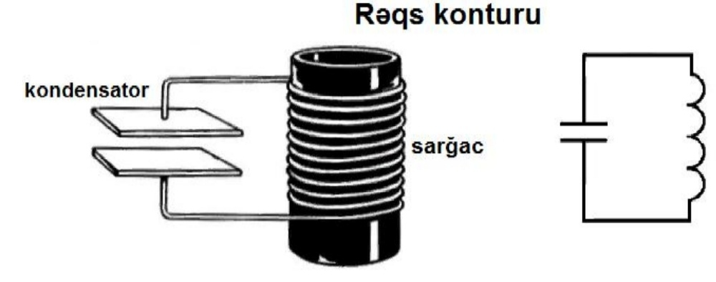
Kondensatoru sabit cərəyan mənbəyi vasitəsi ilə yükləyək. Bundan ötrü çeviricini А vəziyyətinə gətirək. Bu halda kondensatorun üst lövhəsi müsbət, alt lövhəsi isə mənfi yüklənəcək.
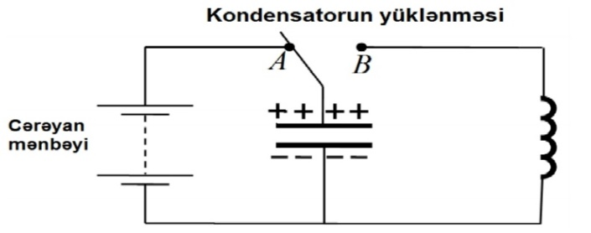

Başlanğıc anda, yəni ki t = 0 olduqda:
- Kondensatorun yükü, gərginliyi, elektrik sahəsinin enerjisi maksimaldır.
- Cərəyan şiddəti, maqnit seli və maqnit sahəsinin enerjisi sıfıra bərabərdir.
Çeviricini B vəziyyətinə gətirdikdə, kondensator boşalmağa başlayacaq. Konturda elektrik cərəyanı yaranacaq. Kondensatorun boşalması bir an ərzində yox, tədricən baş verir. Dövrədəki cərəyan şiddəti də tədricən artacaq. Cərəayan şiddətinin kəskin artmasına, sarğacda yaranmış öz-özünə induksiya EHQ-sı mane olacaq.
Çeviricini B vəziyyətinə gətirdikdən sonra, yəni ki 0 < 𝑡 < $\frac{T}{4}$ ərzində:
1. Kondensator boşalır, eyni zamanda lövhələr arasındakı gərginlik və elektrik sahəsinin enerjisi də azalır.
2. Sarğacdan keçən cərəyan şiddəti, maqnit seli və sarğacda yaranmış maqnit sahəsinin enerjisi artır.
Daha sonra konturda cərəyan şiddəti azalır, kondensator yenə yüklənir, lakin bu hadisə tədricən baş verir. Kondensatorun alt lövhəsi müsbət yükə, üst lövhəsi isə mənfi yükə malik olur.
Kondensatorun yüklənməsi zamanı, yəni ki
$\frac{T}{4}<t<\frac{T}{4}$ ərzində:
1. Kondensatorun lövhələri arasındakı gərginlik və elektrik sahəsinin enerjisi artır.
2. Sarğacdan keçən cərəyan şiddəti, maqnit seli və maqnit sahəsinin enejisi azalır.
Müəyyən vaxtdan sonra sarğacdan keçən cərəyan şiddəti sıfıra bərabər olur, kondensatorun yükü isə maksimal qiymətinə çatır.
Kondensatorun tam yüklənməsi anında, yəni ki 𝑡 = $\frac{T}{2}$ olduqda:
1. Kondensatorun yükü, gərginlik, elektrik sahəsinin enerjisi maksimaldır.
2. Cərəyan şiddəti, maqnit seli, maqnit sahəsinin enerjisi sıfıra bərabərdir.
Qeyd edək ki, yuxarıda göstərilən proses – bir tam rəqs deyil, rəqsin yarısısdır. Sonrakı zaman fasiləsində kondensator yenidən boşalır, konturda cərəyan yaranır, lakin bu dəfə əks istiqamətdə. Beləliklə, rəqs konturundakı kondensatorun yükü, cərəyan şiddəti və maqnit seli periodik dəyişir – elektromaqnit rəqsləri yaranır.

Elektromaqnit rəqslərinin periodu və
tezliyi. Tomson düsturu

Bir tam elektromaqnit rəqsinə sərf olunan zaman müddətinə elektromaqnit rəqslərin periodu deyilir. Elektromaqnit rəqslərinin periodunu tapmaq üçün zamanı rəqslərin sayına bilmək lazımdır:
T=$\frac{t}{N}$
Rəqs konturunda yaranmış sərbəst elektromaqnit rəqslərinin periodu – Tomson düsturu:
T=2$π\sqrt{LC}$
1 saniyə ərzində baş verən elektromaqnit rəqslərin sayına rəqs tezliyi adlanır. Rəqs tezliyini tapmaq üçün rəqslərin sayını zamana bölmək lazımdır:
ν=$\frac{N}{t}$
T=$\frac{1}{ν}$ ν=$\frac{1}{T}$
Rəqs konturunda yaranmış sərbəst elektromaqnit rəqslərin tezliyi:
ν=$\frac{1}{2π\sqrt{LC}}$
Rəqs konturunda yaranmış sərbəst elektromaqnit rəqslərin dövrü tezliyi:
$ω$=$\frac{1}{\sqrt{LC}}$

§ 7.2. Məcburi elektromaqnit rəqsləri

Sərbəst elektromaqnit rəqslərində sistem yalnız bir dəfə enerji alır. Məcburi rəqslərdə sistem enerjini xarici mənbədən daim alır. Bu enerji naqilin qızmasına sərf olan itkiləri kompensasiya edir və ona görə də rəqs sisteminin vəziyyəti dəyişməz qalır. Rəqs konturunda yaranan elektromaqnit rəqslərinin tezliyi məxsusi tezlik adlanır. Rəqs konturundakı rəqslərin məxsusi dövrü tezliyinin düsturu:
$ω˳$=$\frac{1}{\sqrt{LC}}$
Kondensatordan, sarğacdan və müqavimətdən ibarət olan dövrə hissəsini dəyişən EHQ-li cərəyan mənbəyinə qoşaq:
$ε$=$ε$_{max}·cos$ω$t
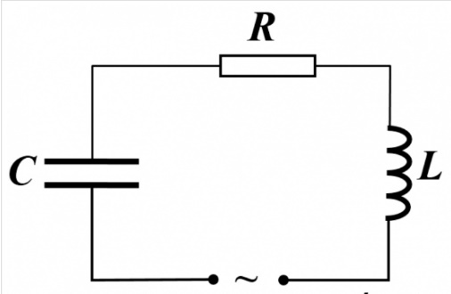

Onda bu dövrə hissəsində məcburi elektromaqnit rəqslər yaranacaq. Məcburi elektromaqnit rəqslərin tezliyi dəyişən EHQ-li cərəyan mənbəyinin tezliyinə bərabərdir.

Transformator

Transformator (lat.transforme- çevirmək)-dəyişən cərəyanın tezliyini və gücünü dəyişmədən cərəyanın və gərginliyin qiymətini başqa bir qiymətə çevirən statik elektromaqnit aparatdır. Transformatorun iş prinsipi elektromaqnit induksiyası hadisəsinə əsaslanır. Sadə transformator təbəqə transformator poladından yığılmış maqnit keçiricidən və ümumi maqnit axını ilə əhatə edilmiş bir, yaxud bir neçə izolyasiyalı dolaqdan ibarətdir. Çevrilən cərəyan birinci dolağa verilir, bu zaman nüvədə meydana çıxan dəyişən maqnit axını ikinci dolaqda qarşılıqlı induksiya elektrik hərəkət qüvvəsi yaradır. Dolaqların gərginlik nisbəti, onlardakı onlardakı sarğılar sayının nisbətinə bərabərdir. Çevrilən elektrik cərəyanının növünə uyğun olaraq birfazalı və üçfazalı transformator var. Transformatorun əsas tipləri elektrik enerjisinin ötürülməsi və paylanması üçün tətbiq edilən güc transformatoru, ölçü transformatorları, yüksəkgərginlikli sınaq transformatorları və impuls transformatorlarıdır. Transformatorların gücü V·A-in hissələrindən yüzlərlə MV·A-ə qədərdir.

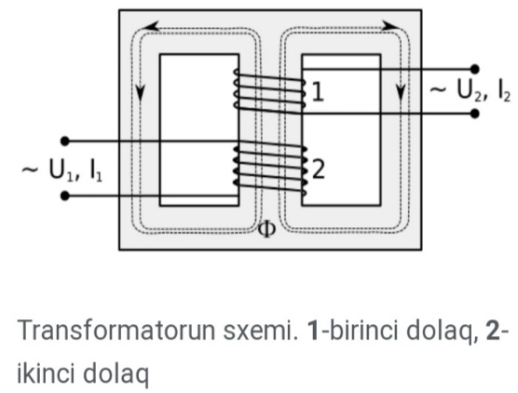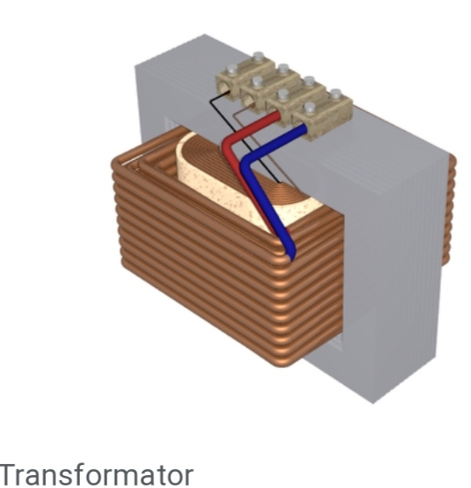

§ 7.3. Elektromaqnit dalğaları.

Radiorabitənin prinsipləri

Məlum olduğu kimi, maqnit sahəsi zamana görə dəyişərək, dəyişən elektrik sahəsi yaradır. Öz növbəsində dəyişən elektrik sahəsi də maqnit sahəsi yaradır. Birlikdə bu sahələr elektromaqnit sahəsini təşkil edir. Maksvel zənn edib ki, elektrik maqnit sahəsinin rəqsləri fəzada elektromaqnit dalğaları şəklində yayıla bilər.
Elektromaqnit dalğasının mənbəyi – təcillə hərəkət edən yüklü zərrəciklərdir. Zərrəciyin elektromaqnit dalğasını ətrafa saçması sonrakı şərtlər daxilində baş verir:
1. Zərrəcik elektrik yükünə malik olmalıdır;
2. Təcillə hərəkət etməlidir:
a) Tormozlanma;
b) Sürətlənmə, yeyinləşən hərəkət;
c) Çevrə üzrə hərəkət;
d) Rəqsi hərəkət.
Adi elektromaqnit dalğası iki toplanandan ibarətdir: elektrik sahəsinin intensivliyi və maqnit sahəsinin induksiya vektorunun dövri dəyişməsindən. Elektrik sahəsinin intensivliyi, maqnit sahəsinin induksiya vektoru və dalğanın yayılma istiqaməti bir birinə perpendikulyardır:
E⊥B⊥ϑ
Elektrik və maqnit sahəsinin rəqsləri fazaca üst-üstə düşür. Elektromaqnit dalğasındakı elektrik sahəsinin E intensivliyinin rəqsləri və maqnit sahəsinin B induksiya vektorunun rəqsləri arasındakı fazalar fərqi sıfıra bərabərdir: 𝜟𝝋 = 𝟎.
Bütün elektromaqnit dalğaları vakuumda eyni sürətlə yayılır. Bu sürət təbiətdə ən yüksək sürətdir və qiymətcə 𝑐=3 ∙ 10⁸ -dir.
Elektromaqnit dalğasının mühitdə olan sürəti mühitin xassələrindən aslıdır. Vakuumdan mühitə, mühitdən vakuuma, bir mühitdən digər mühitə keçdikdə elektromaqnit dalğasının sürəti dəyişir.
Vakuumdan mühitə keçdikdə EM dalğasının sürəti n dəfə azalır:
$ϑ$=$\frac{c}{n}$
Burada n– mühitin sındırma əmsalı adlanır və elektromaqnit dalğası vakuumdan mühitə keçdikdə onun sürəti neçə dəfə azaldığını göstərir. Vakuumdan mühitə keçdikdə elektromaqnit dalğasının sürəti və dalğa uzunluğu n dəfə azalır:
$λ$=$\frac{λ˳}{n}$
Sonuncu düsturda λ˳– vakuumda EM dalğasının uzunluğu, λ– mühitdə həmin EM dalğasının uzunluğudur.
Rəqs konturun şüaladığı radiodalğaların dalğa uzunluğu:
λ= c·T= c·2$π\sqrt{LC}$

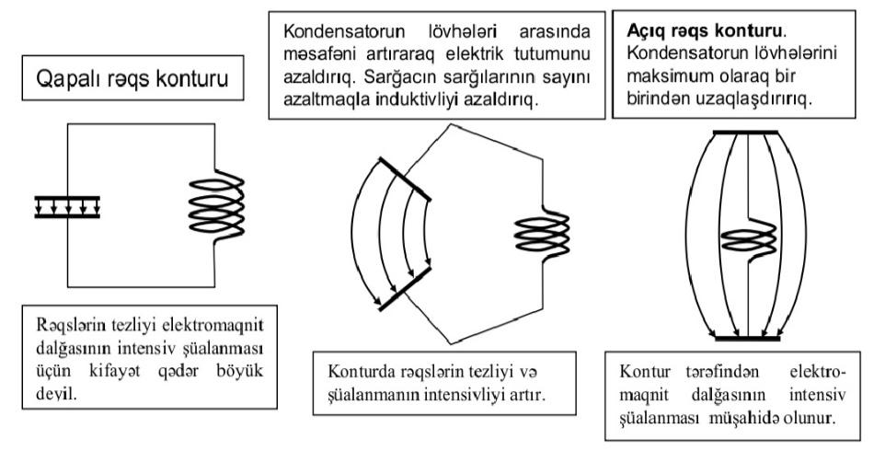

Radiorabitənin prinsipləri

Radiorabitənin prinsipləri – verici antenada yaradılan yüksəktezlikli elektromaqnit rəqsləri ətraf fəzada elektromaqnit dalğaları şəklində yayılır və qəbuledicinin antenasına çataraq orada vericinin işlədiyi tezliyə bərabər tezlikli dəyişən cərəyan yaradır.
Radiotelefon rabitə – elektromaqnit dalğaları vasitəsi ilə nitqin və musiqinin verilməsidir. Modullaşma – verici antena tərəfindən intensiv şüalana bilən yüksəktezlikli rəqslərin bir parametrini (məsələn, amplitudu) alçaq (səs) tezlikli rəqslərə uyğun dəyişdirilməsidir.
Detektəetmə – qəbuledicidə yüksəktezlikli modullaşmış rəqslərdən alçaqtezlikli rəqslərdən ayrılmasıdır və birtərəfli keçiriciliyə malik elementi (detektoru) olan qurğunun köməyi ilə həyata keçirilir.
Sadə radioqəbuledici – antena ilə əlaqələndirilmiş rəqs konturundan, gücləndiricidən, detektor, kondensator və telefondan təşkil olunmuşdur. Köklənmə – qəbuledicinin rəqs konturunun tezliyini vericinin konturuna bərabərləşdirməklə rezonans yaratmaqdır. Belə olduqda antenaya təsir edən minlərlə dalğadan yalnız biri seçilərək güclənir. Konturun rəqs periodu T=2$π\sqrt{LC}$-dir. Köklənmə adətən dəyişən tutumlu kondensator vasitəsi ilə həyata keçirilir.

§ 7.4. İşığın dalğa təbiəti. İşığın dispersiyası

İşığın dalğa təbiətinə malik olması təsəvvürünün banisi holland alimi Xristian Hüygensdir (1629-1695). Bu təsəvvürün yaranmasının başlıca səbəbi işıq şüalarının da dalğalar kimi bir-birinin içərisindən keçərək yayıla bilməsidir. XIX əsrdə ingilis alimi Tomas Yunq (1773-1829) apardığı təcrübələrlə işığın dalğa təbiətini təsdiq edən çoxsaylı faktlar aşkarladı. Elektromaqnit sahə nəzəriyyəsinin banisi C.Maksvell işığın elektromaqnit dalğa təbiətinə malik olduğunu nəzəri cəhətdən əsaslandırdı. Müasir təsəvvürlərə görə isə işıq və digər elektromaqnit dalğalan ikili - zərrəcik və dalğa təbiətinə malikdir.
İşığın dispersiyası. İşığın sınma əmsalının onun tezliyindən və ya dalğa uzunluğundan asılılığı işığın dispersiyası adlanır.
• İşığın dispersiyası- mühitin sındırma əmsalının düşən işığın tezliyindən (dalğa uzunluğundan) asılı olmasıdır.
Bu hadisəni ilk dəfə ingilis alimi İsaak Nyuton tədqiq etmişdir. O, pəncərəni tam örtən qara pərdədə açılan kiçik dəlikdən keçən nazik günəş şüasının qarşısında üçüzlü şəffaf şüşə prizma yerləşdirir. Günəş şüası prizmadan keçdikdə görünən 7 rəngli tərkib hissəyə ayrılır. Dispersiya spektri adlanan bu hissələrdə rənglərin ardıcıllığı eyni olur: qırmızı, narıncı, sarı, yaşıl, mavi, göy, bənövşəyi.
Monoxromatik (birrəngli) şüa adlandırılan rəngli şüalardan ən çox sınan bənövşəyi, ən az sınan isə qırmızı şüadır. Hadisənin səbəbi işığın dalğa təsəvvürü əsasında izah edilir. Belə ki, mühitin mütləq sındırma əmsalı işığın verilən mühitdəki sürətinin vakuumdakı sürətindən neçə dəfə kiçik olduğunu göstərir.
Deməli, ən az sınmaya məruz qalan qırmızı işıq üçün mühitin sındırma əmsalı da ən kiçikdir. Bu isə o deməkdir ki, qırmızı işıq ən böyük dalğa uzunluğuna (və ya ən kiçik tezliyə) malikdir. Bənövşəyi şüa üçünsə əksinə, mühitin sındırma əmsalı ən böyükdür və bənövşəyi işıq ən kiçik dalğa uzunluğuna (və ya ən böyük tezliyə) malikdir. Sonralar aparılan təcrübələrdən müəyyənləşdirilir ki, görünən işığm dispersiya spektri elektromaqnit dalğalar şkalasında λ_{q} = 7,6 ⋅ 10⁻⁷m-dən (qırmızı) λ_{b} = 3,8 ⋅ 10⁻⁷ m-dək (bənövşəyi) hissəsini əhatə edir.
Nəticə. | Beləliklə, dispersiya hadisəsi ağ işığın mürəkkəb tərkibə - müxtəlifrəngli monoxromatik işıq şüalarına malik olduğunu aşkar etdi. Monoxromatik şüaların hər biri məxsusi tezlik və dalğa uzunluğuna malikdir. Ona görə də monoxromatik şüa şüşə prizmadan keçdikdə o yalnız sınmaya məruz qalmış və istiqamətini dəyişmişdir. Görünən spektrin bütün monoxromatik şüalarını toplayıb prizmadan keçirdikdə yenidən ağ işıq alınmışdır.
Rənglər fizikasına görə, qırmızı, yaşıl və göy rənglər biri digər ikisinin qarışığından alına bilmir. Lakin əsas rəng adlandırılan bu üç rəngdən qalan digər rəngləri və onların çalarlarını almaq mümkündür.
Ətraf aləmin çoxçalarlı rənglərlə görünməsi işığın udulması, sınması və əks etməsi ilə izah olunur. Məsələn, vərəq ona görə ağ görünür ki, o, səthinə düşən ağ işığı tamamilə əks etdirir. Əgər cisim işığı tam udursa, o, qara görünür.

İşığın interferensiyası

İki müxtəlif mənbədən bir nöqtəyə gələn dalğalar toplanır. Nəticədə mühitin bu nöqtədəki yekun rəqsləri ya zəifləyir, ya da ki güclənir. Dalğaların toplanması nəticəsində müşahidə olunan zamana görə yekun rəqslərin sabit qarşılıqlı güclənməsi və zəifləməsi interferensiya adlanır. İnterferensiya hadisəsi koherent dalğaların toplanması nəticəsində yaranır.
Koherent dalğalar – eyni tezliyə və sabit fazalar fərqinə malik olan dalğalardır. Fazalar fərqindən asılı olaraq fəzanın verilmiş nöqtəsinə gələn iki dalğa bir birini ya gücləndirə bilər, ya da ki, zəiflədə və hətta bir birini tamamilə söndürə bilər. Dalğaların toplanmasının nəticəsi həmin dalğaların necə üst-üstə düşməsindən asılıdır. Dalğaların mənbələrini A və B nöqtələrində yerləşdirək. A və B nöqtəərində C nöqtəsinə qədər olan məsafəni d1 və d2 ilə işarə edək. Onda Δd=d₁–d₂ kəmiyyəti – A və B mənbələrindən gələn iki dalğanın yollar fərqidir.
Əgər A və B mənbələrindən C nöqtəsinə dalğalar eyni fazada gəlirsə onda yekun rəqslərin amplitudu artır. Bu halda birinci dalğanın qabarığı ikinci dalğanın qabarığı ilə üst-üstə düşür. Birinci dalğanın kökıkliyi ikinci dalğanın kökəkliyi ilə üst-üstə düşür. Bu dalğalar, toplanaraq, fəzanın verilmiş nöqtəsində elə bir dalğa yaradır ki, onun amplitudu birinci və ikinci dalğanın amplitudlarının cəminə bərabərdir:

A_{yekun}=A₁+A₂
Əgər birinci və ikinci dalğaların amplitudları eynidirsə, A₁=A₂=A, onda yekun rəqslərin amplitudu:

A_{yekun}=2∙A.
Maksimum şərti
Əgər dalğanın iki dalğanın yollar fərqi cüt sayda yarımdalğa uzunluğuna bərabərdirsə, onda bu dalğaların toplandığı nöqtədə maksimum müşahidə edilir – dalğalar bir birini gücləndirir.

Maksimum şərti üçün:
1. Yollar fərqi ∆d=2k·$\frac{λ}{2}$, burada k=0;$±$1;$±2;±$3;....
2.Fazalar fərqi ∆$φ$=2k·$π$, burada k=0;$±1;±2;±3;$....

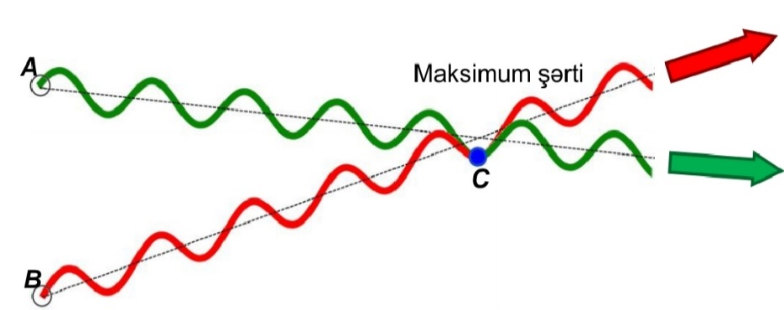

Minimum şərti

Əgər verilmiş nöqtəyə gələn iki dalğanın yollar fərqi tək sayda yarımdalğa uzunluğuna bərabərdirsə, onda bu nöqtədə minimum müşahidə olunacaq – dalğalar bir-birini zəiflədir.
Minimum şərti üçün belə çıxır ki:

- Dalğaların yollar fərqi ∆d=(2k–1)·$\frac{λ}{2}$, burada k=0;$±1;±2;±3;$....
- Fazalar fərqi ∆$φ$=(2k – 1)·$π$, burada k=0;$±1;±2±3;$….

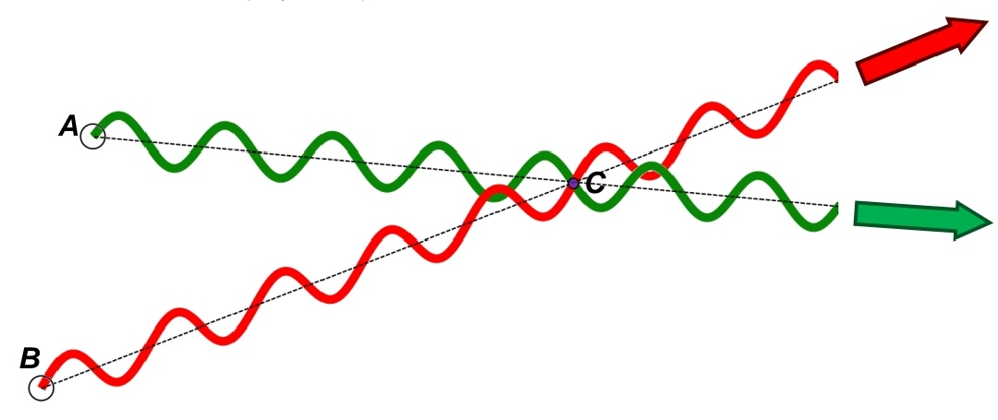

İşığın difraksiyası

C Kiçik dəliklərdən keçərkən və ya kiçik maneələri aşarkən işıq şüasının öz əvvəlki düzxətli yayılmasından meyl etməsi işığın difraksiyası adlanır.
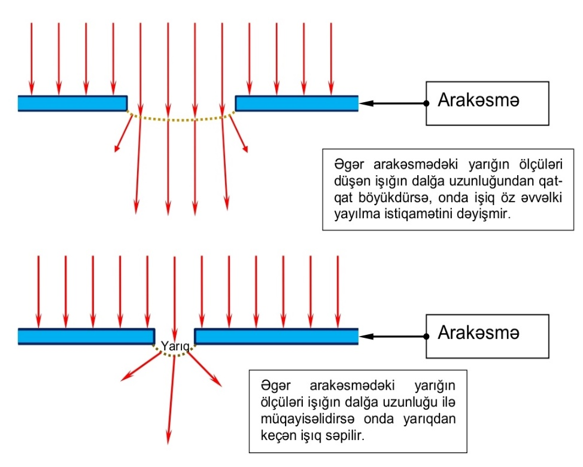

Difraksiya qəfəsi

Difraksiya qəfəsi
– işıq dəstəsini spektrə ayırmaq və işığın dalğa uzunluğunu ölçmək üçün istifadə olunan cihazdır.
– İş prinsipi işığın difraksiyasına və interferensiyasına əsaslanıb.
Difraksiya qəfəsləri iki növ – qaytarıcı və şəffaf olur.
Ölçüləri bir neçə santimetr olan şəffaf şüşə lövhəsinin üzərinə çoxlu sayda şaffaf olmayan paralel nazik zolaqlar çəkilir. Difraksiya qədəsinin üzərinə çəkilən zolaqların sayı cox böyükdür, təxminən 1 mm-ə 1000 və ya daha çox. Beləliklə, difraksiya qəfəsi çox böyük sayda şəffaf və qeyrişəffaf zolaqlardan ibarətdir.

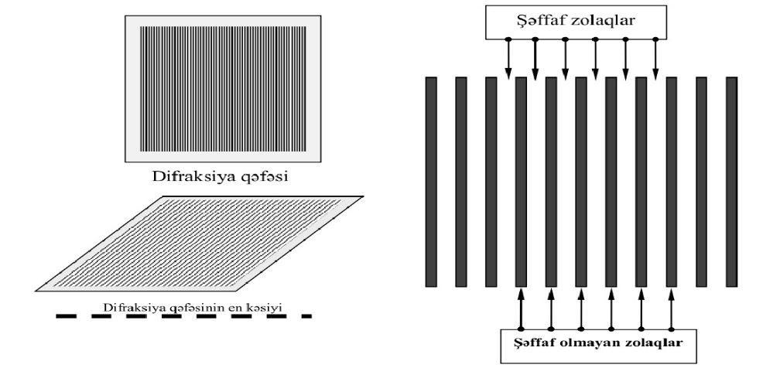
Şəffaf zolağın enini a hərfi ilə, qeyri şəffaf zolağın enini b hərfi ilə işarə edək. Onda d=a+b ədədi difraksiya qəfəsinin periodu adlanır. Difraksiya qəfəsinin ölçü vahidi: [d]=1m. Difraksiya qəfəsinin üzərinə düşən şüalar, şəffaf zolaqları keçdikdən sonra müxtəlif bucaqlar altında meyl edir. Bu hadisə difraksiyanın nəticəsidir.
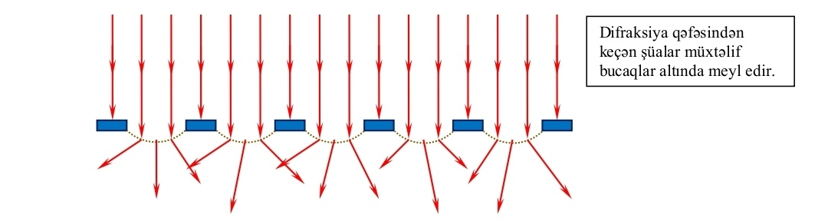

Difraksiya qəfəsindən keçmiş şüaların qarşısına ekran yerləşdirək. Difraksiya qəfəsi ilə ekran arasında toplayıcı linzanı elə yerləşdirək ki, onun fokusu ekran üzərinə düşsün. Linzadan keçdikdən sonra müxtəlif zolaqlardan gələn paralel şüalar ekran üzərində olan bir nöqtədə yığılır. Bu şüalar toplanaraq, keran üzərində interferensiya mənzərəsi yaradır: ardıcıl növbələşən maksimumları və minimumları.
Əgər qonşu zolaqlardan keçən iki şüanın yollar fərqi tam sayda dalğa uzunluğuna bərabərdirsə, onda biz ekranda maksimum müşəhidə edirik: Δd=kλ.
Əgər qonşu zolaqlardan keçən iki şüanın yollar fərqi tək sayda yarımdalğa uzunluğuna bərabərdirsə, onda ekranda minimum müşahidə olunur:
𝛥𝑑 = (2𝑘 + 1) ∙ $\frac{λ}{2}$ .
Difraksiya qəfəsindən keçən şüaların yollar fərqi şüaların φ meyl etmə bucağından asılıdır: Δd=d·sinφ.
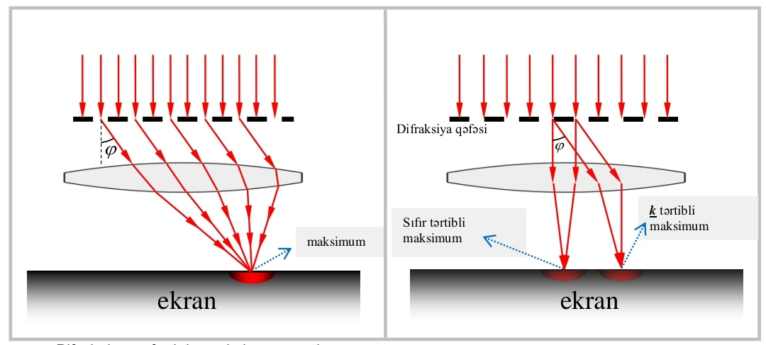

Difraksiya qəfəsinin maksimum şərti:
d∙sin ɸ = kλ.
Difraksiya qəfəsinin baş maksimumu difraksiya mənzərəsinin mərkəzində yerləşir, bu isə sıfırıncı maksimumdur: k=0. Sonra isə maksimum və minimumlar növbələşir. Difraksiya qəfəsundən keçən şüanın meyl etmə bucağının ən böyük qiyməti 90ᵒ-ə bərabər olmalıdır. Bu şərt daxilində difraksiya qəfəsinin maksimum tərtibi tapa bilərik:
d·sin 90°=kλ d·1=kλ
k_{max}=$\frac{d}{λ}$
Eyni tərtibli maksimumda:
- Qırmızı şüalar daha az meyl edir, ona görə ki, spektrin görünən hissəsində qırmızı şüaların
dalğa uzunluğu ən böyükdür
λ_{qırm}= λ_{min} sinφ_{min} =$\frac{k·λ}{d}$
- Ən çox bənövşəyi şüalar meyl edir, ona görə ki, spektrin görünən hissəsində bənövşəyi
şüaların dalğa uzunluğu ən kiçikdir:
λ_{bən}= λ_{max} sinφ_{min}= $\frac{k·λ}{d}$

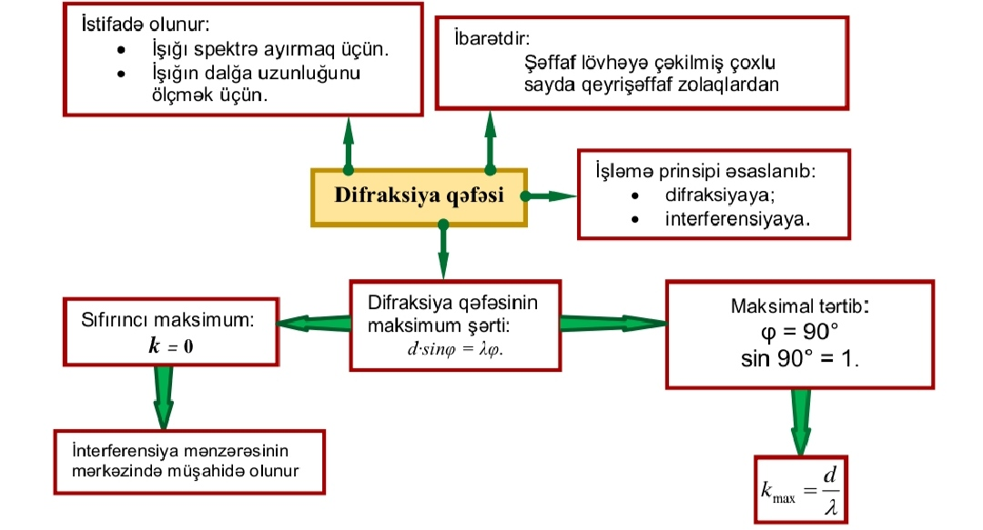
İşığın polyarlaşması. Turmalinlə təcrübələr

İnterferensiya və difraksiya hadisələri heç bir şübhə yaratmır ki, işıq dalğa xassələrinə malikdir. Lakin hansı dalğa – uzununa və ya eninə?
Çox sayda eksperimental faktlar ortaya çıxıb ki, işığın uzununa dalğa olmasını hesab etməklə, bu faktları izah etmək mümkün deyildir. Çox sadə və yetərincə effektli olan eksperimentlərdən birinə nəzər yetirək. Bu – turmalinlərlə (yaşıl rəngli şəffaf kristallarla) təcrübələrdir. Turmalinin ox simmetriyası var, özü biroxlu kristallar sinfinə aiddir. Düzbucaqlı formalı turmalin kristalını elə yerləşdirək ki, işıq şüası turmalin lövhəsinin üzərinə oxa perpendikulyar olan vəziyyətdə düşsün. Kristaldan keçən şüanı müşahidə edərək zənn etmək olar ki, şüa yaşıl rəngə boyanıb və onun intensivliyi azalıb. Kristalın fırlanması işığın intensivliyinə heç bir təsir göstərmir. Bundan başqa heçnə baş vermir. Lakin bu belə deyil. İşıq dalğası yeni xassələrə malik oldu.
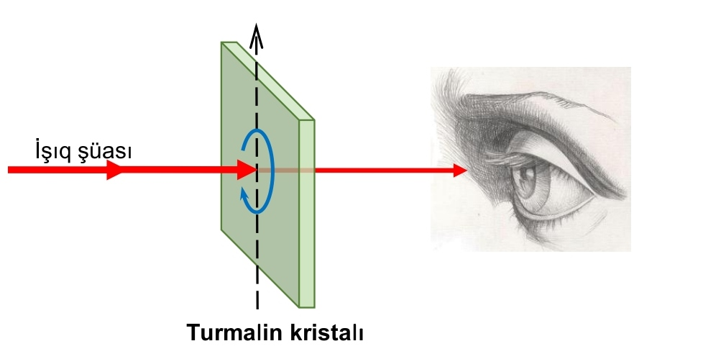

Əgər verilmiş kristalın arxasınca daha bir turmalin kristalı yerləşdirsək, onda deyilmiş yeni xassələr özünü birüzə verir. Eyni istiqamətlənmiş kristallardan keçən işıq bir azda da zəifləyir. Birinci kristalı tərpətməyib, ikinci kristalı fırlatdıqda maraqlı hadısə yaranır – işıq şüasının tamamilə sönməsi. Kristalların oxları arasındakı bucaq artdıqca, işığın intensivliyi azalır. Oxlar perpendikulyar olduqda, işıq keçmir. O bütövlüklə ikinci kristal tərəfindən udulur.

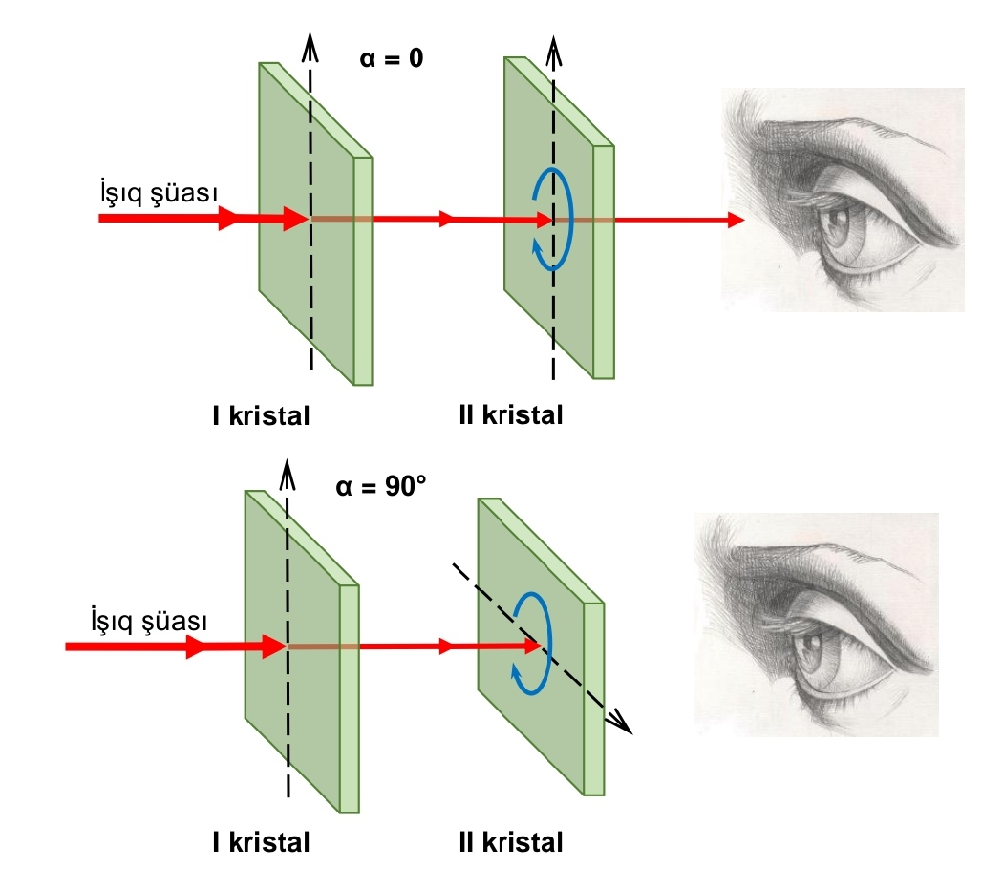

Bu hadisə işığın eninə dalğa olduğunu təsdiq edir. Turmalin kristalından keçən işıq polyarlaşmış sayılır. Yəni ki, dalğanın rəqsləri yayılma istiqamətinə perpendikulyar müstəvidə yalnız bir istiqamətdə baş verir.

Məsələ 1.
Cisim əyrilik radiusu 1m olan çökük güzgüdən 30 sm məsafədədir. Cismin güzgüdə xəyalı cisimdən neçə santimetr məsafədə alınar?

Verilir: Həlli:
R = 1m³ Çökük güzgünün fokus məsafəsi güzgünün
d = 30sm əyrilik radiusunun yarısına bərabər
d+f=? olduğundan: F =R/2=50 sm
Göründüyü kimi cismin yerləşdiyi nöqtə
fokus nöqtəsi ilə güzgü arasındadır. Ona görə də, cismin xəyalı mövhumi alınar və cisimlə xəyal arasındakı məsafə cisim məsafəsi (d) ilə xəyal məsafəsinin (f) cisminə bərabər olar:
$\frac{1}{F}$ = $\frac{1}{d}$ + $\frac{1}{f}$ → f = $\frac{Fd}{d-F}$ =$\frac{50·30}{30-50}$ = -75s m
Mənfi işarəsi onu göstərir ki, xəyal güzgünün arxasında yerləşmişdir. Beləliklə;
D+f = 30+75=105 sm
Cavab: 105 sm

Məsələ 2.
Elektronların çıxış işi 4,08 eV-a bərabərdir. Fotoeffekt zamanı çıxan elektronların maksimal sürətinin 7,2·10³ m/san olması üçün metal üzərinə düşən işığın dalğa uzunluğu nə qədər olmalıdır?
Verilir: Həlli:
m_{c}= 9,1·10⁻³¹ kq Fotoeffekt üçün Eynşteyn tənliyinə
A= 4,08 eV= 6,53·10⁻¹⁹ C görə hν= A+$\frac{mϑ²}{2}$ yaza bilərik.
ϑ= 7,2·10³ m/san İşığın tezliyi ilə
λ? dalğa uzunluğu arasındakı əlaqəni
nəzərə almaqla, h·$\frac{c}{λ}$=A+$\frac{mϑ²}{2}$ yazmaq olar.
Buradan isə
λ=$\frac{hc}{A+\frac{mϑ²}{2}}$= $\frac{6,62·10 ̅³⁴·3·10⁸}{6,53·10 ̅¹⁹+4,55·10 ̅³¹·51,8·10¹⁰}$= 2,23·10⁻⁷ alırıq.
Cavab: 223 nm

Məsələ 3.
Hidrogen atomu dördüncü energetik səviyyədən ikinci energetik səviyyəyə keçdikdə şüalandırdığı işığın dalğa uzunluğunu tapın.
Verilir: Həlli:
k= 4 Hidrogen atomu k-cı energetik səviyyədən
n= 2 səviyyədən n-ci səviyyəyə keçdikdə (n$<$k)
λ=? buraxdığı işığın tezliyi ν=R$(\frac{1}{n²}-\frac{1}{k^{2}})$
R= 3,3·10¹⁵ Hs kimi müəyyən olunduğundan işığın dalğa
zunluğu λ=$\frac{c}{ν}$=$\frac{c}{R·(\frac{1}{n^{2}}-\frac{1}{k^{2}})}$ kimi hesablamaq
olar.
λ=$\frac{3·10⁸}{3,3·10¹⁵(\frac{1}{4}-\frac{1}{16})}$ = $\frac{16}{3,3}$·10⁷$≈$ 4,8·10⁷ m
Cavab: 480 nm
Məsələ 4.
Cism 0,8c sürət ilə hərəkət etdikdə onun sıxlığı neçə dəfə artar? (C-işığın boşluqda sürətidir)
Verilir: Həlli:
$ϑ$= 0,8c Eynşteynin nisbilik nəzəriyyəsinə görə cisim
P/p_{ₒ =}? işıq sürətinə yaxın sürətlərlə hərəkət etdikdə
relyativistik effektlər özünü biruzə verəcəkdir.
Bu effektlər içərisində həm cismin kütləsinin
artmasını, həm də cismin hərəkət istiqamətində
qısalmasın, deməli həcminin azalmasını qeyd
etmək lazımdır. Bu iki səbəbə görə cismin
sıxlığı artacaqdır.
$ρ$ = $\frac{ρₒ}{1-\frac{ϑ²}{c²}}$ və ya $\frac{ρ}{ρₒ}$ = $\frac{1}{1-\frac{(0,8c)²}{c²}}$ = $\frac{1}{1-0,64}$ $≈2,8$
Cavab: ≈ 2,8 dəfə artar

Məsələ 5.
Gücü 100 Vt olan monoxromatik işıq mənbəyi 1 saniyə ərzində 5·10²⁰ ədəd foton buraxır. Şüalanma hansı dalğa uzunluğunda baş verir?
Verilir: Həlli:
P = 100 Vt Bir fotonun enerjisini bir tərəfdən E$ₒ$ = hν
t= 1s kimi digər tərəfdən isə
N = 5·10²⁰ Eₒ = $\frac{E}{N}$ = $\frac{pt}{N}$
λ= ?
kimi hesablamaq olar. Ona görə də
λ=$\frac{Nhc}{pt}$ = $\frac{5·10²⁰·6,62·10³⁴·3·10⁸}{200·1}$ = 5·10⁻⁷ m
Cavab: 500 nm

Məsələ 6.
Yarımparçalanma periodu 72 gün olan 4 q radioaktiv kobalt vardır. 216 gün ərzində neçə qram kobalt radioaktiv çevrilməyə məruz qalacaqdır?

Verilir: Həlli:
T = 72 gün Radioaktiv parçalanma qanununa görə;
mₒ = 4 q N = Nₒ·2^{t/T}
t = 216 gün bu bərabərliyin hər tərəfini bir nüvənin
m׳ =? kütləsinə vurmaqla
m = mₒ·2^{t/T}
yazmaq olar. N- hər hansı andakı parçalanmayan nüvələrin sayı olduğundan, m də parçalanmayan nüvələrin kütləsi olar. Məsələdə isə radioaktiv çevrilməyə məruz qalan kobaltın kütləsi soruşulur. Ona görə də
m׳ = mₒ-m = mₒ(1-2^{t/T}) = 3,5 q olur.
Cavab: 3,5 q

Bölmə VIII

ATOM FİZİKASI

§ 8.1. Elektromaqnit şüalanmasının kvant təbiəti

Cisim üzərində mexaniki iş gördükdə onun daxili enerjisi artır, cisim üzərində iş gördükdə isə onun daxili enerjisi azalır. İstiliyin isti cisimdən soyuq cismə verilməsi prosesi istilikvermə adlanır. İstilikvermənin 3 növü var: istilikkeçirmə, şüalanma, konveksiya.
Konveksiyada cismin hissələri arasında maddə və enerji daşınması baş verir. İstilikkeçirmə və şüalanma isə enerji daşınmasıdır.
Enerjinin cismin bir hissəsindən digər hissəsinə, yaxud bir-birinə toxunan bir cisimdən digərinə verilməsi prosesi istilikkeçirmə adlanır. Bu zaman iki cismin temperaturları bərabərləşdikdə deyilir ki, onlar arasında istilik tarazlığı yaranır.
Şüalanma enerjinin bir cisimdən digərinə şüalar vasitəsilə verilməsidir. Yer planeti üçün ən böyük təbii şüalanma mənbəyi olan Günəş həm işıq, həm də istilik şüalandırır.
Cisimdən şüalanan enerji digər cisimlərin səthinə çatdıqda onun bir hissəsi həmin səth tərəfindən udulur, digər hissəsi isə əks olunur. Cisim şüalanan enerjini udduqda onun daxili enerjisi artır və o qızır. Ründ və açıqrəngli səthlər müxtəlif şüaudma qabiliyyətinə malikdir. Belə ki, tünd-qara rəngli səthlər enerji şüalarını daha yaxşı udur, açıqrəngli səthlər isə əksinə, şüaları daha yaxşı əks etdirir. Cisimlərin şüalanması və şüaudması onların təşkil olunduqları atomun quruluşu ilə izah edilir. Atomun quruluşuna dair Rezerfordun təklif etdiyi planetar modelə görə, atomun mərkəzində müsbət yüklü nüvə yerləşir. Elektronlar isə nüvə ətrafında dairəvi orbitlər üzrə hərəkət edir. Lakin bu model atomun davamlı mövcud olmasını izah edə bilmədi, çünki klassik fizikaya görə, dairəvi orbitlər üzrə hərəkət edən elektron enerji şüalandırmalıdır. Bu halda elektron get-gedə aşağı orbitlərə keçməli və nəhayət, nüvə üzərinə düşməlidir- atomun varlığına son qoyulmalıdır. Əslində isə atom sistemi davamlı olaraq mövcuddur. Rezerfrdun izah edə bilmədiyi bu çətin vəziyyətdən çıxış yolunu 1913-cü ildə danimarkalı alim Nils Bor iki postulatı ilə göstərdi:
Birinci postulat: atomlar yalnız hər birinə müəyyən enerji uyğun gələn xüsusi stasionar hallarda və ya kvant hallarında ola bilər. Tasionar halda atom elektromaqnit dalğaları şüalandırmır və udmur.
İkinci postulat: atom böyük enerjili stasionar haldan kiçik enerjili stasionar hala keçdikdə şüalanma baş verir. Bu zaman elektron uzaq orbitdən nüvəyə yaxın orbitə keçir. Əksinə, atom enerji udduqda kiçik enerjili stasionar haldan böyük enerjili stasionar hala keçir. Bu zaman elektron nüvəyə yaxın orbitdən uzaq orbitə keçir.

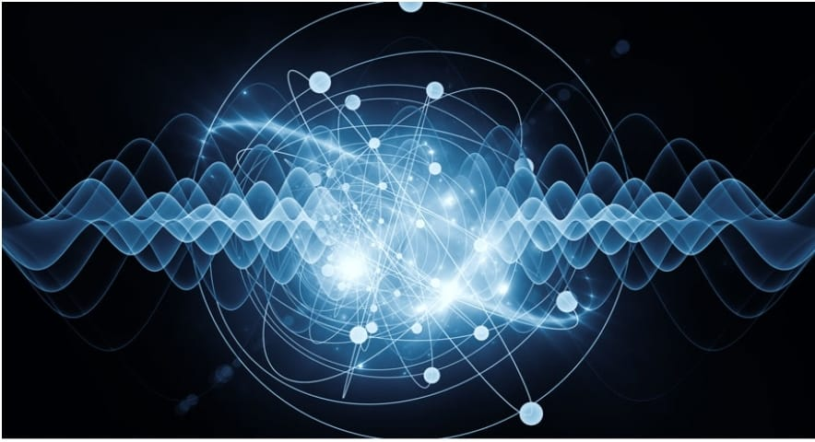

Foton (ing. photon) və ya qamma kvant – elektromaqnit şüalanmasının (dar mənada işığın) kvantı olan stabil elementar zərrəcikdir. Dörd fundamental qüvvədən biri olan elektromaqnit qüvvəsinin daşıyıcısıdır, bozonlar qrupuna aiddir. Sükunət kütləsi və elektrik yükü sıfıra bərabərdir. Kainatda hər atoma qarşılıq təqribən 1 milyard foton mövcuddur.
Tanınmış Fermilab-ın (Fermi National Accelerator Laboratory) üzvü Don Linkoln "Understanding the Universe: from Quarks to the Cosmos" kitabında fotonu belə təsvir edir:
Fotonlar nöqtəyə oxşar hissəciklərdir; onlar kütləyə malik deyillər və onlar bir elektrik yüklü obyektdən başqasına tullanırlar.
Fotonlar, kainatdakı hər maddədən, hər istiqamətə doğru, çox sayıda yayılmaqdadır və kainatdakı ən yüksək sürət ilə fəzada irəliləməkdədir. Bir fotonu digər fotonlardan ayıran 3 vacib xüsusiyyəti vardır:
- "Fotonun enerjisi" (dalğa uzunluğu)
- "Fotonun hərəkət istiqaməti" (momentum istiqaməti)
- "Spin istiqaməti" (polyarizasiya istiqaməti)
Bir fotonun enerjisinin verilməsi, dalğa uzunluğunun və ya tezliyinin də verilməsi deməkdir.
Dalğa uzunluğu, fotonun enerjisi ilə tərs mütənasibdir. Yüksək enerjili fotonların dalğa uzunluğu kiçik, aşağı enerjili fotonların dalğa uzunluğu böyükdür.
Spin istiqamətini belə izah etmək olar: Fotonu, nöqtə kimi deyil, yan-yana gedən bir ox kimi düşünün. Bu bənzətmədə, spin istiqaməti, oxun göstərdiyi istiqamət olmalıdır. İşıq üçün spin istiqamətinə polyarizasiya istiqaməti də deyilir.
Ümumiyyətlə, günəş eynəklərinin polyarizasiya şüşələri var. Niyə bilirsinizmi?
Yer üzünə düşən günəş şüalarından daha çox bir istiqamətdə spini olanlar əks edir. Günəş eynəkləri şüşələri də bu istiqamətdə spini olan fotonları keçirə bilən formada polyarizasiya edilmişdir. Buna görə də günəşdən gələn fotonların yalnız bir qismini keçirir, yerdən əks olunan fotonların isə hamısını keçirir. Beləliklə, günəş eynəkləri günəşdən qorunub yerdəki cisimləri aydın görməyi təmin edir.
Kainatda olan fotonlardan bəzilərini gözlərimizlə görə bilirik. Bizim görə bildiyimiz fotonlar, santimetrin 12.500-də biri ilə 25.000-də biri arasında dalğa uzunluğuna sahib olanlardır. (0.4-0.8 mkm arası). Bu dalğa uzunluğundakı fotonlara, "görünən işıq" deyirik. Görünən işığın radio dalğasından və ya x şüasından fərqi yalnız dalğa uzunluğudur. Bunun xaricindəki geniş dalğa uzunluğu spektrinin heç bir hissəsi gözümüz ilə görülə bilməz.
"Görünən işığa" qısaca birbaşa "işıq" da deyə bilərik.
Dalğa uzunluğuna görə fotonları düzməli olsaq, ən böyükdən ən kiçiyə doğru, cərgəsi belə olar: (ən aşağı enerjidən ən böyük enerjilərə doğru)
- Radio dalğaları
- Mikrodalğalar
- İnfraqırmızı şüalar
- Görünən işıq
- Ultrabənövşəyi şüalar
- Rentgen şüaları
- Qamma şüaları

Bunlardan yalnız görünən işığı adi gözlə görə bilirik. Elə buna görə də bu dalğa uzunluğundakı fotonlara görünən işıq deyilir. Canlıdan canlıya gözlərinin həssas olduğu dalğa uzunluqları dəyişməkdədir. Məsələn, arılar bizim görə bilmədiyimiz ultrabənövşəyi bölgəni görə bilir, ancaq bizim gördüyümüz qırmızı bölgəni görə bilmir.
Görünən işıq dalğa uzunluğu, tamamilə Günəşin də ətrafa ən çox foton göndərdiyi dalğa uzunluğudur. Əgər gözümüz fərqli dalğa uzunluğuna həssas olsaydı, ətrafındakı şeyləri görə bilmək üçün kifayət qədər foton tapmaya bilərdi.
Fotonların dalğa uzunluğunun santimetrin milyard dəfə milyardda birindən, dünyanın radiusunun 5000 qatına qədər ölçülmüş dəyərləri vardır. (10-20 metrdən 1010 metrə qədər.)
Qamma şüaları dalğa uzunluğu bir millimetrin 100 milyonda birindən az fotonların adıdır. Radio dalğaları isə bir millimetrdən daha böyük dalğa uzunluqlu fotonlardır. Dalğa uzunluqlarının fərqli olmasından başqa radio dalğaları və qamma şüaları arasında heç bir fərq yoxdur. İkisi də fotondur. Belə fərqli adlar tamamilə tarix mənbəlidir.
Fotoeffekt — işığın təsiri nəticəsində cismlərin özündən elektron verməsi. Bu hadisəni ilk dəfə dahi alman alimi Albert Eynşteyn kəşf etmiş və bu kəşfinə görə Nobel mükafatına layiq görülmüşdür.Fotoeffekt qanunları fotoeffekt haqqında daha tam təsəvvür əldə etmək üçün qanunauyğunluqlardır.
Fotoeffekt işığın təsiri ilə metalın səthindən elektronların buraxılması hadisəsidir. Bu hadisə xarici fotoeffekt də adlandırılır. Daxili fotoeffekt — işığın təsiri ilə maddədə bağlı elektronların atomdan ayrılaraq sərbəst yükdaşıyıcıya çevrilməsidir.
- İşıq kvantlarının təsirilə metal lövhədən elektronların qopması Stoletov təcrübələri əsasında (xarici fotoeffekt üçün) müəyyənləşdirdiyi qanunauyğunluqlar bunlardır:
- Vahid zamanda katodun səthindən çıxan fotoelektronların sayı onun üzərinə düşən işıq seli ilə düz mütənasibdir.
- Katoddan qopan elektronların kinetik enerjisi düşən işığın tezliyi ilə düz mütənasib olub, işığın selindən asılı deyil.
- Hər bir maddəyə uyğun fotoeffektin qırmızı sərhədi mövcuddur. Fotoeffektin qırmızı sərhədi fotoeffekt yarada bilən minimal tezlikdir, kimi işarə olunur və şərtindən təyin olunur. Burada olub, Plank sabiti isə elektronun metaldan çxması üçün lazım olan enerjiyə bərabər olan çıxış işidir. Bu üç nəticə bəzən fotoeffektin 1-ci, 2-ci, 3-cü qanunu da adlandırılır.
- İşığın təsiri nəticəsində elektronlar yalnız mənfi yüklə yüklənmiş katoddan buraxılır, lövhə mənbəyin müsbət qütbünə birləşdirilmişsə, fotoeffekt baş vermir.
Katodun işıqlanması və elektronların buraxılması prosesi ani olaraq baş verir. Fotoeffekt hadisəsini işığın dalğa nəzəriyyəsinə əsasən keyfiyyətcə izah etmək olmadı. Eynşteyn 1905-ci ildə Plank-ın işıq kvantlarinın buraxilması haqqında olan ideyası əsasında fotoeffekt hadisəinin nəzəriyyəsini yaratdı və bu işə görə o, Nobel mükafatına layiq görüldü. Yəni, udulan fotonun enerjisi elektronun metaldan qopmasına və onun kinetik enerjisinə çevrilir.

Atomun quruluşu haqqında Borun
kvant postulatları

Bor atom modeli — Nils Henrik Bor tərəfindən 1911-ci ildə, Rezerford atom modelindən yararlanılaraq önə sürülmüşdür.
Bor atom modelindən əvvəl digər atom modellərində, atomun nüvəsində, + yüklü protonların olduğu, nüvənin ətrafında isə dairəvi hərəkət istiqamətində hərəkət edən - yüklü elektronların olduğu ifadə edilmişdir. Bu elektronların nüvə ətrafında hansı istiqamətdə hərəkət etdiyi onların sürət və impulsu haqqında heç bir fikir irəli sürülməmişdir. Bor isə nəzəriyyəsində elektronların hərəkətini bu nöqteyi nəzərdən təcrübə etdi. 1913-cu ildə Nils Bor, hidrogen atomunun spektr xətlərini və Plankın kvant qanunlarından istifadə edərək Bor postulatlarını irəli sürdü.Bu məlumatlar əsasında Bor qanunları (postulatları) aşağıdakı kimidir:
- Bir atomdakı elektronlar nüvədən müəyyən uzaqlıqdakı orbitallarda hərəkət edə bilər və bu orbitalların bucaq impulsu ℏ(h/2π)-in tam misilləridir ( burada h Plank sabitidir). Hər dayanıqlı halın sabit bir enerjisi vardır.
- Hər-hansı bir dayanıqlı enerji səviyyəsində elektron dairəvi bir istiqamətdə hərəkət edir. Bu istiqamətlərə isə enerji səviyyələri və ya energetik səviyyələr deyilir.
- Elektron stasionar halda olarkən atom enerji şüalandırmaz. Ancaq yüksək enerji səviyyəsindən daha aşağı enerji səviyyəsinə keçərkən, səviyyələr arasındakı enerji fərqinə bərabər bir enerji şüalandırar. Burada ∆E = E_{son}-E_{ilk}=hυ
- Elektronun hərəkətinin mümkün olduğu stasionar səviyyələr, K, L, M, N, O kimi hərflərlə və ya ən kiçik enerji səviyyəsi 1 götürülmək şərti ilə, hər enerji səviyyəsi + bir tam ədəd ilə müəyyən olunur və ümumi olaraq "n" İlə göstərilir. (n: 1,2,3 ...)
Bor atom modelinə görə, nüvəyə ən yaxın enerji səviyyəsində dairəsəl hərəkət edən elektron stasionar haldadır, enerji şüalandırmaz. Elektrona kifayət qədər enerji verilərsə elektron olduğu enerji səviyəsindən daha yüksək enerji səviyyəsinə sıçrayar. Atom bu halda dayanıqsızdır. Dayanıqlı hala gəlmək üçün elektron təkrar əvvəlki enerji səviyyəsinə geri qayıdarkən əldə etdiyi enerji səviyyəsinə bərabər enerjidə bir foton (işıq seli / dalğası) şüalandırır. Atom bu şəkildə enerji şüalandırar.
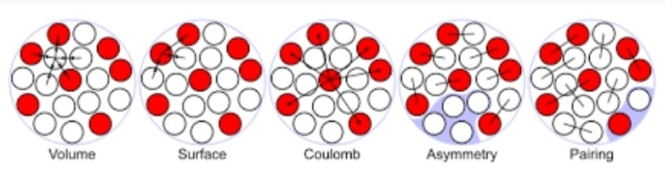
- Elektronlar çox sürətli olduğu üçün sadəcə klassik fizika deyil, həm də nəzəri olaraq düşünülməli idi.
- Bor Atom Modeli, sadəcə tək elektronlu atomların (hidrogen) spektrlarını açıqlaya bilir. Çox elektronlu atomların spektrlərini açıqlaya bilmir.
- Bor Atom Modelində dalğa-hissəcik ikili təbiətini (Lui De Broyl Hipotezi) nəzərə alınmamışdır.
- Heyzenberq qeyri-müəyyənlik prinsipinə görə atomdakı elektronun yeri və sürəti eyni anda, mütləq bir şəkildə müəyyən edilə bilməz. Buna görə də "istiqamət" anlayışı səhv idi.
- Neytron anlayışı yoxdur. Neytronlar, 1932-ci ildə Ceyms Çadvik tərəfindən kəşf edilmişdir.

§ 8.2. Atom nüvəsinin quruluşu

Atom nüvəsi atomun mərkəzində yerləşən, proton və neytronlardan ibarət kiçik və sıx bir bölgədir. Atom nüvəsi 1911-ci ildə Ernest Rezerford tərəfindən kəşfedildi. Bu kəşf, 1909-cu ildə həyata keçirilən Geiger-Marsden qızıl lövhə təcrübəsinə istinad edir. Neytronun 1932-ci ildə kəşfindən sonra nüvənin proton və neytronlardan ibarət olduğu modeli Dmitri İvanenko və Werner Heisenberg tərəfindən sürətlə inkişaf etdirildi. Atomun kütləsinin demək olarki bütünü nüvə içərisindədir, elektron buludunun atom kütləsinə qatqısı olduqca azdır. Proton ve neytronlar nüvə qüvvəsi tərəfindən nüvəni əmələ gətirmək ücun birbirlerinə bağlanmışdır.
Atom nüvəsinin diametri 1.75 fm 1.75 fm-də ön (1.75×10⁻¹⁵ m) 15 fm-yə qədər çatir. Hidrogen atomun nüvəsinin diametri (tək bir protonun diametri) üçün 1.75 fm (1.75 × 10^-15m)-dir Daha ağır atomlarda, misal üçün uraniumda, nüvənin diametri 15 fm-yə qədər çata bilir. Bu ölçülər atomun öz diametrindən (nüvə + elektron buludu) çox daha kiçikdir.
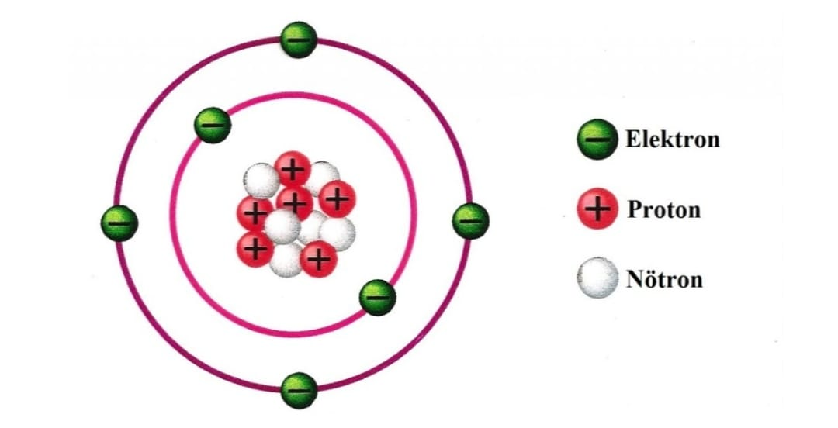
Atom nüvəsinin quruluşu və nüvəni bir arada tutan qüvvələr üzərində araşdırmalar aparan fizikanın bölməsinə nüvə fizikası adlanır.
Bor atom modelinə görə, nüvəyə ən yaxın enerji səviyyəsində dairəsəl hərəkət edən elektron stasionar haldadır, enerji şüalandırmaz.
Elektrona kifayət qədər enerji verilərsə elektron olduğu enerji səviyəsindən daha yüksək enerji səviyyəsinə sıçrayar. Atom bu halda dayanıqsızdır. Dayanıqlı hala gəlmək üçün elektron təkrar əvvəlki enerji səviyyəsinə geri qayıdarkən əldə etdiyi enerji səviyyəsinə bərabər enerjidə bir foton (işıq seli / dalğası) şüalandırır. Atom bu şəkildə enerji şüalandırar.

Nüvənin rabitə enerjisi.

Aparılan çoxsaylı eksperimentlərdən müəyyən edilmişdir ki, nüvənin kütləsi onu təşkil edən nuklonların (proton və neytronların) kütlələri cəmindən həmişə kiçikdir.

M_{N} < Zm_{p} + Nm_{n}.
Bu o deməkdir ki, nuklonların kütlələri cəmi ilə həmin nuklonlardan ibarət nüvənin kütləsi arasında fərq - kütlə defekti mövcuddur:

Δm = Zm_{p} + Nm_{n} - M_{N}.
Burada M_{N} - nüvənin kütləsi, Z və N - uyğun olaraq nüvədəki proton və neytronların sayı, m_{p} - protonun kütləsi, m_{n} - neytronun kütləsi, Δm - kütlə defektidir.
Nuklonlar sistemindən nüvə əmələ gələn zaman kütlənin azalması bu sistemin enerjisinin rabitə enerjisi qədər azalması deməkdir.
Rabitə enerjisi - nüvəni sərbəst nuklonlara ayırmaq üçün lazım olan minimum enerjidir. Nüvənin rabitə enerjisini hesablamaq üçün A.Eynşteynin kütlə ilə enerji arasındakı əlaqə düsturundan istifadə edilir:

E_{rab} = ΔE = Δmc² → E_{rab} [ Zm_{p} + Nm_{n} - M_{n}] ⋅ c²

Müxtəlif kimyəvi elementlərin nüvələrinin rabitə eneıjisini hesablamaq üçün proton və nüvə kütlələrinin əvəzinə uyğun olaraq hidrogen atomunun kütləsinin (m_{H}) və kimyəvi elementin atom kütləsinin (M_{a}) qiymətindən istifadə etmək əlverişlidir. Bu halda rabitə enerjisi: E_{rab} = [Zm_{H} + Nm_{n} — M_{a}] ⋅ c².
Enerji ilə kütlə arasında ΔE = Δmc² düsturuna əsasən 1 a.k.v. - kütlənin 931,5 MeV enerjiyə ekvivalent olduğu müəyyən edilmişdir. Bu nəzərə almarsa, nüvənin rabitə enerjisini belə də yazmaq olar:

E_{rab} = [Zm_{H} + Nm_{n} - M_{a}] ⋅ 931,5 MeV.
Nüvələrin dayanıqlığı xüsusi rabitə enerjisi adlanan kəmiyyətlə xarakterizə olunur.
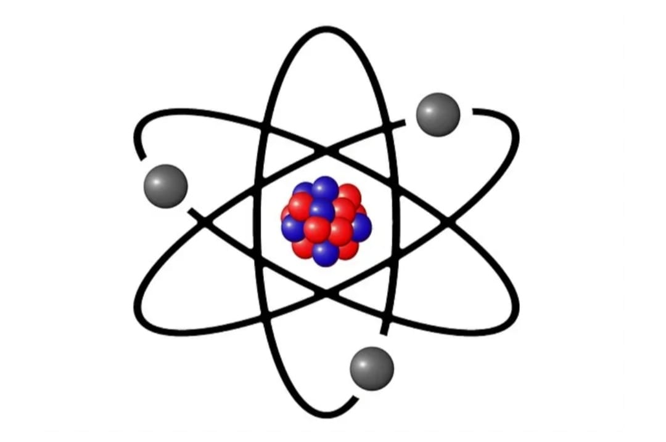

Radioaktivlik

Radioaktivitlik — radioaktiv parçalanma qeyri-stabil atom nüvəsinin qəflətən enerji verməklə çevrilmə xassəsi. Xaric olunan enerji ionlaşmış şüa, daha dəqiq dedikdə, enerjiyə malik hissəcikli və ya qamma şüalanma şəklində paylanır.
Anlayış ilk dəfə 1898-ci ildə Mariya Küri tərəfindən işlənmişdir.Radioaktiv parçalanma bir və ya bir neçə hissəciklərin (məsələn: elektronlar, neytrino, alfa-hissəciklər, fotonlar) ayrılması ilə müşaiyət olunur. Radioaktivlik dedikdə həm də radioaktiv nüvəyə malik olan maddənin xassələri nəzərdə tutulur.
Məlumdur ki, atom nömrəsi 82-dən böyük olan bütün elementlər radioaktivdirlər. Bəzi yüngül elementləri də bu sıraya aid edirlər. İki növ radioaktivlik mövcuddur: Təbii radioaktivlik - təbiətdə rast gəlinən, elementin nüvəsinin öz-özünə şüalanaraq parçalanmasıdır.
Süni radioaktivlik - uyğun nüvə reaksiyası nəticəsində süni olaraq elementin nüvəsinin öz-özünə parçalanmasıdır.
Radioaktiv nüvə tərəfindən şüalanan α-hissəciyi və γ-kvantlarının energetik spektri diskret, β-hissəciyində isə kəsiləndir.
Parçalanma zamanı yaranan hissəciklərin xassələrindən asılı olaraq alfa-parçalanma, betta-parçalanma adlanırlar. Qamma parçalanma anlayışı çox nadir hallarda işlənir. Nüvənin qamma hissəciklər buraxması adətən izomer keçid adlanır. Qamma şüalanma çox vaxt digər növ parçalanmaları müşaiyət edir.
Hazırda alfa, betta və qamma parçalanmadan başqa neytron emmisiyası, klaster radioaktivlik, spontan parçalanma da aşkarlanmışdır. Elektron əhatə, pozitron parçalanma (və ya β + parçalanma), həmçinin ikiqat betta parçalanma beta parçalanmanın müxtəlif variantları adlanır.
Nüvələrin radioaktiv çevrilməsi

Radioaktivlik 1896-cı ildə fransız alimi Anri Bekkerlium tərəfindən müəyyən edilmişdir. O qeyd etmişdir ki, uran saxlayan maddələr özlərindən görünməyən şüalar buraxır, bu da fotoplyonkanı işıqlandırır, ağacdan, kağızdan və bütün bərk maddələrdən keçə bilir. Bundan bir qədər sonra məşhur fransız fizikləri Mariya Skladovskaya-Kyüri və Pyer Kyüri müəyyən etdilər ki, «U»-dan əlavə «Th» torium və «Pa» planium eyni şüa buraxma qabiliyyətinə malikdir. 1898-ci ildə radium izotopu tapıldı. Aparılan müşahidələr göstərdi ki, radiumun verdiyi şüalanmanın ardıcıllığı, urandan milyon dəfə çoxdur. Bekkerli və Mariya Kyüri bir qədər sonra radiumun insan orqanizminə güclü təsirini müşahidə etdilər.
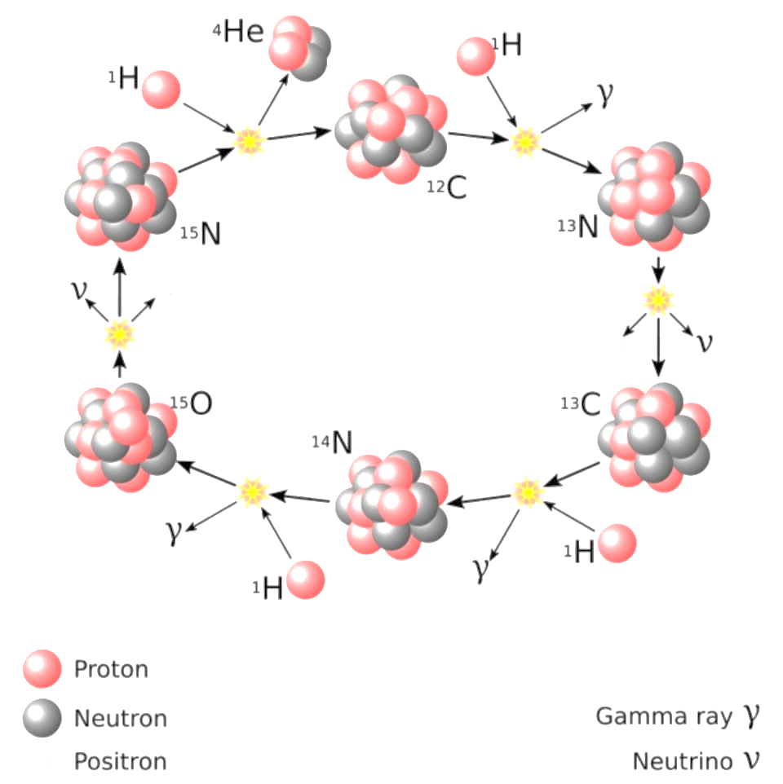
Dayanıqlığı az olan elementlərin atom nüvələri özbaşına parçalana bilir, bu zaman yeni element atomu nüvələri və radioaktiv şüalar adlanan xüsusi növlü şüalar əmələ gəlir. Bu hadisə radioaktivlik adlanır. Öz-özünə parçalanan izotop isə radioaktiv izotop adlanır.

Hazırda radioaktiv parçalanma zamanı yaranan şüalara ionlaşdırıcı və yaxud nüvə şüaları adı verilmişdir. İonizasiya şüalanması əsasən şüanın tərkib hissəsi ilə əlaqəlardır-bu şüalar ətraf mühitin ionlaşmasına səbəb olur. Bu xüsusiyyətə rentgen və ultrabənövşəyi şüalar qabil olduğu üçün «Nüvə şüalanması» adı düzgün ad kimi qəbul olunmuşdur. Bütün növ radioaktiv parçalanmanın özünəməxsus xassəsi olmaqla bərabər bir sıra xüsusiyyəti eynidir.
İki növ nüvə çevrilməsi mövcuddur: radioaktiv parçalanma və nüvə reaksiyası. Radioaktiv parçalanmada həm təbii, həm də süni yolla alınmış elementlər öz-özlərinə parçalanaraq yeni elementin nüvələrini əmələ gətirir. Bu proses başlanğıc radioaktiv elementin nüvəsinə xaricdən heç bir zərrəcik daxil olmadan baş verir.
Radioaktivliyin öyrənilməsi göstərmişdir ki, radioaktiv elementlərin atomları zaman keçdikcə parçalanaraq başqa elementlərin atomlarına çevrilirlər. buna görə də radioaktiv atomların yaşama müddəti məhdud olur. Radioaktiv atomların nüvələrinin parçalanması onların daxili quruluşu ilə əlaqədar olub radioaktiv parçalanma qanunu ilə müəyyən olunur. Bu qanuna görə zaman vahidi ərzində radioaktiv elementin parçalanan atomlarının sayı parçalanmayan atomlarının sayına mütənasibdir.
Hər bir radioaktiv izotopun orta parçalanma sürəti var və verilmiş izotop atomlarına aiddir və sabitdir.
Radioaktiv parçalanma bir elementin qeyri-sabit izotopunun özbaşına olaraq digər elementin izotopuna çevrilməsidir. Elementlər yaranarkən stabil və radioaktiv nüvələr meydana çıxırdı. Elementlərin təbii sintezi zamanı nüvənin maksimum böyük yükü Z=137 olmalı idi. Bunu hələ nöqtəvari nüvə fikri mövcud olduğu zaman Fermi belə hesab edirdi, lakin sonralar Trifonov nüvənin bölünən olmasını nəzərdə tutmaqla ən ağır elementin yükünü dəqiqləşdirdi. O, təxminən Z ~ 150 olmalı idi. Prinsipcə bundan ağır nüvə orbitaldakı elektronlar və müsbət nüvə arasındakı Kulon cazibə qüvvələrinin artması səbəbindən mövcud ola bilməzdi. Bu elektron tutulmasına gətirib çıxarardı. Çox ağır transuran elementlərinin qeyri-sabit nüvələri onların yaşama müddətindən asılı olaraq bəziləri ani zamanda, bəziləri isə yavaş sürətlə dağılırdı. Parçalanarkən onlar yalnız stabil yox, həm də uzunmüddətli yarımparçalanma dövrlü digər radioaktiv elementlərə çevrilirdi.
Həqiqətən də transuran elementlərin radioaktiv izotoplarının iki sabitlik piki mövcud idi: Z=90÷96 və Z=142÷151. Ağır transuran elementlərin sintezi üzrə işlər davam etdirilir və görünür ki, müəyyən nailiyyətlər əldə edilib. Bu yaxınlarda 113, 114, 115, 116 və 118-ci elementin sintezi barədə məlumat verildi. Bu yalnız başqa elmi kollektivlər də bu təcrübələri təkrar edə bildikdən sonra hamı tərəfindən qəbul oluna bilər. Bu elementlərin bəzilərinin sintez olunmuş atomları bir nəçə saniyə yaşamış olduğuna görə heç bir praktiki əhəmiyyət kəsb etmir. Sintez olunmuş elementlər tamamilə qeyri-adi xassəli xüsusi materiya növünü təşkil edirlər, ona görə də bu tədqiqatlardan irəli gələn nəzəri nəticələr məlum qarşılıqlı təsir növlərini birləşdirən nəzəriyyənin yaranmasına gətirər.

Məsələ 1.
Aluminiumun $\begin{matrix}27 \\ 13\end{matrix}$Al izotopunun $α$- hissəciklərlə bombardman edilməsi və protonun vurulub-çıxarılması ilə müşayiət olunan reaksiyanı yazın.
Verilir: Həlli:
$\begin{matrix}27 \\ 13\end{matrix}$Al Məsələnin şərtinə əsasən
$\begin{matrix}4 \\ 2\end{matrix}$He nüvə reaksiyası aşağıdakı
$\begin{matrix}1 \\ 1\end{matrix}$p kimi yazılmalıdır:
$\begin{matrix}A \\ Z\end{matrix}$X $\begin{matrix}27 \\ 13\end{matrix}$Al + $\begin{matrix}4 \\ 2\end{matrix}$He$→$ $\begin{matrix}A \\ Z\end{matrix}$X + $\begin{matrix}1 \\ 1\end{matrix}$p

Reaksiyanın məhsulunun hansı kimyəvi elementin hansı izotopu olduğunu müəyyənləşdirmək üçün elektrik yükünün və kütlə ədədinin (proton və neytronların ümumi sayının) saxlanması qanunundan istifadə etmək lazımdır:
a)Yükün saxlanmasına görə;
13+2= Z+1 və ya Z=14
Z yükün (protonların) sayını göstərməklə yanaşı, həm də uyğun kimyəvi elementin Mendeleyev cədvəlindəki sıra nömrəsini göstərir: 14-cü element silisiumdur (Si).
b)Kütlə ədədinin saxlanılmasına görə;
27+4= A+1 və ya A=30
Beləliklə, tamamlanmış nüvə reaksiyasını aşağıdakı kimi yazmaq olar:
$\begin{matrix}27 \\ 13\end{matrix}$Al + $\begin{matrix}4 \\ 2\end{matrix}$He$→$ $\begin{matrix}30 \\ 14\end{matrix}$Si + $\begin{matrix}1 \\ 1\end{matrix}$p
Cavab: $\begin{matrix}30 \\ 14\end{matrix}$Si

Məsələ 2.
Aluminium ( $\begin{matrix}27 \\ 13\end{matrix}$Al) nüvəsinin rabitə enerjisini hesablayın.
Verilir: Həlli:
$\begin{matrix}27 \\ 13\end{matrix}$Al Əvvəlcə kütlə deffektini hesablayaq:
m_{p}= 1,
00728 a.k.ν. ∆m = Z_{mp} + N_{mn} – M_{Al} = 0,23442 a.k.ν.
m_{n} = 1,00866 a.k.ν. Eynşteynin kütlə ilə enerji arasındakı
M_{Al} = 26,9815 a.k.ν. əlaqə düsturundan istifadə edərək
∆E_{rab}. =? nüvənin rabitə enerjisini hesablayaq:
∆E_{rab} = ∆m·c² = 023442·1,66·10⁻²⁷·9·10¹⁶=3,51·10⁻¹¹(C)
Qeyd etmək lazımdır ki, atom və nüvə fizikasında zərrəciyin enerjiini elektron-volt (eV) ilə ifadə edirlər. Ona görə də 1eV = 1,6·10⁻¹⁹C olduşunu nəzərə almaqla məsələnin cavabını eV-larla ifadə edək:
∆E_{rab.} = $\frac{3,51·10̅¹¹}{1,6·10̅¹⁹}$ = 2,25·10⁸ (eV)
Cavab: 225 MeV.

Məsələ 3.
Mərkəzi zərbə zamanı $α$-zərrəcikdə qalay nümunəsinin ən kiçik yaxınlaşma məsafəsi nə qədər olar?
Zərrəciyin sürəti 10⁷ m/san, kütləsi 6,7·10⁻²⁷ kq-dır.
Verilir: Həlli:
Z = 50 $α$- zərrəcik (₂⁴He)elementinnüvəsinə
m = 6,7·10⁻²⁷ kq o qədər yaxınlaşır ki,onun kinetik enerjisi
$ν$ = 10⁷ m/san tamamilə nüvənin $α$ zərrəciyi itələmə
d = ? qüvvələrinə qarşı görülən işə sərf olunsun:
$\frac{mν²}{2}$ = A_{nüvə}
Nüvənin yükü Z_{e}, $α$- zərrəciyin yükü 2e olduğundan nüvənin elektrik sahəsinin işi üçün
A = k $\frac{Ze·2e}{d}$ kimi yazmaq olar.
Burada k -elektrik sabitidir, e- isə elementar yükdür. Ona görə də
$\frac{mν²}{2}$ = k$\frac{2Ze²}{d}$ və ya d = $\frac{4kZe²}{mν²}$
olduğunu ala bilərik. Məsələnin şərtində verilənləri nəzərə almaqla hesablama aparsaq, d = 7·10⁻¹⁴m olduğunu almaq olar.
Cavab: 7·10⁻¹⁴ m.

1. $\begin{matrix}200 \\ 80\end{matrix}$Hg nüvəsində neytronların sayı protonların sayından neçə dəfə çoxdur?
A) 1,5 B) 2,5 C) 2 D)3
Cavab: B

2. $\begin{matrix}238 \\ 92\end{matrix}$U izotropunun $α$-çevrilməsi zamanı yaranan elementin kütlə ədədi nə qədərdir?
A) 234 B) 236 C) 237 D) 238
Cavab: A

3. $\begin{matrix}40 \\ 22\end{matrix}$Ca nüvəsində neytronların sayı protonların sayından nə qədər azdır?
A) 6 B) 2 C) 4 D) 3 Cavab: C

Ə L A V Ə L Ə R

I.Əsas fundamental fiziki sabitlər.
Ümumdünya cazibə sabiti G = 6,67·10⁻¹¹ N·m²/kq²
Normal sərbəstdüşmə təcili g = 9,81 m/san²
Normal atmosfer təzyiqi P_{H} = 101325 Pa
Avaqadro ədədi N_{A} = 6,02·10²³ mol⁻¹
1 mol ideal qazın həcmi V_{OH} = 22,4·10³ m³/mol
Universal qaz sabiti R = 8,31 C/mol·K
Bolsman sabiti k = 1,38·10⁻²³ C/K
İşığın vakumda sürəti c = 3·10⁸ m/san
Elektrik sabiti $ε$₀=8,85·10⁻¹² F/m
Elektronun yükü e = -1,6$·$10⁻¹⁹ Kl
Elektronun sükunət kütləsi m_{e} = 9,1·10⁻³¹ kq
Faradey sabiti F = 96500 Kl/mol
Maqnit sabiti $μ$₀ = 1,26·10⁶ H_{n}/m
Plank sabiti h = 6,6·10³C·san
Pratonun yükü e = +1,6·10⁻¹⁹ Kl
Protonun sükunət kütləsi m_{p} = 1,675·10²⁷ kq
Neytronun sükunət kütləsi m_{n} = 1,675·10²⁷ kq
Atomun kütlə vahidi 1 a.k.v. = 16606·10²⁷ kq
Ridberq sabiti R_{v} = 3,3·10¹⁵ Hs

Vektorial kəmiyyətlər
1. Yerdəyişmə 6. İmpuls
2. Sürət 7. Qüvvə impulsu
3. Təcil 8. İmpuls momenti
4. Qüvvə 9. İntensivlik
5. Cismin çəkisi 10. İnduksiya vektoru

Adsız kəmiyyətlər

1. Sürtünmə əmsalı
2. F.İ.Ə (Faydalı iş əmsalı)
3. Nisbi uzanma
4. Nisbi rütubət
5 .Dielektrik nüfuzluğu
6. Maqnit nüfuzluğu
7. Transformasiya əmsalı
8. Neytronların artma əmsalı
9. Spektrin tərtibi
10. Linzanın böyütməsi
11. Sındırma əmsalı
12. Valentlik
13. Əlavə yüklənmə

Əsas cihazlar və qurğular

1. Akselerometr – təcili ölçən cihaz.
2. Ampermetr – cərəyan şiddətini ölçən cihaz. İşləmə prinsipi cərəyanlı çərçivəyə
Maqnit sahəsinin göstərdiyi yönəldici təsirə əsaslanır. Dövrəyə ardıcıl qoşulur.
3. Areometr – mayelərin sıxlığını təyin edən cihaz. İşləmə prinsipi Arximed qanununa əsaslanır.
4. Barometr (civəli barometr) – atmosfer təzyiqini ölçən cihaz. İş prinsipi Paskal qanununa əsaslanır.
5. Barometr – aneroid – atmosfer təzyiqini ölçən cihaz. İş prinsipi atmosfer təzyiqi ilə metal qanunun sıxılmasına əsaslanır.
6. Dinamometr – qüvvəni ölçən cihaz. Yaylı dinamometrlərin iş prinsipi Huk qanununa əsaslanır.
7. Dilatometr – qazın istidən genişlənməsini müşahidə etmək üçündür.
8. Elektrometr – potensiallar fərqini təyin edən cihaz. İş prinsipi elektromaqnit qarşılıqlı təsirinə əsaslanır.
9. Elektroskop – cisimlərin yüklənməsini aşkar edən cihaz. İş prinsipi Kulon qarşılıqlı təsirinə əsaslanır.
10. Hiqrometr (tük) – nisbi rütubəti ölçən cihaz. Rütubətin təsiri ilə tükün uzunluğunun dəyişməsinə əsaslanır.
11. Hiqrometr (metal) – şeh nöqtəsinə görə rütubəti ölçən cihaz. İş prinsipi doymamış buxarın soyuyaraq doymuş buxara keçməsi hadisəsinə əsaslanır.
12. Kalorimetr –cisimlərin istilik tutumunu, cismin verdiyi və aldığı istilik miqdarını maddələrin xüsusi istilik tutumunu təyin edirlər. İş prinsipləri istilik proseslərində enerjinin saxlanma qanununa əsaslanır.
13. Kondensator$-$elektrik yüklərini toplamaq üçündür. İş prinsipi dielektrik mühitlə ayrılmış naqillərin elektrik yüklərini saxlaması hadisəsinə əsaslanır.
14. Lazer (optik kvant generatoru) – lazer şüaların almaq üçün işlədilir. İş prinsipi məcburi şüalanma hadisəsinə əsaslanır.
15. Manometr – qazların (metal manometr) və mayelərin (mayeli manometr) təzyiqini ölçür. İş prinsipi Paskal qanununa əsaslanır.
16. Menzurka ölçü slindiri – maye və bərk cismlərin həcmini ölçür. İş prinsipi Arximed qanununa əsaslanır.
17. Ommetr$-$ müqaviməti ölçən cihazdır.
18. Ossiloqraf$-$ elektromaqnit rəqslərini müşahidə etmək üçün istifadə olunur.
19. Psixrometr$-$ havanın rütubətini ölçür. İş prinsipi quru və nəm (yaş) termometrlərin göstərişləri fərqinə əsaslanır.
20. Reostat$-$ dövrədə cərəyan şiddətini tənzimləyən cihaz. İş prinsipi naqilin müqavimətinin onun uzunluğundan asılı olmasına və Om qanununa əsaslanır.
21. Spidometr$-$ sürət ölçən cihaz. İş prinsipi maqnit qarşılıqlı təsirinə əsaslanır.
22. Termometr$-$ temperaturu ölçən cihaz. İş prinsipi mayelərin sıxlığının temperaturdan asılı olaraq dəyişməsinə əsaslanır.
23. Transformator$-$ dəyişən cərəyanın gərginliyini artırıb-azaldan qurğudur. İş prinsipi elektromaqnit induksiya hadisəsinə əsaslanır.
24. Voltametr$-$ elektrokimyəvi ekvivalenti təyin edən cihaz.
25. Voltmetr$-$ gərginliyi ölçən cihaz. İşləmə prinsipi cərəyanlı çərçivəyə maqnit sahəsinin göstərdiyi yönəldici təsirə əsaslanır. Dövrəyə paralel qoşulur.

MÜNDƏRİCAT

Giriş.
Bölmə Ι. Molekulyar Kinetik
Nəzəriyyə.
§ 1.1 Giriş. MKN-in əsas müddəaları. 7
İdeal qaz. MKN-in əsas tənliyi.
İstilik tarazlığı- Temperatur. İdeal
qazın hal tənliyi.
§1.2 Qaz qanunları.İzoproseslər. 11
Bölmə ΙΙ. Real qazlar və
mayelərin xassələri.
§2.1 Buxarların xassələri: doyan və 20
doymayan buxar.
§2.2 Mayelərin səthi gərilməsi. 24
Kapilyar hadisələr.
Bölmə ΙΙΙ. Bərk cisimlər.
§3.1 Kristal və amorf cisimlər. Kristal 33
qəfəsin növləri. Ərimə və bərkimə.
Sublimasiya və desublimasiya.
Bölmə ΙⅤ. Termodinamikanın
əsasları.
§ 4.1 Termodinamik sistem. Daxili 40
enerji. Termodinamikanın qanunları.
Bölmə Ⅴ. Elektrostatika.
§5.1 Elektrik yükü. Elektromaqnit sahəsi. 56
Elektrik sahəsinin intensivliyi. Bircins
Elektrik sahəsinin işi. Potensial. Gərginlik.
§5.2 Kondensatorlar. Elektrik tutumu. 65
Kondensatorların birləşdirilməsi.
§5.3 Yüklü zərrəciyin maqnit sahəsində 69
hərəkəti. Lorens qüvvəsi. Maqnit sahəsinin
cərəyanlı naqilə təsiri. Amper qüvvəsi.
§5.4 Maqnit seli. Elektromaqnit induksiyası 71
hadisəsi. İnduksiya EHQ.
Öz-özünə induksiya EHQ.
Maqnit sahəsinin enerjisi.
Bölmə ⅤΙ. Sabit cərəyan qanunları.
§6.1 Metallarda elektrik keçiriciliyi. 82
Dövrə hissəsi üçün Om qanunu.
İfratkeçiricilik. Tam dövrə üçün
Om qanunu.
§6.2 Qazlarda elektrik cərəyanı. 87
Elektrolit məhlullarında elektrik
cərəyanı.
§6.3 Yarımkeçiricilərdə elektrik 92
cərəyanı.
Bölmə Ⅶ. Elektromaqnit rəqsləri
və dalğaları
§7.1 Sərbəst elektromaqnit rəqsləri. 100
§7.2 Məcburi elektromaqnit rəqsləri. 103
Transformator.
§7.3 Elektromaqnit dalğaları. 105
Radiorabitənin prinsipləri.
§7.4 İşığın dalğa təbiəti. İşığın 108
dispersiyası. İşığın
interferensiyası. İşığın
difraksiyası. İşığın
polyarlaşması. Turmalinlə
təcrübələr.
Bölmə Ⅷ. Atom fizikası
§8.1 Elektromaqnit şüalanmasının 123
kvant təbiəti. Foton. Fotoeffekt.
Atomun quruluşu haqqında
Borun kvant postulatları.
§8.2 Atom nüvəsinin quruluşu. 130
Nüvənin rabitə enerjisi.
Radioaktivlik.

ƏLAVƏLƏR 141

Paşayeva Ramilə Rza qızı

FİZİKA

Orta ixtisas təhsil müəssisələrinin
tələbələri üçün dərslik

Naşir: Elnarə Abbasova
Texniki redaktor: Asim Səfərov
Dizayner: İradə Əhmədova
Operator: Röya Nəsirova

_________________________________
Çapa imzalanmışdır: 24.05.2026
Format: 60x84, 1/16; şərti çap vərəqi: 9,25
Tiraj 100
“Füyuzat” nəşriyyatının mətbəəsində
çap edilmişdir.
Ünvan: Bakı şəh., Z.Xəlilov küç., 26
Tel.: 055 850-98-69
e-mail: fuyuzat2020@gmail.com

